

TRƯỜNG SƯ PHẠM – ĐẠI HỌC VINH
KHOA GIÁO DỤC TIỂU HỌC
----------



BÁO CÁO ĐỒ ÁN

ĐỀ TÀI:

THIẾT KẾ VÀ TỔ CHỨC TRÒ CHƠI HỌC TẬP TRONG DẠY HỌC MÔN LỊCH SỬ VÀ ĐỊA LÍ LỚP 4

Nghệ An, 2025

TRƯỜNG SƯ PHẠM – ĐẠI HỌC VINH
KHOA GIÁO DỤC TIỂU HỌC

BÁO CÁO ĐỒ ÁN

ĐỀ TÀI:
THIẾT KẾ VÀ TỔ CHỨC TRÒ CHƠI HỌC TẬP TRONG DẠY HỌC MÔN LỊCH SỬ VÀ ĐỊA LÍ LỚP 4

Nhóm sinh viên thực hiện: Nhóm 11 - LT_03
STT | Họ và tên | Mã sinh viên
1 | Trương Thị Thúy Quỳnh | 225714020230349
2 | Lê Thị Phương | 225714020230391
3 | Nguyễn Thị Hoài Phương | 225714020230355
4 | Lường Thị Quỳnh | 225714020230134
5 | Hoàng Thị Thanh Tâm | 225714020230124

Giảng viên hướng dẫn: TS. Nguyễn Thị Phương Nhung

Nghệ An, 6/2025

LỜI CAM ĐOAN
Nhóm chúng tôi xin cam đoan rằng đề tài “Thiết kế và tổ chức trò chơi học tập trong dạy học môn Lịch sử và Địa lí 4” là đồ án nghiên cứu riêng của nhóm. Những số liệu có được từ câu hỏi phỏng vấn, qua khảo sát đều hoàn toàn trung thực, chính xác và số liệu được xử lí cẩn thận, khoa học. Phần trích dẫn được chúng tôi chỉ rõ tên tác giả, nguồn gốc,… theo quy định. Nhóm chúng tôi xin chịu trách nhiệm trước nhà trường và giảng viên nếu có sai sót.
Chúng tôi xin chân thành cảm ơn!
TP.Vinh, ngày 4 tháng 6 năm 2025

LỜI CẢM ƠN
Trong thời gian thực hiện và hoàn thiện đồ án, sinh viên chúng tôi không thể tự mình lên đề cương và hoàn thiện công trình một cách chính xác và đầy đủ được. Vì vậy cần có những sự chỉ bảo, dẫn dắt của giảng viên mới có thể dần hoàn thành được công trình. Vậy nên chúng tôi chân thành muốn được bày tỏ tình cảm và lòng biết ơn của mình đến Trường Đại học Vinh đã hỗ trợ và giúp đỡ nhóm.
Chúng tôi xin gửi tới các giảng viên khoa Giáo dục Tiểu học, đặc biệt là cô Nguyễn Thị Phương Nhung những tình cảm trân quý nhất, cảm ơn cô đã truyền đạt vốn kiến thức cần có và quý giá cho nhóm trong quãng thời gian học tập phân môn. Nhờ có sự chỉ bảo, hướng dẫn tận tình của cô qua các buổi học đã giúp chúng tôi hoàn thành đề tài một cách tốt nhất.
Với quá trình tham gia nghiên cứu đề tài, nhóm vẫn chưa nắm vững kiến thức về chuyên ngành và chưa có nhiều kinh nghiệm tích lũy trong thực tế nên còn nhiều sai sót. Vậy nên, nhóm chúng tôi chắc chắn sẽ có những khó khăn nhất định và những thiếu sót không mong muốn khi sử dụng công trình vào thực tiễn và thực thi đồ án nên đề tài có thể không được hoàn chỉnh một cách tốt nhất.
Chúng tôi mong rằng sẽ được quý thầy cô góp ý, trao đổi để giúp nhóm hoàn thiện và bổ sung, trau dồi thêm tri thức cũng như hoàn thành thêm các nội dung cần điều chỉnh cho báo cáo đồ án của mình được tốt hơn.
Chúng tôi xin trân trọng cảm ơn!

MỤC LỤC
LỜI CAM ĐOAN........................................................................................................... i
LỜI CẢM ƠN ii
MỤC LỤC .......iii
BẢNG PHỤ LỤC.........................................................................................................vii
DANH MỤC VIẾT TẮT.............................................................................................viii
DANH MỤC CÁC BẢNG.............................................................................................ix
DANH MỤC BIỂU ĐỒ..................................................................................................x
PHẦN MỞ ĐẦU 1
1. Lý do chọn đề tài 1
2. Mục tiêu của đồ án 2
3. Nhiệm vụ nghiên cứu 2
4. Phương pháp nghiên cứu 2
4.1. Nhóm phương pháp nghiên cứu lí luận 2
4.2. Nhóm phương pháp nghiên cứu thực tiễn 2
5. Phạm vi nghiên cứu 3
5.1. Về đối tượng nghiên cứu 3
5.2. Địa điểm thực hiện nghiên cứu 3
5.3. Thời gian thực hiện 3
6. Cấu trúc đồ án 3
PHẦN NỘI DUNG 4
CHƯƠNG 1. CƠ SỞ LÍ LUẬN VỀ THIẾT KẾ VÀ TỔ CHỨC TRÒ CHƠI HỌC TẬP TRONG DẠY HỌC MÔN LỊCH SỬ VÀ ĐỊA LÍ LỚP 4 4
1.1. Lịch sử nghiên cứu vấn đề 4
1.1.1. Trên thế giới 4
1.1.2. Trong nước 4
1.2. Các khái niệm cơ bản 5
1.2.1. Trò chơi 5
1.2.2. Trò chơi học tập 5
1.2.3. Thiết kế và tổ chức 6
1.2.4. Thiết kế và tổ chức trò chơi học tập trong dạy học môn Lịch sử và Địa lí lớp 4 6
1.3. Đặc điểm tâm sinh lí học sinh lớp 4 7
1.3.1. Khái quát đặc điểm tâm sinh lí học sinh lớp 4 7
1.3.2. Mối quan hệ giữa đặc điểm tâm sinh lí học sinh lớp 4 với việc thiết kế và sử dụng trò chơi học tập trong dạy học. 8
1.4. Một số vấn đề về thiết kế và tổ chức trò chơi học tập 8
1.4.1. Phân loại trò chơi học tập 8
1.4.2. Đặc điểm trò chơi học tập 10
1.4.3. Vai trò của trò chơi học tập 11
1.4.4. Nguyên tắc thiết kế trò chơi học tập 12
1.4.5. Yêu cầu khi tổ chức trò chơi học tập 13
1.5. Vấn đề về thiết kế và tổ chức trò chơi học tập trong dạy học môn Lịch sử và Địa lí lớp 4 14
1.5.1. Khái quát chương trình môn Lịch sử và Địa lí lớp 4 14
1.5.2. Vai trò của trò chơi học tập trong dạy học môn Lịch sử và Địa lí lớp 4 15
1.5.3. Các mức độ sử dụng trò chơi học tập trong dạy học môn Lịch sử và Địa lí lớp 4 15
1.5.4. Một số lưu ý khi tổ chức trò chơi học tập trong dạy học môn Lịch sử và Địa lí lớp 4 ............................................................ ................................................................16
KẾT LUẬN CHƯƠNG 1 18
CHƯƠNG 2. THỰC TRẠNG THIẾT KẾ VÀ TỔ CHỨC TRÒ CHƠI HỌC TẬP TRONG DẠY HỌC MÔN LỊCH SỬ VÀ ĐỊA LÍ LỚP 4 19
2.1. Khái quát về quá trình khảo sát thực trạng 19
2.1.1. Mục đích khảo sát 19
2.1.2. Nội dung khảo sát 19
2.1.3. Đối tượng khảo sát 19
2.1.4. Phương pháp khảo sát 19
2.1.5. Cách thức xử lí số liệu 19
2.2. Kết quả khảo sát thực trạng 20
2.2.1. Thực trạng nhận thức của giáo viên về thiết kế và tổ chức trò chơi học tập trong dạy học môn Lịch sử và Địa lí lớp 4 20
2.2.2. Thực trạng thiết kế và tổ chức trò chơi học tập trong dạy học môn Lịch sử và Địa lí lớp 4 28
2.3. Đánh giá chung về thực trạng 36
2.3.1. Thuận lợi 36
2.3.1.1. Đối với giáo viên 36
2.3.1.2. Đối với học sinh 37
2.3.2. Khó khăn .38
2.3.2.1. Đối với giáo viên 38
2.3.2.2. Đối với học sinh 39
2.3.3. Nguyên nhân của thực trạng 39
KẾT LUẬN CHƯƠNG 2 ..........40
CHƯƠNG 3. THIẾT KẾ VÀ TỔ CHỨC TRÒ CHƠI HỌC TẬP TRONG DẠY HỌC MÔN LỊCH SỬ VÀ ĐỊA LÍ LỚP 4 42
3.1. Nguyên tắc thiết kế và tổ chức trò chơi học tập trong dạy học môn Lịch sử và Địa lí lớp 4 42
3.2. Quy trình thiết kế và tổ chức trò chơi học tập trong dạy học môn Lịch sử và Địa lí lớp 4 43
3.2.1. Quy trình thiết kế trò chơi học tập môn Lịch sử và Địa lí 4 43
3.2.2. Quy trình tổ chức trò chơi học tập môn Lịch sử và Địa lí 4 44
3.3. Đề xuất biện pháp và thiết kế nội dung, cách thức tổ chức trò chơi học tập trong dạy học môn Lịch sử và Địa lí lớp 4 45
3.3.1. Đề xuất biện pháp tổ chức trò chơi học tập trong dạy học môn Lịch sử và Địa lí lớp 4 45
3.3.2. Thiết kế nội dung, cách thức tổ chức trò chơi học tập trong dạy học môn Lịch sử và Địa lí lớp 4 47
3.4. Cách sử dụng trò chơi học tập trong dạy học môn Lịch sử và Địa lí lớp 4 53
3.5. Thực nghiệm sư phạm 54
3.5.1. Mục đích thực nghiệm 54
3.5.2. Nội dung thực nghiệm 54
3.5.3. Thời gian, địa điểm, đối tượng thực nghiệm 54
3.5.4. Kết quả thực nghiệm........................................................................................54
KẾT LUẬN CHƯƠNG 3 55
KẾT LUẬN VÀ KIẾN NGHỊ 57
1. Kết luận 57
2. Kiến nghị 58
2.1. Đối với các cấp quản lí 58
2.2. Đối với nhà trường 58
2.3. Đối với giáo viên 58
MỤC LỤC THAM KHẢO 59
PHỤ LỤC

BẢNG PHỤ LỤC
Phụ lục 1: Kế hoạch bài dạy môn Lịch sử và Địa lí lớp 4.
Phụ lục 2: Powerpoint bài dạy thực nghiệm.
Phụ lục 3: Phiếu khảo sát, câu hỏi phỏng vấn giáo viên.
Phụ lục 4: Phiếu khảo sát mức độ hứng thú của HS và độ hiểu bài khi học môn Lịch sử và Địa lí có sử dụng trò chơi học tập.
Phụ lục 5: Video phỏng vấn GV.
Phụ lục 6: Video dạy thực nghiệm/ hình ảnh tại lớp 4E trường Tiểu học Trường Thi.

DANH MỤC VIẾT TẮT
Từ viết tắt | Từ đầy đủ
GV | Giáo viên
HS | Học sinh
KHBD | Kế hoạch bài dạy
CT GDPT | Chương trình giáo dục phổ thông

DANH MỤC BẢNG
Bảng 2.1. Mức độ hiểu biết của thầy/cô về trò chơi học tập.
Bảng 2.2. Tầm quan trọng của việc thiết kế và tổ chức trò chơi học tập trong dạy học môn Lịch sử và Địa lí 4.
Bảng 2.3. Mức độ áp dụng trò chơi học tập trong dạy học môn Lịch sử và Địa lí 4.
Bảng 2.4. Yếu tố ảnh hưởng đến việc thiết kế và tổ chức trò chơi học tập trong dạy học môn Lịch sử và Địa lí 4.
Bảng 2.5. Mức độ sử dụng trò chơi học tập trong các hoạt động dạy học môn Lịch sử và Địa lí 4.
Bảng 2.6. Các hiệu quả khi thiết kế và tổ chức trò chơi học tập trong dạy học môn Lịch sử và Địa lí 4.
Bảng 2.7. Mức độ thiết kế và tổ chức trò chơi học tập của giáo viên.
Bảng 2.8. Các khó khăn khi thiết kế và tổ chức trò chơi học tập trong dạy học môn Lịch sử và Địa lí 4.
Bảng 2.9. Mức độ học sinh tham gia khi áp dụng trò chơi học tập trong dạy học môn Lịch sử và Địa lí 4.
Bảng 2.10. Tầm quan trọng của việc thiết kế và tổ chức trò chơi học tập trong dạy học môn Lịch sử và Địa lí 4.
Bảng 2.11. Mức độ áp dụng trò chơi học tập trong dạy học môn Lịch sử và Địa lí 4.
Bảng 2.12. Các khó khăn khi thiết kế và tổ chức trò chơi học tập trong dạy học môn Lịch sử và Địa lí 4.
Bảng 2.13. Mức độ sử dụng trò chơi học tập trong các hoạt động trong dạy học.
Bảng 2.14. Mức độ học sinh tham gia khi áp dụng trò chơi học tập trong dạy học môn Lịch sử và Địa lí 4.
Bảng 2.15. Mức độ áp dụng công nghệ vào thiết kế và tổ chức trò chơi học tập trong dạy học môn Lịch sử và Địa lí 4.
Bảng 2.16. Loại trò chơi học tập được thiết kế và tổ chức trong dạy học môn Lịch sử và Địa lí 4.
Bảng 3.1. Quy trình thiết kế trò chơi học tập môn Lịch sử và Địa lí 4.
Bảng 3.2. Quy trình tổ chức trò chơi học tập môn Lịch sử và Địa lí 4.
Bảng 3.3. Bảng số liệu kết quả thu thập được từ học sinh về mức độ hứng thú và mức độ hiểu bài.

DANH MỤC BIỂU ĐỒ
Biểu đồ 2.1. Mức độ hiểu biết của thầy/ cô về trò chơi học tập.
Biểu đồ 2.2. Tầm quan trọng của việc thiết kế và tổ chức trò chơi học tập trong dạy học môn Lịch sử và Địa lí 4.
Biểu đồ 2.3. Mức độ áp dụng trò chơi học tập trong dạy học môn Lịch sử và Địa lí 4.
Biểu đồ 2.4. Yếu tố ảnh hưởng đến việc thiết kế và tổ chức trò chơi học tập trong dạy học môn Lịch sử và Địa lí 4.
Biểu đồ 2.5. Mức độ sử dụng trò chơi học tập trong các hoạt động dạy học môn Lịch sử và Địa lí 4.
Biểu đồ 2.6. Các hiệu quả khi thiết kế và tổ chức trò chơi học tập trong dạy học môn Lịch sử và Địa lí 4.
Biểu đồ 2.7. Mức độ thiết kế và tổ chức trò chơi học tập của giáo viên.
Biểu đồ 2.8. Các khó khăn khi thiết kế và tổ chức trò chơi học tập trong dạy học môn Lịch sử và Địa lí 4.
Biểu đồ 2.9. Mức độ học sinh tham gia khi áp dụng trò chơi học tập trong dạy học môn Lịch sử và Địa lí 4.
Biểu đồ 2.10. Tầm quan trọng của việc thiết kế và tổ chức trò chơi học tập trong dạy học môn Lịch sử và Địa lí 4.
Biểu đồ 2.11. Mức độ áp dụng trò chơi học tập trong dạy học môn Lịch sử và Địa lí 4.
Biểu đồ 2.12. Các khó khăn khi thiết kế và tổ chức trò chơi học tập trong dạy học môn Lịch sử và Địa lí 4.
Biểu đồ 2.13. Mức độ sử dụng trò chơi học tập trong các hoạt động trong dạy học.
Biểu đồ 2.14. Mức độ học sinh tham gia khi áp dụng trò chơi học tập trong dạy học môn Lịch sử và Địa lí 4.
Biểu đồ 2.15. Mức độ áp dụng công nghệ vào thiết kế và tổ chức trò chơi học tập trong dạy học môn Lịch sử và Địa lí 4.
Biểu đồ 2.16. Loại trò chơi học tập được thiết kế và tổ chức trong dạy học môn Lịch sử và Địa lí 4.

PHẦN MỞ ĐẦU

1. Lý do chọn đề tài
Môn Lịch sử và Địa lý lớp 4 có vai trò quan trọng trong việc hình thành nền tảng kiến thức về văn hóa, lịch sử lâu đời và đặc điểm tự nhiên của đất nước cho các em bậc Tiểu học. Nhưng đặc thù của môn học này thường mang tính lý thuyết, dễ khiến học sinh cảm thấy khô khan, khó tiếp thu. Nếu vẫn sử dụng các phương pháp truyền thống từ lâu thì học sinh sẽ dễ sao nhãng. Trong bối cảnh giáo dục hiện đại nhấn mạnh đến việc học tập chủ động và sáng tạo, việc đổi mới phương pháp dạy học trở thành yêu cầu cần thiết để tạo nên sự hứng thú và hiệu quả học tập cho học sinh ngày càng nâng cao. Giáo dục ngày một hiện đại và phát triển, yêu cầu giảng dạy ngày một chất lượng hơn, trình độ giáo viên và học sinh cũng cần được cải thiện và hoàn chỉnh, nên đòi hỏi phương pháp dạy học tích cực ngày càng nhiều. Trong đó, trò chơi học tập là một phương pháp dạy học điển hình, giúp cho học tập môn Lịch sử và Địa lí trở nên thích thú và bớt nhàm chán hơn.
Trò chơi học tập là phương pháp mới, hiện đại và tích cực, kích thích được sự hứng thú cho học sinh và các em chủ động thu nhận kiến thức trong trạng thái vui vẻ và tạo tiết học có hiệu quả. Thông qua trò chơi học tập, học sinh không ghi nhớ kiến thức một cách tự nhiên, nhàm chán, khô khan mà được học trong không khí vui vẻ và được phát triển các kỹ năng khác như tư duy sáng tạo và phản biện, kĩ năng hợp tác, làm việc nhóm cũng như phát hiện và giải quyết vấn đề. Đặc biệt ở lứa tuổi học sinh lớp 4, các em có xu hướng hứng thú với những hoạt động mang tính tương tác cao, phù hợp với tâm lý lứa tuổi. Do đó, việc thiết kế và tổ chức trò chơi học tập trong dạy học môn Lịch sử và Địa lí không chỉ giúp các em tiếp thu kiến thức một cách chủ động, dễ dàng mà còn tạo môi trường học tập tích cực, khuyến khích sự sáng tạo và yêu thích môn học, tham gia một cách tự nguyện.
Tuy nhiên, trong thực tiễn giảng dạy, việc áp dụng trò chơi học tập vẫn chưa được triển khai một cách bài bản và hiệu quả ở nhiều trường Tiểu học. Giáo viên gặp nhiều khó khăn khi lựa chọn trò chơi và tổ chức học qua chơi cho phù hợp với tâm sinh lí học sinh cũng như điều kiện thực tế nhà trường. Vì vậy, việc nghiên cứu đề tài này không chỉ có ý nghĩa lý thuyết mà còn mang tính ứng dụng cao, góp phần cung cấp những gợi ý thiết thực cho giáo viên trong việc áp dụng phương pháp giảng dạy mới, hiện đại.
Với những lý do trên, nhóm chúng tôi quyết định lựa chọn đề tài “Thiết kế và tổ chức trò chơi học tập trong dạy học môn Lịch sử và Địa lý lớp 4” nhằm tìm hiểu, đề xuất các biện pháp cụ thể để chất lượng giảng dạy được nâng cao, giúp các em học tập hiệu quả và yêu thích môn học này hơn.

2. Mục tiêu của đồ án
Đồ án được xây dựng với mục tiêu là thiết kế và tổ chức, đề xuất cách sử dụng các trò chơi học tập phù hợp trong dạy học môn Lịch sử và Địa lí lớp 4 thông qua nghiên cứu về lí luận cũng như thực tiễn đề tài nhằm tăng tính hiệu quả, nâng cao chất lượng dạy học của giáo viên và học sinh trong Nhà trường đối với môn học Lịch sử và Địa lí 4, đáp ứng được yêu cầu đổi mới dạy học cũng như thực tiễn dạy và học cần có ở giáo dục hiện nay.

3. Nhiệm vụ nghiên cứu
- Nghiên cứu cơ sở lí luận về thiết kế và tổ chức trò chơi học tập trong dạy học môn Lịch sử và Địa lí lớp 4.
- Khảo sát thực trạng thiết kế và tổ chức trò chơi học tập trong dạy học môn Lịch sử và Địa lí lớp 4.
- Thiết kế và đề xuất cách tổ chức trò chơi học tập trong dạy học môn Lịch sử và Địa lí lớp 4, thử nghiệm tính khả thi và hiệu quả của các trò chơi đã đề xuất.
- Thực nghiệm sư phạm.

4. Phương pháp nghiên cứu

4.1. Nhóm phương pháp nghiên cứu lí luận
- Phương pháp phân tích: Phân tích được rõ các dữ liệu cụ thể, sách báo và văn bản cụ thể có liên quan đến đề tài một cách rõ ràng, chính xác, đúng trọng tâm.
- Phương pháp tổng hợp và khái quát hóa: Tổng hợp và kết luận lại các nội dung đã khái quát và tìm được liên quan đến đề tài một cách có mục đích, ngắn gọn, dễ hiểu.

4.2. Nhóm phương pháp nghiên cứu thực tiễn
- Phân tích tài liệu, chương trình học: Tìm kiếm các nguồn tài liệu chính thống qua sách, báo,… Phân tích các mạch kiến thức, chủ đề mà học sinh đang học, được giảng dạy một cách có hiệu quả và xem xét các mục tiêu, phương pháp của chương trình học để điều chỉnh và xây dựng kế hoạch một cách chất lượng thông qua đánh giá học tập.
- Thu thập dữ liệu và phân tích: Ghi chép lại thông tin, các câu trả lời qua quan sát, phỏng vấn, trao đổi và kết quả học tập của học sinh. Từ đó phân tích dữ liệu, xem xét sự ảnh hưởng của phương pháp trò chơi học tập và đề xuất các cải tiến, điều chỉnh.
- Thu thập kết quả: Sau khi thu được kết quả, sẽ đối chiếu kết quả trước và sau khi áp dụng.
- Thực nghiệm sư phạm: Soạn kế hoạch bài dạy và trực tiếp giảng dạy để làm rõ tính khả thi cũng như hiệu quả của thiết kế và sử dụng trò chơi học tập trong dạy học môn Lịch sử và Địa lí lớp 4.

5. Phạm vi nghiên cứu

5.1. Về đối tượng nghiên cứu
Quy trình thiết kế và tổ chức trò chơi học tập trong dạy học môn Lịch sử và Địa lí lớp 4.

5.2. Địa điểm thực hiện nghiên cứu
- Phòng học của lớp (B3-502, B3-301), phòng tự học và thư viện Nguyễn Thúc Hào của Trường Đại học Vinh.
- Họp online qua: Zoom, Teams, Zalo,...
- Thực nghiệm: Phòng học lớp 4E, trường Tiểu học Trường Thi.

5.3. Thời gian thực hiện
Từ tháng 2/2025 đến tháng 6/2025.

6. Cấu trúc đồ án
Chương 1. Cơ sở lí luận về thiết kế và tổ chức trò chơi học tập trong dạy học môn Lịch sử và Địa lí lớp 4.
Chương 2. Thực trạng thiết kế và tổ chức trò chơi học tập trong dạy học môn Lịch sử và Địa lí lớp 4.
Chương 3. Thiết kế và tổ chức trò chơi học tập trong dạy học môn Lịch sử và Địa lí lớp 4.

PHẦN NỘI DUNG

CHƯƠNG 1. CƠ SỞ LÍ LUẬN VỀ THIẾT KẾ VÀ TỔ CHỨC TRÒ CHƠI HỌC TẬP TRONG DẠY HỌC MÔN LỊCH SỬ VÀ ĐỊA LÍ LỚP 4

1.1. Lịch sử nghiên cứu vấn đề

1.1.1. Trên thế giới
Từ thời cổ đại, trò chơi học tập đã xuất hiện và được nhấn mạnh trong tư tưởng giáo dục của các nhà triết học như Plato, Rousseau, Pestalozzi và Froebel, những người xem trò chơi là một phương tiện quan trọng để phát triển nhận thức và nhân cách cho trẻ. Bước sang thế kỷ 20, lý luận giáo dục hiện đại tiếp tục làm rõ vai trò của trò chơi thông qua các công trình của Jean Piaget và Lev Vygotsky. Trong đó, Piaget coi trò chơi là hình thức phát triển tư duy logic theo từng giai đoạn nhận thức [1], còn Vygotsky tập trung vào tính xã hội của trò chơi, nhất là trong hoạt động nhập vai – nơi trẻ học cách giao tiếp và tương tác [2]. Vào cuối thế kỷ 20, khái niệm edutainment, sự kết hợp giữa giáo dục và giải trí đã xuất hiện cùng với sự phổ biến của các phần mềm trò chơi học tập như Math Blaster và Reader Rabbit.
Sang thế kỷ 21, nhờ có sự tham gia của công nghệ hiện đại như AI, không gian ảo và các nền tảng số, việc thiết kế và tổ chức các trò chơi học tập ngày càng đa dạng. Học thuyết về trò chơi học tập được củng cố thêm bởi các học giả như James Paul Gee – người nhấn mạnh mối quan hệ giữa trò chơi và kĩ năng phát triển tư duy [3]. Hay là Kurt Squire, người như Civilization, khi đã chỉ rõ được tính hiệu quả của trò chơi trong việc dạy học môn Lịch sử [4]. Nhiều nền tảng như Kahoot, Duolingo hay Classcraft hiện đang được nhiều người sử dụng rộng rãi trong môi trường giáo dục toàn cầu.

1.1.2. Trong nước
Tại Việt Nam, học tập qua trò chơi được sử dụng từ lâu trong bối cảnh giáo dục mầm non và tiểu học, thường dưới hình thức các trò chơi vận động hay dân gian, đa phần dựa trên kinh nghiệm của giáo viên. Sau giai đoạn đổi mới giáo dục năm 1986, nhận thức về tầm quan trọng của trò chơi trong dạy học đã được nâng cao, nhiều nhà khoa học bắt đầu nghiên cứu trò chơi như một phương pháp tích cực giúp học sinh phát triển các kĩ năng cần thiết và khơi gợi sự hứng thú học tập.
Đã có sự xuất hiện của nhiều công trình nghiên cứu từ năm 2000, mang tính hệ thống và chuyên sâu hơn nhiều so với các đề tài nghiên cứu từ giai đoạn trước. Trong đó, PGS.TS Nguyễn Ánh Tuyết có nhiều đóng góp trong việc đổi mới phương pháp giảng dạy ở tiểu học, với trọng tâm là việc tích hợp trò chơi vào quá trình dạy học. Ngoài ra, cũng đã có người đã chỉ rõ tầm ảnh hưởng to lớn của trò chơi trong dạy học, phát triển những phẩm chất và năng lực cần thiết cho học sinh là TS Trần Bá Hoành. Một số nghiên cứu ứng dụng cụ thể đáng chú ý như: luận văn của Nguyễn Thị Thu Huyền về thiết kế trò chơi trong dạy Toán lớp 2 [5], hay của Trần Thị Hạnh về ứng dụng trò chơi trong dạy học Lịch sử ở bậc THCS [6], cả hai đều có phần thực nghiệm và minh chứng cụ thể. Gần đây, dưới ảnh hưởng của CT GDPT 2018, việc tổ chức trò chơi học tập ngày càng được chú trọng, đặc biệt thông qua ứng dụng, phần mềm công nghệ như Kahoot, Quizizz, góp phần phát triển năng lực, nâng cao phương pháp dạy học mới.

1.2. Các khái niệm cơ bản

1.2.1. Trò chơi
Các nhà Tâm lý học Xô Viết trước đã cho rằng: “Trò chơi là một nghệ thuật xuất hiện sau lao động và là một hiện tượng mang tính chất xã hội, là phương tiện chuẩn bị cho đứa trẻ làm quen với xã hội của người lớn”. Và “Trò chơi có nguồn gốc xuất phát từ lao động và mang bản chất xã hội. Được truyền thụ và tiếp nối qua các thế hệ bằng con đường giáo dục”.
Trong cuốn từ điển Tiếng việt, đã định nghĩa trò chơi như sau: “Tò chơi là hoạt động bày ra để vui chơi, giải trí. Trò là hoạt động diễn ra trước mắt người khác để mua vui. Chơi là hoạt động giải trí hoặc nghỉ ngơi, nhằm mục đích vui vẻ”. [7]
Như vậy, trò chơi là một hoạt động mang tính tự nguyện, có mục đích giải trí và vui vẻ, được tổ chức theo những luật lệ nhất định. Không chỉ đơn thuần là phương tiện giải trí, trò chơi còn mang tính chất xã hội rõ rệt, đóng vai trò như một công cụ giúp con người – đặc biệt là trẻ em – làm quen và thích nghi với đời sống xã hội, chuẩn bị cho quá trình lao động và phát triển cá nhân trong tương lai.

1.2.2. Trò chơi học tập
Theo nhà sư phạm nổi tiếng N.K.Crupxkaia thì “Trò chơi học tập không những là phương thức nhận biết thế giới, là con đường dẫn dắt trẻ đi tìm chân lí mà còn giúp trẻ xích lại gần nhau, giáo dục cho trẻ tình yêu quê hương, lòng tự hào dân tộc. Trẻ em không chỉ học trong lúc học mà còn học trong lúc chơi. Chơi với trẻ vừa là học, vừa là lao động, vừa là hình thức giáo dục nghiêm túc”. [8]
Theo Wikipedia: “Trò chơi giáo dục là trò chơi được thiết kế rõ ràng với mục đích giáo dục hoặc có giá trị giáo dục ngẫu nhiên hoặc thứ cấp. Tất cả các loại trò chơi có thể được sử dụng trong môi trường giáo dục, tuy nhiên trò chơi giáo dục là trò chơi được thiết kế để giúp mọi người tìm hiểu về một số môn học, mở rộng khái niệm, củng cố sự phát triển, hiểu một sự kiện hoặc văn hóa lịch sử hoặc hỗ trợ họ học một kỹ năng khi họ học một kỹ năng chơi”. [9]
Như vậy, trò chơi học tập là một phương pháp dạy học mới và tích cực, trong đó nội dung kiến thức và kỹ năng được tích hợp vào các hoạt động mang tính vui chơi, được thiết kế có mục tiêu giáo dục rõ ràng, phù hợp với đặc điểm phát triển của học sinh tiểu học. Thông qua trò chơi, học sinh không chỉ lĩnh hội tri thức một cách tự nhiên, hứng thú mà còn được rèn luyện tư duy, phát triển ngôn ngữ, kỹ năng làm việc nhóm và hình thành các phẩm chất như kỷ luật, tự tin, yêu thích học tập. Trò chơi học tập ở Tiểu học vừa là phương tiện nhận thức, vừa là công cụ phát triển toàn diện về trí tuệ, thể chất và tinh thần cho học sinh.

1.2.3. Thiết kế và tổ chức
Theo Wikipedia: “Thiết kế có thể là danh từ chỉ một sự xác định trừu tượng về những thứ được tạo ra, hoặc là động từ chỉ quá trình tạo ra và sẽ được làm rõ trong ngữ cảnh nhất định. Về cơ bản, thiết kế bao hàm sự vật, hiện tượng, hành động có liên quan đến sáng tạo”. [9]
Tổ chức là quá trình lên kế hoạch, kịch bản, sau đó sắp xếp, phân công và phối hợp các nguồn lực khác có thể hỗ trợ được một cách có hệ thống nhằm đạt được mục tiêu nhất định.
Từ các nội dung trên, có thể hiểu rằng: Thiết kế có thể xem là quá trình xây dựng, lập nên kế hoạch và tạo ra chuỗi hoạt động dạy học nhằm đạt được mục tiêu giáo dục cụ thể và tổ chức là quá trình triển khai, điều hành và kiểm soát hoạt động đã được thiết kế, nhằm đảm bảo trò chơi học tập diễn ra đúng mục tiêu, hiệu quả và phù hợp với điều kiện thực tế lớp học.

1.2.4. Thiết kế và tổ chức trò chơi học tập trong dạy học môn Lịch sử và Địa lí lớp 4
Thiết kế và tổ chức trò chơi học tập trong dạy học môn Lịch sử và Địa lí lớp 4 là quá trình xây dựng, lên kế hoạch và các bước hoạt động chất lượng nhưng có tính giải trí, được tổ chức có mục đích giáo dục, giúp học sinh Tiểu học tiếp thu kiến thức, rèn kĩ năng thông qua tương tác và trải nghiệm trực tiếp với nội dung bài học về môn Lịch sử và Địa lí, đảm bảo tính hấp dẫn và chất lượng, hiệu quả, kiến thức cho học sinh.

1.3. Đặc điểm tâm sinh lí học sinh lớp 4

1.3.1. Khái quát đặc điểm tâm sinh lí học sinh lớp 4
Học sinh lớp 4 hầu như đã phát triển tương đối toàn diện về mọi mặt: từ cảm xúc, trí tuệ, trí nhớ đến thể chất,… Các em đã có thể sáng tạo ra các vật, tư duy nhanh và trừu tượng hơn. Có xu hướng hình thành cho mình những mối quan hệ phức tạp. Vì vậy, để lựa chọn được trò chơi dạy học phù hợp, hiệu quả, một phần cũng dựa vào đặc điểm tâm sinh lí của trẻ:
- Cảm xúc: Trẻ đã biểu lộ cảm xúc mạnh mẽ, đa dạng, phong phú hơn. Bên cạnh đó, có những em cảm xúc vẫn thất thường, chưa kiểm soát được hoàn toàn. Các em dễ bị tổn thương với những lời nói của người khác, dễ nhạy cảm với các hành động mang tính tiêu cực. Thích được khen ngợi. Có nhu cầu được yêu thương, san sẻ, quan tâm, chăm sóc từ người lớn. Học sinh lớp 4 đã dần hình thành những cảm xúc xã hội như quan tâm, biểu hiện ra ngoài yêu thương mọi người, có tấm lòng vị tha sâu sắc,...
- Cảm giác: Khả năng tập trung chú ý dài hơn. Trí tưởng tượng phong phú hơn và đã phân biệt rõ hình dạng, kích thước các sự vật. Có khả năng kể lại, tường thuật lại câu chuyện một cách đầy đủ và sinh động.
- Lý trí: Học sinh lớp 4 đã có thể tự giải quyết được những rắc rối của mình như: cãi nhau với bạn, đánh nhau với bạn,… Trẻ có xu hướng tò mò, thích khám phá nên ham học hỏi những điều mới lạ. Diễn đạt từ ngữ rõ ràng, dễ hiểu, những khái niệm trừu tượng dần được hình thành.
- Nhân cách: Trẻ có ý thức rõ ràng, mạnh mẽ về bản thân. Muốn được độc lập và tự chủ trong mọi việc. Trẻ làm việc gì cũng mong được mọi người công nhận và khen ngợi, muốn khẳng định bản thân trong mọi việc. Cũng đã phân biệt được cái sai, cái đúng và có xu hướng làm đúng với bản chất của cái đúng.
- Hành vi: Trẻ thích cạnh tranh và thích được chiến thắng cũng như ý thức được được hành vi của mình là đúng hay sai. Có xu hướng chú ý vào học tập và giải trí nhiều hơn, đã dần hình thành nhóm bạn thân cũng như tham gia các hoạt động tập thể nhiều hơn. Luôn chủ động học hỏi điều mới lạ, thích tìm tòi những vật, kiến thức của thế giới xung quanh và thích được tham gia hoạt động nhóm, có xu hướng giao tiếp, nói chuyện với bạn bè tích cực hơn.

1.3.2. Mối quan hệ giữa đặc điểm tâm sinh lí học sinh lớp 4 với việc thiết kế và sử dụng trò chơi học tập trong dạy học.
Học sinh lớp 4 tuy đã có những bước tiến đáng kể về mặt thể chất, nhận thức và cảm xúc, nhưng vẫn thuộc độ tuổi Tiểu học nên nhu cầu vui chơi vẫn giữ vai trò thiết yếu trong quá trình học tập. Việc lồng ghép các trò chơi mang tính giáo dục và hoạt động tư duy vào các tiết học không chỉ tạo sự hứng thú mà còn góp phần kích thích khả năng sáng tạo, rèn luyện tư duy logic và phát triển trí nhớ của các em. Ở lứa tuổi này, năng lực tư duy trừu tượng và khả năng ghi nhớ có định hướng đang dần hình thành, vì vậy phương pháp tổ chức dạy học qua trò chơi trở nên hiệu quả hơn. Cách tiếp cận này giúp học sinh ghi nhớ bài sâu hơn, chủ động hơn, đồng thời làm cho tiết học sinh động, tránh gây cảm giác nhàm chán. Do đó, nhiều cơ sở giáo dục hiện nay chú trọng việc xây dựng các tiết học lồng ghép yếu tố trò chơi nhằm giữ vững sự tập trung, khơi dậy hứng thú học tập và giúp học sinh tiếp nhận kiến thức một cách nhẹ nhàng, tự nhiên.
1.4. Một số vấn đề về thiết kế và tổ chức trò chơi học tập

1.4.1. Phân loại trò chơi học tập
Việc hệ thống hoá các loại trò chơi học tập đóng vai trò quan trọng giúp giáo viên có thể lựa chọn hoặc sáng tạo các hình thức trò chơi phù hợp với mục tiêu giảng dạy, nội dung môn học cũng như đặc điểm tâm lý của học sinh Tiểu học. Dựa trên các tiêu chí khác nhau, trò chơi học tập có thể được phân chia thành nhiều nhóm. Nếu căn cứ vào vị trí của trò chơi trong quá trình tổ chức bài học, có thể chia thành: trò chơi khởi động, trò chơi hỗ trợ việc tiếp cận kiến thức mới, trò chơi luyện tập – củng cố, và trò chơi nhằm vận dụng, mở rộng sau khi học xong bài. Xét theo cách thức tổ chức, trò chơi có thể thực hiện dưới hình thức cá nhân, theo nhóm nhỏ, hoặc cả lớp cùng tham gia. Việc lựa chọn hình thức nào sẽ phụ thuộc vào nội dung cụ thể và mục tiêu mà giáo viên hướng đến. Bên cạnh đó, xét theo phương tiện sử dụng, trò chơi được phân thành hai dạng: trò chơi truyền thống (tận dụng lời nói, đồ vật đơn giản) và trò chơi hiện đại (ứng dụng công nghệ thông tin hoặc phần mềm giáo dục). Sự phân loại rành mạch như vậy giúp giáo viên dễ dàng lựa chọn và triển khai các trò chơi phù hợp với trình độ học sinh, điều kiện lớp học và mục tiêu của từng tiết dạy.
Một cách tiếp cận hiệu quả là phân loại theo chức năng phát triển mà trò chơi mang lại, cụ thể như sau:
- Trò chơi phát triển nhận thức
Đây là nhóm trò chơi đòi hỏi người học phải huy động tư duy, trí nhớ, tưởng tượng và các quá trình nhận thức để tham gia. Mỗi trò chơi đều ẩn chứa một nhiệm vụ học tập khác nhau, buộc học sinh phải suy nghĩ, phân tích và đưa ra quyết định để hoàn thành luật chơi hoặc đạt được mục tiêu cụ thể. Các trò chơi này thường được chia thành các dạng nhỏ như:
+ Trò chơi rèn cảm giác và tri giác: Giúp học sinh nhận biết và phân biệt các đối tượng thông qua màu sắc, hình dáng, âm thanh… Ví dụ: trò chơi ghép hình, phân biệt âm thanh, tìm điểm giống – khác giữa các hình ảnh.
+ Trò chơi luyện trí nhớ: Kích thích khả năng ghi nhớ ngắn hạn và dài hạn của học sinh, chẳng hạn như trò chơi nhớ nhanh các từ, đồ vật, hình ảnh vừa quan sát; trò chơi lặp lại dãy số, ghi nhớ vị trí hoặc đặc điểm của một sự vật.
+ Trò chơi cần sự tư duy và tưởng tượng: giải câu đố, các bộ xếp hình, đồ chơi lắp ghép, mô phỏng hiện tượng, sự vật hoặc đóng vai nhân vật. Những trò này kích thích khả năng suy luận, sáng tạo và giải quyết vấn đề như trò chơi xây dựng, các loại cờ tư duy, các trò chơi thực nghiệm vui.
- Trò chơi phát triển giá trị và thái độ
Loại trò chơi này thường lồng ghép nội dung văn hóa – xã hội, phản ánh các mối quan hệ trong đời sống như đạo đức, thẩm mỹ, pháp luật, kinh tế, gia đình, cộng đồng… Qua các trò chơi nhập vai, mô phỏng tình huống xã hội, học sinh được trải nghiệm cảm xúc, thái độ và hành vi trong môi trường an toàn. Có tác dụng hình thành các kỹ năng xã hội, phát triển và rèn luyện kĩ năng sống cho học sinh thông qua trò chơi. Một số trò chơi phổ biến như:
+ Trò chơi đóng vai theo chủ đề xã hội, nghề nghiệp (bác sĩ, giáo viên, công an…).
+ Trò chơi dân gian mang tính lễ hội, thi đua (kéo co, nấu cơm, thi kể chuyện…).
+ Trò chơi đánh giá tình huống đạo đức, phân tích hành vi đúng – sai trong các hoàn cảnh giả định.
- Trò chơi phát triển vận động
Đây là nhóm trò chơi giúp học sinh rèn luyện thể lực, sự khéo léo và phản xạ. Phần lớn trò chơi trong nhóm này có đặc điểm là yêu cầu vận động cơ thể, có luật chơi rõ ràng và thường diễn ra ngoài trời hoặc trong không gian rộng. Các trò chơi này không chỉ phát triển thể chất mà còn góp phần hình thành ý thức tổ chức, kỷ luật, tinh thần hợp tác và tính kiên trì ở học sinh. Chúng có thể bao gồm:
+ Trò chơi vận động thuần túy: Như chạy tiếp sức, nhảy dây, đuổi bắt, đá cầu, ném bóng…
+ Trò chơi vận động kết hợp vai trò xã hội: Như trò chơi nhập vai nghề nghiệp (làm người bán hàng, lính cứu hỏa…), trò chơi mô phỏng hoạt động quân sự hoặc lao động.
+ Trò chơi mang tính tổ chức đội nhóm: Như xếp đội hình, trò chơi theo nhịp điệu, phối hợp đồng đội.
- Ngoài ra, còn có trò chơi sử dụng phần mềm công nghệ
Đây là loại trò chơi được tạo bằng các phần mềm công nghệ có nhiều tính năng, tạo ra các trò chơi hay âm thanh vui nhộn, tạo kích thích, hứng thú trong học tập cho học sinh như các câu hỏi trắc nghiệm có hình dạng, màu sắc đẹp mắt. Còn tạo ra các hình ảnh động thay cho vật thật sắc sảo và dễ hiểu đối với các em.

1.4.2. Đặc điểm trò chơi học tập
Trò chơi học tập là một phương pháp dạy học mới, hiện đại và cũng mang bản chất của một dạng hoạt động mang lại cảm xúc gắn với thực tiễn và đa dạng các loại trò chơi khác nhau. Và trò chơi bao giờ cũng mang đến sự thú vị và vui vẻ. Nhưng nó mang mục tiêu rõ ràng, phản hồi và khả năng cá nhân hóa trải nghiệm học tập. Cụ thể về đặc điểm của trò chơi học tập như sau:
- Có luật quy định rõ ràng: nhằm mục đích đạt hiệu quả dạy học - giáo dục do giáo viên đặt ra cho học sinh.
- Có cấu trúc chặt chẽ: gồm nhiệm vụ, luật chơi, cách chơi,..
- Có kết quả nhất định: có đội thắng, đội thua; có thưởng, có phạt.
- Có sự tham gia tích cực, hứng thú của học sinh: học sinh là trung tâm, học sinh tham gia nhiệt tình thì trò chơi mới mang lại kết quả học tập cao.
- Học sinh được tham gia như nhau: là căn cứ để đánh giá khả năng và mức độ hứng thú của học sinh, từ đó xác định được năng lực và phẩm chất của các em.
- Có ý nghĩa đối với thực tiễn: học sinh thông qua trò chơi học tập có cơ hội liên hệ những kiến thức đã biết và khám phá những điều chưa biết, phát triển năng lực phát hiện và giải quyết vấn đề, tư duy logic, khoa học,..
- Có cơ hội tham gia trực tiếp và tương tác với mọi người: tất cả học sinh đều được tham gia trò chơi để chiếm lĩnh kiến thức, phát triển các năng lực thông qua tiết học. Và được hoạt động nhóm, trao đổi với các bạn để hoàn thành nhiệm vụ học tập.
- Học sinh được kiểm tra kết quả lẫn nhau: Nhờ vào luật chơi, cách chơi, GV có thể nhắc nhở và đánh giá học sinh trong quá trình chơi. Hỗ trợ học sinh nếu có thể để trò chơi được đảm bảo và hiệu quả hơn. Ngược lại, nếu người chơi không tuân thủ luật chơi thì sẽ bị loại và thua cuộc, mục tiêu sẽ không hoàn thành và không đạt yêu cầu.
Vì vậy, trò chơi học tập mang màu sắc của sự giải trí và vui vẻ, bên cạnh đó còn là phương pháp dạy học mới được thiết kế và tổ chức một cách bài bản và khéo léo, đảm bảo vừa vui vừa đạt kết quả cao trong dạy và học.

1.4.3. Vai trò của trò chơi học tập

Trong bối cảnh giáo dục hiện đại, trò chơi học tập giữ vai trò quan trọng trong việc đổi mới phương pháp dạy học. Thông qua các hoạt động mang tính vui chơi, học sinh không chỉ được tạo động lực, hứng thú với môn học mà còn được phát triển nhiều kỹ năng cần thiết. Việc học qua chơi giúp các em khám phá kiến thức một cách tự nhiên, giảm áp lực, đồng thời tiếp nhận nội dung bài học một cách nhẹ nhàng và hiệu quả.
Không chỉ là phương tiện truyền đạt kiến thức, trò chơi học tập còn góp phần rèn luyện những năng lực thiết yếu như làm việc nhóm, tư duy phản biện, giải quyết vấn đề, sáng tạo và khám phá. Thông qua những tình huống gần gũi với cuộc sống hằng ngày được lồng ghép trong trò chơi, học sinh vừa được ôn tập kiến thức cũ, vừa mở rộng hiểu biết mới, lại có cơ hội thực hành những hành vi, giá trị đạo đức tích cực – như lòng tự hào dân tộc, tinh thần yêu nước, ý thức tiết kiệm,... Những trải nghiệm đó giúp các em hình thành thói quen tốt, nuôi dưỡng tình cảm với lịch sử, văn hoá dân tộc và phát triển nhân cách một cách hài hoà.
Bên cạnh việc phát triển năng lực cá nhân, học tập thông qua trò chơi còn mở rộng cơ hội giao tiếp, hợp tác giữa các học sinh. Giáo viên khi tổ chức trò chơi dưới hình thức nhóm hoặc tập thể sẽ tạo điều kiện cho học sinh được trao đổi, chia sẻ, hỗ trợ lẫn nhau trong quá trình học. Điều này không chỉ tăng cường tinh thần đoàn kết mà còn thúc đẩy sự phát triển các mối quan hệ tích cực trong lớp học.
Mặt khác, trò chơi còn là công cụ hữu ích giúp giáo viên theo dõi, đánh giá tiến trình học tập của học sinh một cách linh hoạt và tự nhiên. Từ đó, giáo viên có thể điều chỉnh phương pháp giảng dạy phù hợp hơn với từng đối tượng học sinh và mục tiêu bài học. Rõ ràng, trò chơi học tập không chỉ góp phần làm mới cách dạy – cách học mà còn là phương tiện thiết thực để hình thành và phát triển năng lực, phẩm chất cốt lõi cho học sinh Tiểu học theo định hướng Chương trình Giáo dục phổ thông 2018.

1.4.4. Nguyên tắc thiết kế trò chơi học tập
- Nguyên tắc 1: Xác định chủ đề và mục tiêu học tập
Điểm xuất phát của việc thiết kế trò chơi là xác định chủ đề chính, tức nội dung học tập hoặc kỹ năng mà học sinh sẽ đạt được thông qua trò chơi. Chủ đề này không chỉ giúp người học hiểu rõ ngữ cảnh mà còn giúp người dạy định hướng toàn bộ quá trình thiết kế. Khi định hình chủ đề, người thiết kế cần trả lời các câu hỏi như: “Học sinh cần nắm được điều gì sau khi chơi trò chơi này?; Trò chơi sẽ đưa học sinh qua những tình huống, hành động hoặc lựa chọn nào?; Kiến thức hoặc kỹ năng cụ thể nào sẽ được củng cố hoặc hình thành?”. Sau khi xác định xong mục tiêu học tập, người thiết kế có thể lựa chọn kiểu trò chơi, cơ chế hoạt động, luật chơi và các yếu tố hỗ trợ sao cho phù hợp với đặc điểm tâm sinh lí và hấp dẫn với học sinh.
- Nguyên tắc 2: Lựa chọn kiểu trò chơi phù hợp
Chọn một kiểu trò chơi phù hợp là yếu tố then chốt giúp quá trình học tập thông qua chơi diễn ra mạch lạc. Trò chơi có thể sử dụng các hình thức như: thẻ bài, bàn cờ, ứng dụng kỹ thuật số hoặc trò chơi tương tác nhóm. Dù là hình thức nào, trò chơi cần đơn giản, rõ ràng và không làm lu mờ mục tiêu học tập. Độ phức tạp có thể được thêm vào dần thông qua các tình huống, thông tin hoặc lựa chọn trong trò chơi nhưng nên xuất phát từ một khung cơ bản dễ hiểu.
- Nguyên tắc 3: Xác định mục tiêu cụ thể của trò chơi
Mục tiêu trò chơi là cách xác định rõ ràng chiến thắng hoặc hoàn thành, đồng thời kết nối trực tiếp với mục tiêu học tập. Trò chơi phải trả lời được câu hỏi: học sinh đang cố gắng đạt được điều gì trong quá trình chơi?
- Nguyên tắc 4: Thiết kế cơ chế hoạt động chặt chẽ
Cơ chế hoạt động khi thiết kế trò chơi học tập được hiểu là gồm có luật lệ chơi, quy trình chơi và cách mọi người chơi với nhau xem hiệu quả như thế nào để định hướng cũng như thay đổi cơ chế để phù hợp và đạt hiệu quả hơn trong dạy học. Cơ chế hiệu quả sẽ thúc đẩy tư duy, sự chủ động và mang lại nhiều kết quả trải nghiệm khác nhau sau mỗi lần chơi.
- Nguyên tắc 5: Thiết lập luật chơi rõ ràng và linh hoạt
Luật chơi là khung quy định hành vi trong trò chơi: ai làm gì, khi nào, làm như thế nào. Quy tắc cần được xây dựng sao cho đảm bảo công bằng, dễ hiểu và tạo điều kiện cho sự tương tác tích cực. Ngoài việc giữ cho trò chơi vận hành trơn tru, quy tắc còn có thể được điều chỉnh để tăng mức độ thử thách hoặc làm nổi bật các khía cạnh giáo dục.

1.4.5. Yêu cầu khi tổ chức trò chơi học tập
Việc tổ chức trò chơi trong dạy học, đặc biệt ở bậc Tiểu học, nếu được thực hiện đúng cách sẽ mang lại hiệu quả tích cực cho việc tiếp thu kiến thức và rèn luyện kỹ năng của học sinh. Tuy nhiên, để trò chơi thực sự phát huy tác dụng, giáo viên cần đảm bảo một số yêu cầu cơ bản như sau:
- Trò chơi cần gắn chặt với nội dung bài học: Mỗi trò chơi được tổ chức trong lớp học không chỉ đơn thuần để tạo sự hứng thú, mà quan trọng hơn là phải phục vụ cho một mục tiêu dạy học cụ thể. Trò chơi nên hỗ trợ học sinh củng cố kiến thức, vận dụng hiểu biết vào tình huống thực tiễn hoặc phát triển năng lực cần thiết.
- Phù hợp với trình độ và tâm lý học sinh Tiểu học: Giáo viên cần chọn trò chơi có độ khó vừa phải, nội dung dễ hiểu, cách chơi đơn giản và dễ tổ chức. Tránh tổ chức những trò chơi quá phức tạp khiến học sinh khó tiếp cận hoặc cảm thấy chán nản.
- Đảm bảo tính giáo dục và tính tích cực: Trò chơi được đưa vào lớp học cần mang lại giá trị giáo dục, khuyến khích học sinh thể hiện thái độ tích cực, tinh thần hợp tác, tôn trọng lẫn nhau. Tránh các trò chơi mang tính đối đầu căng thẳng, gây mâu thuẫn hoặc ảnh hưởng tiêu cực đến cảm xúc và hành vi của học sinh.
- Tạo cơ hội cho mọi học sinh tham gia: Trò chơi nên được thiết kế sao cho tất cả học sinh trong lớp đều có thể tham gia, tránh trường hợp chỉ một số em được chơi còn các em khác đứng ngoài quan sát. Việc chia nhóm hợp lý, thay đổi vai trò và linh hoạt trong tổ chức sẽ giúp mọi học sinh đều cảm thấy mình là một phần của hoạt động học tập.
- Quản lý tốt thời gian và tiến độ dạy học: Khi tổ chức trò chơi, giáo viên cần tính toán kỹ thời lượng dành cho hoạt động này, để không làm ảnh hưởng đến thời gian dành cho các phần khác trong tiết học. Việc cân đối hợp lý giữa học và chơi giúp tiết học trở nên hiệu quả mà không bị sa đà vào yếu tố giải trí.
- Có hoạt động củng cố sau trò chơi: Sau khi kết thúc trò chơi, giáo viên nên dành một khoảng thời gian để tổng kết lại kiến thức, rút ra bài học, giúp học sinh liên kết giữa trải nghiệm chơi và nội dung học tập. Đây là cơ sở để đánh giá khả năng học và khả năng hiểu bài của học sinh cũng như cách học sinh vận dụng kiến thức vào tình huống thực tế cuộc sống.
- Chuẩn bị chu đáo trước khi triển khai: Giáo viên cần chuẩn bị kỹ lưỡng về đồ dùng, tài liệu, dụng cụ hỗ trợ và sắp xếp không gian lớp học phù hợp với trò chơi định tổ chức. Việc chuẩn bị trước sẽ giúp trò chơi diễn ra thuận lợi, tránh tình trạng lúng túng hoặc mất kiểm soát trong quá trình tổ chức.

1.5. Vấn đề về thiết kế và tổ chức trò chơi học tập trong dạy học môn Lịch sử và Địa lí lớp 4

1.5.1. Khái quát chương trình môn Lịch sử và Địa lí lớp 4
Môn Lịch sử và Địa lí là môn học bắt buộc đối với lớp 4 nói riêng và các cấp cơ sở nói chung. Môn học Lịch sử và Địa lí 4 gồm 6 chủ đề chính và một bài “Làm quen với phương tiện dạy học môn Lịch sử Địa lý”. Chương trình môn học nhằm giúp học sinh có những hiểu biết về các mặt như: thiên nhiên, con người, lịch sử và văn hoá các vùng miền của Việt Nam. Nội dung sẽ bắt đầu từ tìm hiểu về địa phương nơi các em sinh sống sau đó tìm hiểu đặc điểm các nơi từ Bắc vào Nam. Kiến thức sẽ được tích hợp nội môn hoặc liên môn. Từ đó, giúp các em có những hiểu biết về đặc điểm tự nhiên, hoạt động sản xuất, lễ hội, con người, văn hoá, di tích và nhân vật lịch sử tiêu biểu của từng vùng. Thông qua việc hiểu biết thông tin về vùng đó sẽ bồi dưỡng được tình yêu thiên nhiên, đất nước, con người Việt Nam. Kiến thức môn học có sự liên kết với nhau, liên quan đến nhiều môn học khác
Chương trình chú trọng việc sử dụng các phương tiện học tập như: Bản đồ, lược đồ, tranh ảnh, hiện vật và nguồn tư liệu nhằm khơi gợi hứng thú học tập, để học sinh dễ dàng quan sát, tìm hiểu nắm bắt thông tin. Ngoài ra, môn học còn cung cấp đầy đủ các năng lực chung, năng lực đặc thù và phẩm chất. Các bài học sẽ được tổ chức đa dạng hình thức như: hoạt động trải nghiệm, thảo luận, kể chuyện, đóng vai, làm việc theo nhóm và tham quan thực tế. Các chủ đề góp phần giúp học sinh thêm yêu mến quê hương, tự hào về truyền thống dân tộc và có ý thức giữ gìn, bảo vệ thiên nhiên, di sản văn hoá. Thời lượng 70 tiết/lớp/năm học, dạy trong 35 tuần, chương trình được phân bổ hợp lí, tạo điều kiện thuận lợi cho việc tổ chức dạy học theo định hướng phát triển phẩm chất và năng lực, phù hợp với đặc điểm tâm sinh lí của học sinh lớp 4.

1.5.2. Vai trò của trò chơi học tập trong dạy học môn Lịch sử và Địa lí lớp 4
Trò chơi học tập giúp học sinh phát triển năng lực một cách toàn diện. Môn học Lịch sử và Địa lí là môn tích hợp kiến thức, thường có phần khô khan và khó nhớ, vậy nên khi áp dụng trò chơi vào dạy học sẽ tạo ra môi trường học tập sinh động, hấp dẫn, khơi gợi sự hứng thú, tò mò và niềm say mê khám phá kiến thức của học sinh. Ngoài ra, trò chơi học tập được tổ chức chủ yếu ở khởi động và vận dụng giúp học sinh dễ nhớ và nhớ một cách có chủ đích. Bên cạnh đó, một số ít giáo viên đã áp dụng trò chơi học tập ở phần khám phá và luyện tập, đạt kết quả tốt. Đồng thời, trò chơi học tập còn rèn luyện cho học sinh các kỹ năng, năng lực cần thiết trong chương trình giáo dục phổ thông mới.
Bên cạnh đó, trò chơi học tập còn giúp giáo viên tổ chức lớp học tốt, đúng theo phương hướng đổi mới của chương trình giáo dục phổ thông hiện đại. Hướng tới việc người học là trung tâm của quá trình dạy học. Trong quá trình học tập, học sinh vừa học vừa chơi, vừa được vận dụng kiến thức vào các vấn đề giáo viên đưa ra, vừa có cảm xúc vui vẻ, thoải mái khi tham gia trò chơi. Đây cũng là phương pháp dạy học nhưng cũng là phương tiện cho giáo viên có cơ sở để kiểm tra, đánh giá mức độ học tập, hiểu bài và các kĩ năng của học sinh biểu hiện ở tiết học thông qua quan sát. Nhưng việc áp dụng trò chơi học tập cũng cần phải hợp lý, phát huy đúng vai trò của phương pháp dạy học này để đạt chất lượng tốt nhất.

1.5.3. Các mức độ sử dụng trò chơi học tập trong dạy học môn Lịch sử và Địa lí lớp 4
Trò chơi học tập được tổ chức dưới nhiều hình thức với nhiều mức độ khác nhau trong dạy học môn Lịch sử và Địa lí 4, tùy thuộc vào đặc điểm tâm sinh lí học sinh, mục tiêu - yêu cầu cần đạt của bài học, điều kiện lớp học và trình độ của học sinh. Việc phân chia thành các mức độ giúp giáo viên dễ dàng lựa chọn hình thức tổ chức phù hợp, từ đó phát huy hiệu quả giáo dục của trò chơi trong việc hình thành và phát triển năng lực, phẩm chất cho học sinh.
Và trò chơi học tập được chia thành 3 mức độ:
Mức độ đầu tiên là sử dụng trò chơi trước khi vào học, trong thời gian ngắn gọn, đơn giản. Thời điểm này chủ yếu là để tạo hứng thú của học sinh khi bắt đầu giờ học. Có thể vừa ôn lại kiến thức vừa tạo được tinh thần vui vẻ, sôi nổi cho học sinh hoặc tạo sự tỉnh táo và thu hút chú ý của học sinh vào bài học mới.
Mức độ thứ hai là trò chơi học tập được sử dụng trong hoạt động hình thành kiến thức mới. Mức độ này khá lâu, khá khó hơn so với mức độ đầu tiên và bắt buộc học sinh thông qua trò chơi phải khám phá ra kiến thức mới, chủ động chiếm lĩnh kiến thức, nhằm hình thành cho học sinh những kiến thức cơ bản của bài học một cách sinh động và hấp dẫn hơn. Học sinh dễ dàng nắm bắt và tiếp thu nội dung bài học.
Mức độ cuối cùng là trò chơi học tập được áp dụng trong hoạt động vận dụng, củng cố kiến thức, kỹ năng đã học. Ở mức độ này khó hơn so với hai mức độ trên, yêu cầu học sinh vận dụng thực tế, giáo viên sử dụng trò chơi nhằm kiểm tra lại cũng như mở rộng kiến thức cho học sinh, yêu cầu học sinh vận dụng kiến thức sẵn có và kiến thức vừa học, giải quyết vấn đề mà giáo viên đưa ra. Thông qua các trò chơi, giáo viên mở rộng, củng cố lại các kiến thức đã học, giúp học sinh khắc sâu nội dung của bài học.
1.5.4. Một số lưu ý khi tổ chức trò chơi học tập trong dạy học môn Lịch sử và Địa lí lớp 4
Môn Lịch sử và Địa lí là một môn khá khó, tính trừu tượng cao nên khi tổ chức trò chơi học tập nên chú ý chọn lọc một số trò chơi phù hợp, lựa chọn các hình thức chơi vừa đảm bảo về mặt kiến thức, vừa đảm bảo về độ hứng thú cũng như thời gian tổ chức trò chơi cho tiết học đó. Một số lưu ý như sau:
- Xác định mục tiêu học tập: mục tiêu được đưa ra phải dựa trên bài học cụ thể về sự kiện hay nhân vật lịch sử hoặc địa danh hay vị trí địa lí của một vùng miền nào đó. Trò chơi được lựa chọn phải gắn liền và phù hợp với nội dung bài học, lứa tuổi học sinh để các em dễ dàng tiếp nhận kiến thức hơn. Nếu không có định hướng rõ ràng, bài học sẽ bị lệch so với yêu cầu và gây chất lượng không tốt cho người dạy và học, kết quả là nhàm chán, không đúng trọng tâm, học sinh mất hứng thú.
- Phù hợp với lứa tuổi học sinh lớp 4: các em khá tò mò và tâm lí muốn chinh phục, khám phá cái mới. Vì vậy, trò chơi cần tính logic và thú vị, vui vẻ nhưng không kém độ khó và thử thách. Nhưng giáo viên cũng chỉ nên chọn tổ chức trò chơi vừa sức với các em, tránh quá khó hoặc quá dễ sẽ gây nhàm chán, không hứng thú.
- Kết hợp giữa học và chơi: tuy là chơi nhưng bản chất là học, học thông qua sử dụng các trò chơi. Đảm bảo học sinh nắm chắc kiến thức lịch sử và địa lí, áp dụng vào thực tế một cách có hiệu quả.
- Có sự phản hồi và kết luận rõ ràng: GV cần dành nhiều thời gian để đánh giá, nhận xét, bổ sung, góp ý cho HS những điểm cần phát huy cũng như những điểm cần cải thiện. Sau đó, có sự tổng hợp, kết luận tóm gọn kiến thức cho học sinh, khuyến khích học sinh đặt những câu hỏi thắc mắc và câu hỏi có liên quan.
- Tạo điều kiện học sinh làm việc nhóm nhiều hơn: cần linh hoạt trong việc chia nhóm (ngẫu nhiên, theo sở thích,…) để học sinh có thể tương tác và phát huy được năng lực vốn có của bản thân. Giúp học sinh phát triển năng lực hợp tác, nêu ý kiến và giải quyết vấn đề, cũng là cơ hội học sinh học hỏi lẫn nhau.
- Tạo cơ hội và đảm bảo tính công bằng cho tất cả các em: tất cả học sinh trong lớp đều được tham gia trò chơi, tương tác và được trải nghiệm thực tế, đảm bảo không có em nào bị bỏ lỡ hay không tham gia được như các học sinh nhút nhát, rụt rè, chậm hiểu,... Giáo viên cần công bằng trong việc chia nhóm, hỗ trợ học sinh cũng như kết quả học sinh đạt được sau trò chơi. Ngoài ra, cần khuyến khích và động viên các em chưa đạt chất lượng tốt trong tiết học.
- Giáo viên có kĩ năng tổ chức và dẫn dắt tốt: giáo viên cần thiết kế và tổ chức trò chơi phù hợp với năng lực, đặc điểm tâm sinh lí và lứa tuổi học sinh để bài học được tiếp cận một cách dễ dàng. Dẫn dắt học sinh tham gia trò chơi khéo léo, linh hoạt và đảm bảo được thời gian cũng như kiến thức các em thu nhận được từ tiết học. Điều chỉnh, hỗ trợ học sinh nhút nhát, rụt rè hay học sinh làm sai yêu cầu để đi đúng hướng của mục tiêu, yêu cầu cần đạt của bài học.
- Các thiết bị, công cụ, vật liệu hỗ trợ dạy học và không gian lớp học: các thiết bị dạy học phù hợp, gần gũi. Có thể áp dụng đan xen các phương tiện công nghệ hiện đại để học sinh có thể hiểu rõ hơn bài học. Không gian của lớp học rộng rãi, có thể tổ chức trò chơi dễ dàng và thuận lợi.
- Đảm bảo an toàn cho học sinh: tránh các trò chơi mang tính mạnh, ồn ào hay tính cạnh tranh gay gắt.
- Cần rút ra bài học hoặc liên hệ bản thân sau trò chơi: giáo viên có thể đặt câu hỏi cho học sinh suy nghĩ và liên hệ về bản thân, thực tế như: “Qua trò chơi này, em đã học được điều gì trong bài học ngày hôm nay” hay “Em cảm thấy nhân vật/sự kiện/địa danh/… đó như thế nào”?, để học sinh suy ngẫm và cảm nhận được chiều sâu cũng như nắm kiến thức vững vàng hơn.
Từ đó, chúng ta thấy rằng bằng cách tổ chức trò chơi hợp lí và linh hoạt, sáng tạo thì học sinh sẽ cảm thấy hứng thú, yêu thích môn Lịch sử và Địa lí hơn cũng như tiếp thu bài một cách chủ động, dễ dàng hơn. Ngoài ra, sau khi bài học được tổ chức thông qua trò chơi, học sinh vẫn rút ra được ý nghĩa, bài học kinh nghiệm và thông điệp mà bài học muốn đưa ra.

KẾT LUẬN CHƯƠNG 1
Với các thông tin, căn cứ mà nhóm đã tìm hiểu, nghiên cứu được và trên cơ sở các nghiên cứu trong nước và ngoài nước, chúng tôi đã hệ thống hoá các khái niệm cũng như các vấn đề liên quan đến tổ chức trò chơi học tập trong dạy học môn Lịch sử và Địa lý lớp 4. Bên cạnh đó, chúng tôi tìm hiểu đặc điểm tâm sinh lý của học sinh để đưa ra trò chơi phù hợp. Cùng với đó là tìm hiểu các vấn đề liên quan như: các nguyên tắc, yêu cầu cần thiết trong thiết kế trò chơi học tập, mức độ để sử dụng linh hoạt trong quá trình dạy học. Phân tích vai trò của phương pháp dạy học này, đồng thời chỉ ra những lưu ý trong quá trình thực hiện nhằm đạt được hiệu quả tối ưu nhất.
Những cơ sở lí luận được trình bày trong chương 1 chính là nền tảng khoa học và thực tiễn quan trọng, góp phần định hướng cho việc khảo sát thực trạng và đề xuất các hình thức thiết kế, tổ chức trò chơi học tập cụ thể trong dạy học môn Lịch sử và Địa lí lớp 4. Qua đó, hướng đến mục tiêu nâng cao chất lượng dạy học và tăng cường sự hứng thú, chủ động của học sinh trong môn học này.

CHƯƠNG 2. THỰC TRẠNG THIẾT KẾ VÀ TỔ CHỨC TRÒ CHƠI HỌC TẬP TRONG DẠY HỌC MÔN LỊCH SỬ VÀ ĐỊA LÍ LỚP 4

2.1. Khái quát về quá trình khảo sát thực trạng

2.1.1. Mục đích khảo sát
Thu thập thông tin, phân tích những thuận lợi, khó khăn của thực trạng thiết kế và tổ chức trò chơi học tập trong dạy học môn Lịch sử và Địa lí lớp 4 tại trường Tiểu học Trường Thi thuộc TP Vinh, từ đó xác lập cơ sở thực tiễn cho hoạt động tổ chức trò chơi học tập trong môn Lịch sử và Địa lí.

2.1.2. Nội dung khảo sát
- Thực trạng nhận thức của giáo viên về thiết kế và tổ chức trò chơi học tập trong dạy học môn Lịch sử và Địa lí lớp 4.
- Thực trạng thiết kế và tổ chức trò chơi học tập trong dạy học môn Lịch sử và Địa lí lớp 4.

2.1.3. Đối tượng khảo sát
Với mục đích là thu thập những dữ liệu quan trọng có liên quan đến đề tài nghiên cứu, chúng tôi đã xây dựng bảng câu hỏi và đã tiến hành điều tra, khảo sát một số giáo viên trong trường, giáo viên chủ nhiệm lớp 4 và học sinh trường Tiểu học Trường Thi ngày 26/05/2025.

2.1.4. Phương pháp khảo sát
Chúng tôi đã tiến hành khảo sát thông qua google form, khảo sát giáo viên của trường Tiểu học Trường Thi. Và đã tiến hành phỏng vấn và quan sát, khảo sát 40 học sinh lớp 4E tại Trường Tiểu học Trường Thi. Cụ thể:
- Khảo sát qua phỏng vấn, trao đổi, quan sát
- Khảo sát bằng phiếu câu hỏi, google form
- Xử lí số liệu, thống kê, phân tích và tổng hợp

2.1.5. Cách thức xử lí số liệu
Sau quá trình thu thập thông qua các phương pháp khảo sát thực tiễn như là phỏng vấn giáo viên, sử dụng phiếu điều tra bằng Google form và quan sát hoạt động dạy học tại trường Tiểu học Trường Thi, nhóm đã tiến hành xử lí số liệu một cách khoa học nhằm đảm bảo tính khách quan và chính xác của kết quả như sau:
Những dữ liệu thu được, được kiểm tra sơ qua để bỏ những phiếu khảo sát không hợp lệ (không đầy đủ thông tin, trả lời không đầy đủ), sau đó các câu trả lời được hệ thống khái quát để thuận lợi cho việc phân tích.
Nhóm đã phân loại và thống kê số liệu dựa vào các tiêu chí thiết lập trong bảng câu hỏi, các thông tin như số lượng, tỉ lệ phần trăm (định lượng) được tổng hợp và tính toán bằng các công cụ bảng tính từ đó tạo ra bảng số liệu, biểu đồ để minh hoạ cho từng câu hỏi khảo sát nhằm phân tích dễ dàng hơn và giúp người đọc hình dung tình hình thực tế về vấn đề khảo sát.
Phần trả lời mở hoặc thông tin thu thập được qua quan sát và phỏng vấn (định tính), nhóm tiến hành phân tích nội dung, tổng hợp ý kiến theo nhóm chủ đề, từ đó rút ra những điểm chung và điểm khác biệt đáng chú ý. Việc này góp phần bổ sung và làm rõ các kết quả định lượng, giúp việc đánh giá thực trạng toàn diện hơn.
Thông qua việc kết hợp giữa phân tích định lượng và định tính, nhóm không chỉ nêu lên được các con số cụ thể, mà còn đưa ra được những nhận định mang tính chất phản ánh của vấn đề. Đây là cơ sở để nhóm đưa ra các đánh giá về thực trạng thiết kế và tổ chức trò chơi học tập trong dạy học môn Lịch sử và Địa lí lớp 4, từ đó đề xuất những giải pháp phù hợp và khả thi trong chương sau.

2.2. Kết quả khảo sát thực trạng
Nhóm chúng tôi đã đặt câu hỏi nhằm tìm hiểu và thu thập thông tin trên GV và HS về “Thiết kế và tổ chức trò chơi học tập trong dạy học môn Lịch sử và Địa lí lớp 4”.

2.2.1. Thực trạng nhận thức của giáo viên về thiết kế và tổ chức trò chơi học tập trong dạy học môn Lịch sử và Địa lí lớp 4
Mức độ | Số lượng | Tỉ lệ
Đã nắm rõ và triển khai được | 11 | 36,7 %
Có biết thông qua tập huấn nhưng chưa áp dụng | 11 | 36,7 %
Biết cơ bản qua tài liệu | 7 | 23,3 %
Chưa biết gì | 1 | 3,3 %
Bảng 2.1. Mức độ hiểu biết của thầy/ cô về trò chơi học tập
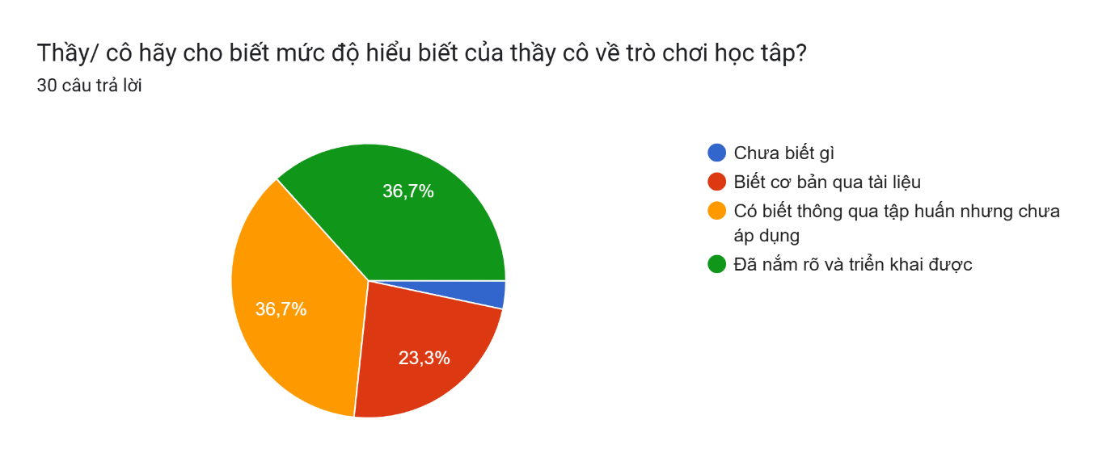
Biểu đồ 2.1. Mức độ hiểu biết của thầy/ cô về trò chơi học tập
Từ bảng và biểu đồ 2.1. trên, cho thấy rằng mức độ hiểu biết về trò chơi học tập của giáo viên là cơ bản. Ở mức độ “đã nắm rõ và triển khai được” với số lượng giáo viên chọn là 11, chiếm 36,7 %. Ở mức độ “có biết thông qua tập huấn nhưng chưa áp dụng” cũng chiếm 36,7 % (11 giáo viên). Còn ở mức độ “biết cơ bản qua tài liệu”, có tỉ lệ là 23,3 %, tương ứng với 7 giáo viên. Mức độ “chưa biết gì” chỉ có 1 giáo viên, chiếm 3,3 %. Từ đó, ta thấy rằng giáo viên cũng đã biết đến phương pháp dạy học có sử dụng trò chơi học tập nhưng với tỉ lệ không cao, một số giáo viên đã biết nhưng chưa thể thiết kế và tổ chức trong dạy học.
Mức độ | Số lượng | Tỉ lệ
Rất quan trọng | 14 | 46,7 %
Quan trọng | 15 | 50 %
Bình thường | 1 | 3,3 %
Không quan trọng | 0 | 0 %
Bảng 2.2. Tầm quan trọng của việc thiết kế và tổ chức trò chơi học tập trong dạy học môn Lịch sử và Địa lí 4
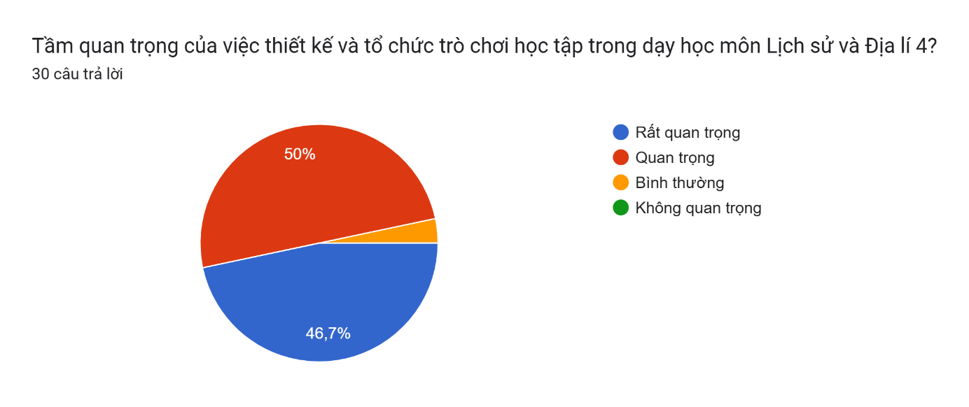
Biểu đồ 2.2. Tầm quan trọng của việc thiết kế và tổ chức trò chơi học tập trong dạy học môn Lịch sử và Địa lí 4
Qua bảng khảo sát và biểu đồ ta thấy giáo viên đều cho rằng việc thiết kế trò chơi học tập trong dạy học môn Lịch sử và Địa lí là quan trọng, khi nó chiếm tới 50% và rất quan trọng chiếm 46,7%, cũng có tỉ lệ giáo viên cho rằng có vai trò bình thường (chiếm 3,3%). Qua đây cho thấy, giáo viên đã đánh giá cao về việc sử dụng trò chơi học tập trong dạy học và nhận thấy đây là một phương pháp hữu ích tăng tính tích cực trong các hoạt động học tập của học sinh.
Mức độ | Số lượng | Tỉ lệ
Thường xuyên | 11 | 36,7 %
Thỉnh thoảng | 16 | 53,3 %
Ít thường xuyên | 3 | 10 %
Bảng 2.3. Mức độ áp dụng trò chơi học tập trong dạy học môn Lịch sử và Địa lí 4
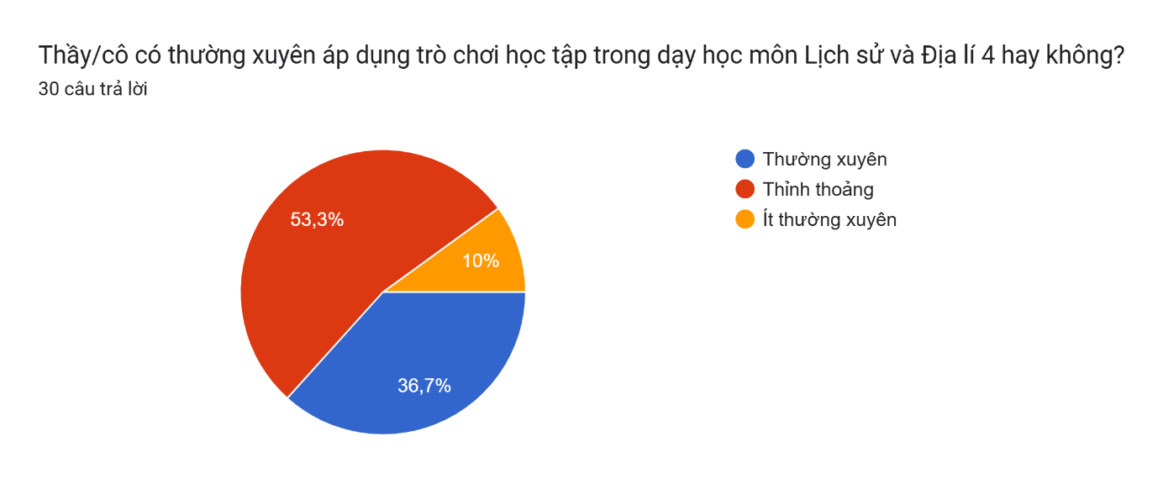Biểu đồ 2.3. Mức độ áp dụng trò chơi học tập trong dạy học môn Lịch sử và Địa lí 4
Tỉ lệ thường xuyên áp dụng trò chơi là 36,7%, trong đó giáo viên thỉnh thoảng áp dụng trò chơi lên tới 53,3% và ít sử dụng trò chơi học tập chiếm tỉ lệ là 10%. Ta nhận ra rằng giáo viên thường áp dụng trò chơi học tập trong dạy học ở mức độ trung bình để giúp cho tiết học thú vị và sinh động hơn, giúp học sinh không bị nhàm chán với những kiến thức hay lí thuyết khô khan.
Các yếu tố | Số lượng | Tỉ lệ
Thời gian tổ chức, Không gian tổ chức | 17 | 56,7 %
Đặc điểm tâm, sinh lí học sinh | 9 | 30 %
Sĩ số lớp học | 12 | 40 %
Trình độ học sinh | 9 | 30 %
Thiết bị, vật liệu, công cụ dạy học | 13 | 43,3 %
Tài liệu hướng dẫn | 8 | 26,7 %
Mục tiêu - yêu cầu cần đạt | 5 | 16,7 %
Bảng 2.4. Yếu tố ảnh hưởng đến việc thiết kế và tổ chức trò chơi học tập trong dạy học môn Lịch sử và Địa lí 4
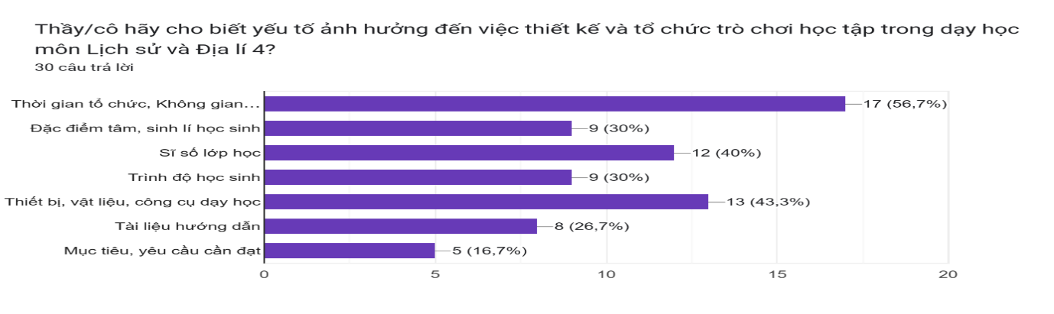
Biểu đồ 2.4. Yếu tố ảnh hưởng đến việc thiết kế và tổ chức trò chơi học tập trong dạy học môn Lịch sử và Địa lí 4
Có rất nhiều yếu tố ảnh hưởng đến việc thiết kế và tổ chức trò chơi học tập trong đó đa phần là đến từ không gian, thời gian tổ chức chiếm 56,7%. Ngoài ra thiết bị, vật liệu, công cụ cũng chiếm phần lớn tới 43,3%. Cũng có rất nhiều yếu tố khác ảnh hưởng đến việc thiết kế và tổ chức trò chơi học tập như đặc điểm tâm sinh lí (30%) hay trình độ học sinh (30%) và tài liệu hướng dẫn hay mục tiêu yêu cầu cần đạt của bài cũng là nhân tố ảnh hưởng không nhỏ tới việc thiết kế và tổ chức trò chơi học tập (16,7%).

Mức độ | Số lượng | Tỉ lệ
Khởi động | 11 | 36,7 %
Hình thành kiến thức | 2 | 6,6 %
Luyện tập, thực hành | 3 | 10 %
Củng cố | 14 | 46,7 %
Bảng 2.5. Mức độ sử dụng trò chơi học tập trong các hoạt động dạy học môn Lịch sử và Địa lí 4
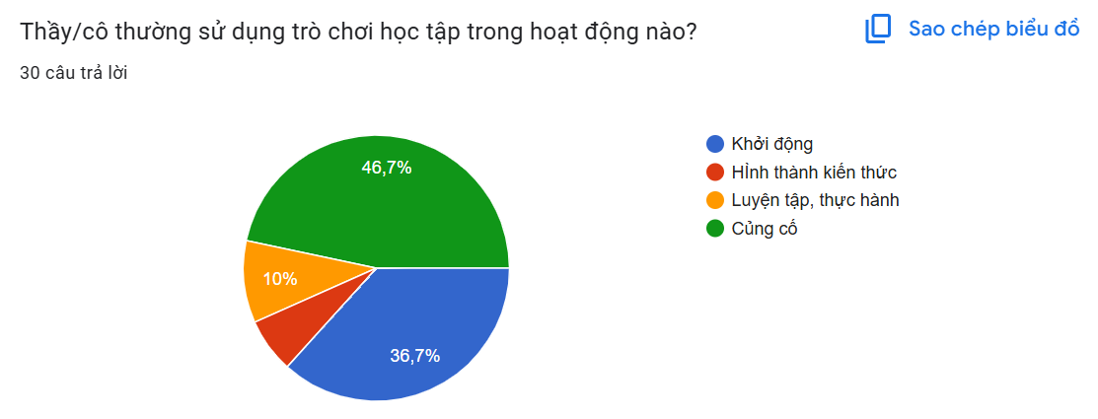
Biểu đồ 2.5. Mức độ sử dụng trò chơi học tập trong các hoạt động dạy học môn Lịch sử và Địa lí 4
Tỉ lệ giáo viên sử dụng trò chơi học tập trong phần củng cố kiến thức chiếm tới 46,7%, cao hơn đáng kể so với các phần khác như khởi động (36,7%), hình thành kiến thức mới (6,6%) và luyện tập, thực hành (10%). Điều này phản ánh xu hướng sử dụng trò chơi chủ yếu ở cuối tiết học để tổng kết và khởi động để kết nối vào bài học, trong khi tiềm năng áp dụng ở các giai đoạn khác vẫn chưa được tận dụng nhiều.
STT | Hiệu quả | Số lượng | Tỉ lệ
1 | Học sinh hứng thú, tích cực học | 20 | 66,7 %
2 | Tăng tính thực tiễn của bài học | 7 | 23,3 %
3 | Rèn cho HS thái độ học tập tích cực | 14 | 46,7 %
4 | Giúp HS rèn luyện tính nhanh nhạy qua chơi | 12 | 40 %
5 | Giúp HS nhớ lâu hơn | 7 | 23,3 %
6 | Rèn kĩ năng hợp tác, giải quyết vấn đề | 10 | 33,3 %
7 | Tăng khả năng vận dụng kiến thức | 8 | 26,7 %
Bảng 2.6. Các hiệu quả khi thiết kế và tổ chức trò chơi học tập trong dạy học môn Lịch sử và Địa lí 4
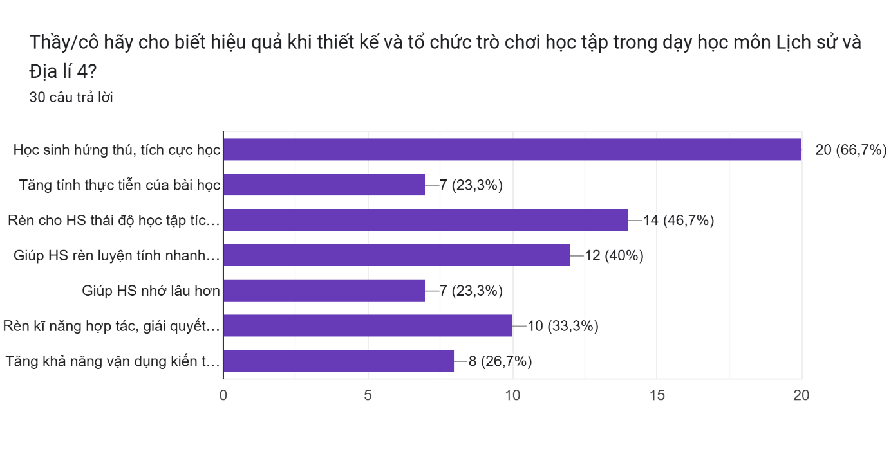
Biểu đồ 2.6. Các hiệu quả khi thiết kế và tổ chức trò chơi học tập trong dạy học môn Lịch sử và Địa lí 4
Phần lớn giáo viên (66,7%) nhận thấy việc lồng ghép trò chơi vào bài giảng giúp học sinh tích cực, chủ động trong học tập. Ngoài ra, khoảng 46,7% cho rằng trò chơi có tác dụng rèn luyện thái độ học tập nghiêm túc, còn 40% đánh giá rằng nó hỗ trợ phát triển tư duy nhanh và linh hoạt. Tuy nhiên, các lợi ích như rèn kĩ năng hợp tác, giải quyết vấn đề (33,3%), nâng cao khả năng vận dụng kiến thức (26,7%) hay hỗ trợ ghi nhớ lâu và tăng tính thực tiễn (23,3%) lại ít được ghi nhận, cho thấy những mặt này vẫn chưa được khai thác hiệu quả trong quá trình triển khai.
Mức độ | Số lượng | Tỉ lệ
Rất tốt | 5 | 17,2 %
Tốt | 18 | 62,1 %
Khá | 4 | 13,8 %
Trung bình | 2 | 6,9 %
Chưa thiết kế được | 0 | 0 %
Bảng 2.7. Mức độ thiết kế và tổ chức trò chơi học tập của giáo viên
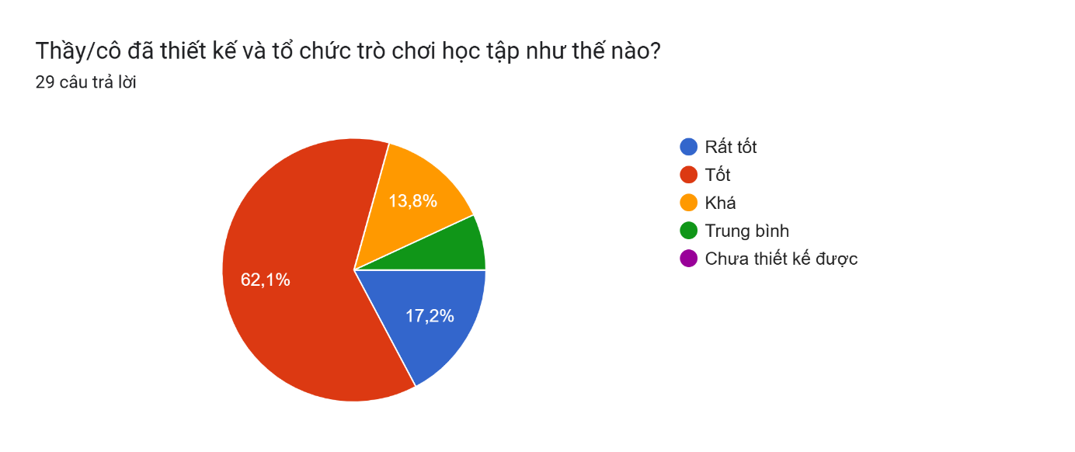
Biểu đồ 2.7. Mức độ thiết kế và tổ chức trò chơi học tập của giáo viên
Phần lớn giáo viên tự đánh giá khả năng thiết kế và tổ chức trò chơi học tập ở mức khá trở lên, với 62,1% cho là “Tốt” và 17,2% là “Rất tốt”. Dù vậy, vẫn còn khoảng 20,7% giáo viên thừa nhận chưa thực sự thành thạo (13,8% đánh giá “Trung bình” và 6,9% chưa từng thiết kế trò chơi), cho thấy vẫn cần tăng cường tập huấn và hỗ trợ chuyên môn để đồng đều hóa năng lực trong đội ngũ giáo viên.
STT | Khó khăn | Số lượng | Tỉ lệ
1 | Khó chọn lọc trò chơi phù hợp cho HS | 16 | 53,3 %
2 | Kết quả học tập không cao | 0 | 0 %
3 | Không đủ thời gian để tổ chức các trò chơi | 20 | 66,7 %
4 | Nhiều HS không hứng thú | 7 | 23,3 %
5 | Trình độ HS khác nhau | 4 | 13,3 %
6 | Khó khăn khi phổ biến trò chơi | 9 | 30 %
7 | Thiếu tài liệu hướng dẫn | 7 | 23,3 %
8 | Thiếu kĩ năng thiết kế | 9 | 30 %
Bảng 2.8. Các khó khăn khi thiết kế và tổ chức trò chơi học tập trong dạy học môn Lịch sử và Địa lí 4
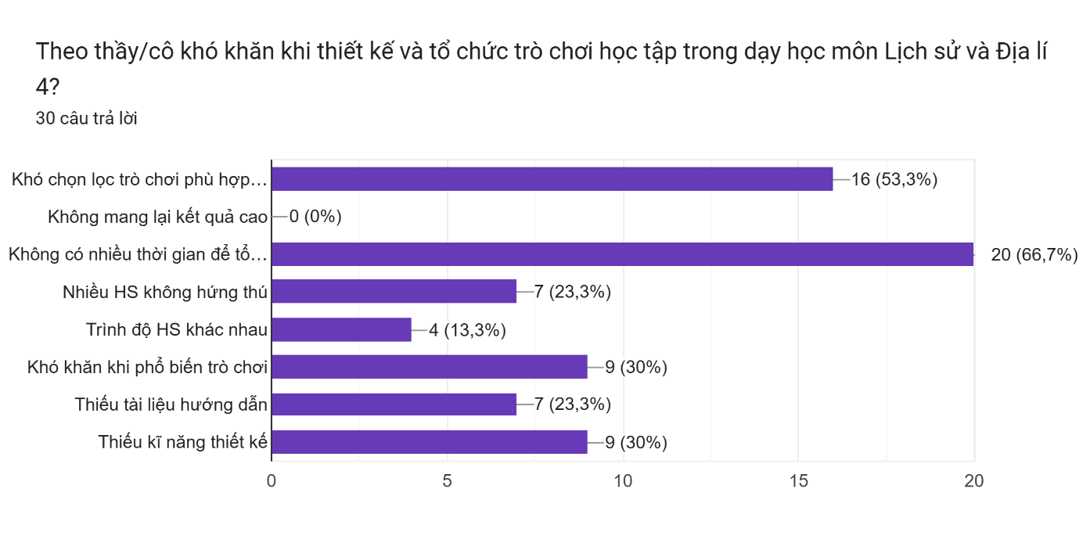
Biểu đồ 2.8. Các khó khăn khi thiết kế và tổ chức trò chơi học tập trong dạy học môn Lịch sử và Địa lí 4
Từ số liệu bảng 2.8. và biểu đồ 2.8., cho thấy rằng hầu hết các giáo viên đều gặp khó khăn nhất định trong thiết kế và tổ chức trò chơi học tập. Với khó khăn “khó chọn lọc trò chơi học tập” có khoảng 16 giáo viên đồng ý kiến, chiếm khoảng 53,3 %. “Không mang lại kết quả” là 0 %, chứng tỏ trò chơi học tập mang lại kết quả cao cho dạy học. Đối với khó khăn ‘không có nhiều thời gian để tổ chức” có 20 người, chiếm tỉ lệ khoảng 66,7 %. “Nhiều học sinh không hứng thú” là 7 người (khoảng 23,3 %). “Trình độ học sinh khác nhau” chiếm khoảng 13,3 % (4 người). Với “khó khăn khi phổ biến trò chơi” là 9 người, chiếm 30 %. 7 người có ý kiến rằng “khó khăn khi thiếu tài liệu hướng dẫn”, chiếm khoảng 23,3 %. Còn “thiếu kĩ năng thiết kế” chiếm 30 % (9 người).
Mức độ | Số lượng | Tỉ lệ
Rất tích cực | 8 | 26,7 %
Tích cực | 15 | 50 %
Bình thường | 7 | 23,3 %
Ít | 0 | 0 %
Rất ít | 0 | 0 %
Bảng 2.9. Mức độ học sinh tham gia khi áp dụng trò chơi học tập trong dạy học môn Lịch sử và Địa lí 4
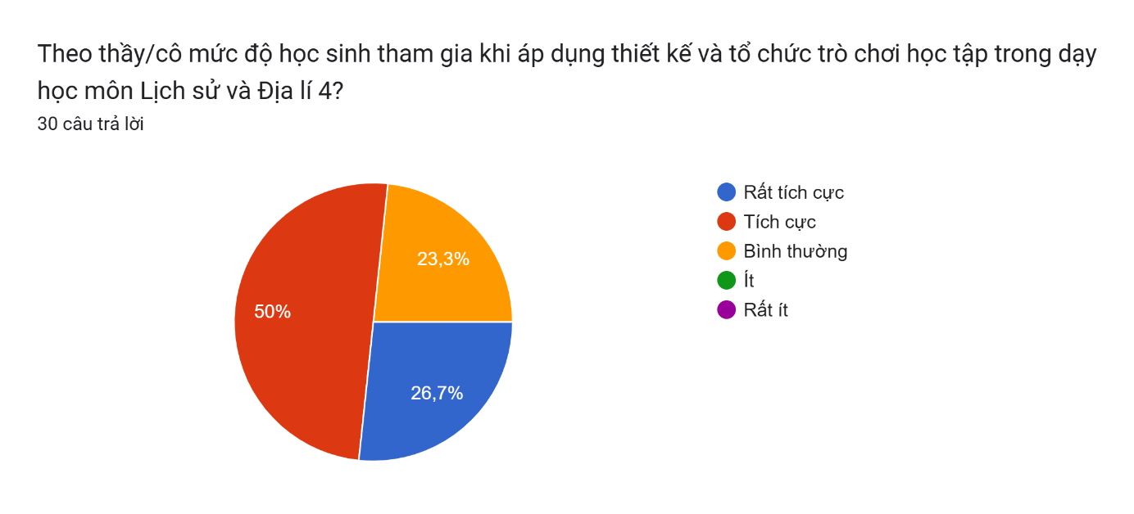
Biểu đồ 2.9. Mức độ học sinh tham gia khi áp dụng trò chơi học tập trong dạy học môn Lịch sử và Địa lí 4
Từ số liệu bảng 2.9. và biểu đồ 2.9., mức độ “rất tích cực” của học sinh khi tiết học có áp dụng trò chơi học tập là 26,7 %, tương ứng với 8 giáo viên đồng ý kiến. Mức độ “tích cực” là đánh giá của 15 giáo viên, chiếm 50 %. 23,3 % cảm thấy “bình thường”, là tỉ lệ tham gia của học sinh khi học qua trò chơi học tập. Mức độ “ít” và “rất ít” là 0%. Qua trên, cho thấy rằng học sinh khá thích thú khi học tiết học Lịch sử và Địa lí có áp dụng phương pháp trò chơi học tập.

2.2.2. Thực trạng thiết kế và tổ chức trò chơi học tập trong dạy học môn Lịch sử và Địa lí lớp 4
Trên cơ sở khảo sát bằng google form, chúng tôi đã khảo sát 8 giáo viên khối 4 của trường Tiểu học Trường Thi, kết quả như sau:
(link: https://forms.gle/AhBW1vn4jajgxMG27)
Mức độ | Số lượng | Tỉ lệ
Rất quan trọng | 3 | 37,5 %
Quan trọng | 5 | 62,5 %
Bình thường | 0 | 0 %
Không quan trọng | 0 | 0 %
Bảng 2.10. Tầm quan trọng của việc thiết kế và tổ chức trò chơi học tập trong dạy học môn Lịch sử và Địa lí 4
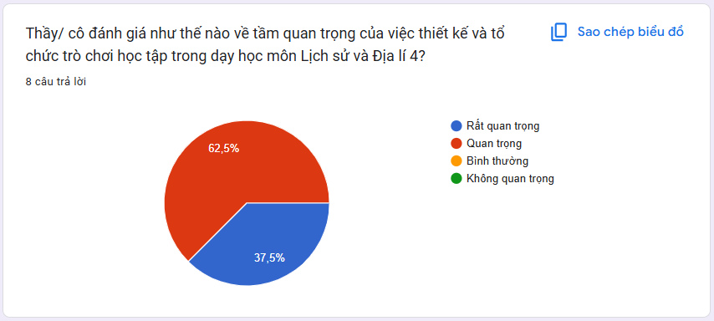
Biểu đồ 2.10. Tầm quan trọng của việc thiết kế và tổ chức trò chơi học tập trong dạy học môn Lịch sử và Địa lí 4
Thông qua bảng khảo sát về tầm quan trọng của việc thiết kế và tổ chức trò chơi học tập trong dạy học môn Lịch sử và Địa lý lớp 4, cho thấy được sự đồng thuận từ phía giáo viên là rất cao. Trong đó, hai yếu tố “quan trọng” và “rất quan trọng” lần lượt được giáo viên lựa chọn cao với tỉ lệ lần lượt là 62,5 % và 37,5 %. Còn hai mức độ lựa chọn còn lại là “bình thường” và “không quan trọng” đều chiếm tỉ lệ là 0%. Qua đó khẳng định rằng trò chơi học tập không chỉ được nhìn nhận như một loại hình thức bổ trợ mà nó còn là một phương pháp dạy học tích cực, giúp học sinh tiếp thu được tri thức và góp phần tạo hứng thú cho học sinh trong quá trình học. Ngoài ra ta còn thấy được rằng phương pháp này đã được giáo viên tin tưởng và coi trọng trong quá trình giáo dục.
Mức độ | Số lượng | Tỉ lệ
Thường xuyên | 3 | 37,5 %
Thỉnh thoảng | 5 | 62,5 %
Ít thường xuyên | 0 | 0 %
Bảng 2.11. Mức độ áp dụng trò chơi học tập trong dạy học môn Lịch sử và Địa lí 4
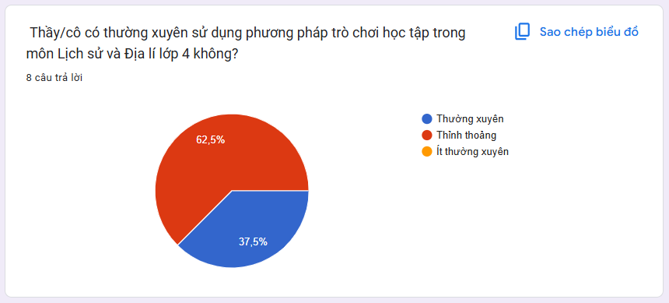
Biểu đồ 2.11. Mức độ áp dụng trò chơi học tập trong dạy học môn Lịch sử và Địa lí 4
Kết quả khảo sát về mức độ sử dụng phương pháp trò chơi học tập cho thấy, có 62,5% giáo viên lựa chọn “thỉnh thoảng” và 37,5 % giáo viên lựa chọn “thường xuyên”. Đặc biệt là không có giáo viên nào lựa chọn “ít thường xuyên”. Điều này phản ánh rằng phương pháp trò chơi học tập được công nhận, được giáo viên đánh giá cao và đã được sử dụng vào trong các tiết dạy tại nhà trường. Tuy nhiên, phương pháp này vẫn chưa được áp dụng một cách đều đặn và thường xuyên trong quá trình dạy học.
STT | Khó khăn | Số lượng | Tỉ lệ
1 | Khó chọn lọc trò chơi phù hợp | 4 | 50 %
2 | Kết quả học không cao | 1 | 12,5 %
3 | Không đủ thời gian để tổ chức các trò chơi | 5 | 62,5 %
4 | Nhiều HS không hứng thú | 0 | 0 %
5 | Trình độ HS khác nhau | 3 | 37,5 %
6 | Khó khăn khi phổ biến trò chơi | 1 | 12,5 %
7 | Thiếu tài liệu hướng dẫn | 5 | 62,5 %
8 | Thiếu kĩ năng thiết kế | 7 | 87, 5 %
Bảng 2.12. Các khó khăn khi thiết kế và tổ chức trò chơi học tập trong dạy học môn Lịch sử và Địa lí 4
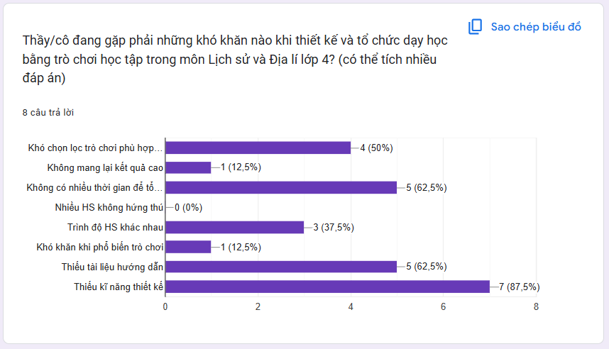
Biểu đồ 2.12. Các khó khăn khi thiết kế và tổ chức trò chơi học tập trong dạy học môn Lịch sử và Địa lí 4
Từ bảng khảo sát trên ta có thể thấy giáo viên gặp phải nhiều khó khăn khi thiết kế và tổ chức dạy học bằng trò chơi học tập, trong đó khó khăn chiếm tỉ lệ lớn nhất là “thiếu kĩ năng thiết kế” với tỉ lệ 87,5% . Cùng với đó hai vấn đề khác là “thiếu tài liệu hướng dẫn” và “không có nhiều thời gian để tổ chức trò chơi” đều chiếm 62,5%. Ngoài ra, 50% giáo viên gặp khó khăn trong việc chọn lọc trò chơi phù hợp với đối tượng học sinh, và 37,5% cho rằng sự khác biệt về trình độ học sinh cũng là một trở ngại. Còn yếu tố “không mang lại kết quả cao” và “khó khăn khi phổ biến trò chơi” chỉ chiếm 12,5%. Đặc biệt, không có giáo viên nào chọn “nhiều học sinh không hứng thú” điều này cho thấy rằng học sinh tiểu học rất hứng thú với trò chơi học tập và đây là một phương pháp có tính hấp dẫn, phù hợp với đặc điểm lứa tuổi. Qua đó, có thể khẳng định năng lực thiết kế trò chơi là một yếu tố quyết định, là thách thức lớn đối với giáo viên tiểu học khi áp dụng phương pháp này. Cần có sự đầu tư đồng bộ từ tài liệu hướng dẫn, bồi dưỡng kĩ năng thiết kế trò chơi cho giáo viên, đến việc xây dựng ngân hàng trò chơi sẵn có, phù hợp chương trình và đối tượng học sinh. Đồng thời, cần có sự sắp xếp thời gian hợp lý trong tiết học để trò chơi không chỉ là công cụ gây hứng thú, mà còn thực sự hỗ trợ học sinh tiếp thu kiến thức một cách chủ động và sáng tạo.

Mức độ | Số lượng | Tỉ lệ
Khởi động | 8 | 100 %
Hình thành kiến thức | 2 | 25 %
Luyện tập, thực hành | 3 | 37,5 %
Vận dụng, củng cố | 4 | 50 %
Bảng 2.13. Mức độ sử dụng trò chơi học tập trong các hoạt động trong dạy học
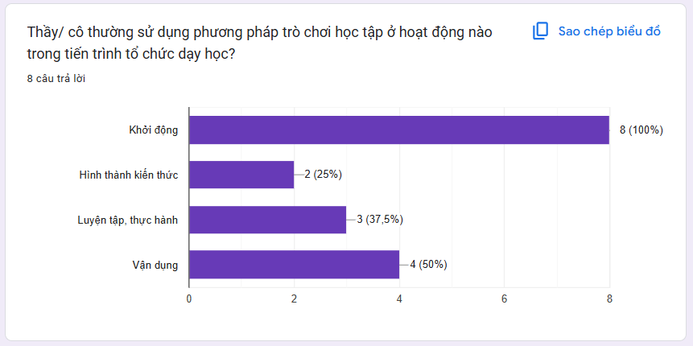
Biểu đồ 2.13. Mức độ sử dụng trò chơi học tập trong các hoạt động trong dạy học
Kết quả khảo sát cho thấy: 100% giáo viên đều sử dụng trò chơi học tập trong hoạt động “khởi động”, 50% trong hoạt động “vận dụng”, 37,5% trong hoạt động luyện tập thực hành và chỉ có 25% trong hoạt động hình thành kiến thức của tiết dạy. Điều này cho thấy giáo viên có xu hướng xem trò chơi như một công cụ tạo hứng thú đầu giờ, giúp học sinh tập trung tiết học và sẵn sàng bước vào bài học mới. Ngoài ra điều này còn thể hiện việc tích hợp trò chơi học tập vào quá trình giảng dạy kiến thức trọng tâm vẫn chưa thực sự phổ biến, có thể do xuất phát từ tâm lý lo ngại tổ chức bằng trò chơi học tập sẽ làm làm loãng nội dung của bài học, thiếu thời gian, hoặc chưa có thể do chưa lựa chọn được mẫu trò chơi phù hợp.
Mức độ | Số lượng | Tỉ lệ
Rất tích cực | 4 | 50 %
Tích cực | 4 | 50 %
Bình thường | 0 | 0 %
Ít | 0 | 0 %
Rất ít | 0 | 0 %
Bảng 2.14. Mức độ học sinh tham gia khi áp dụng trò chơi học tập trong dạy học môn Lịch sử và Địa lí 4
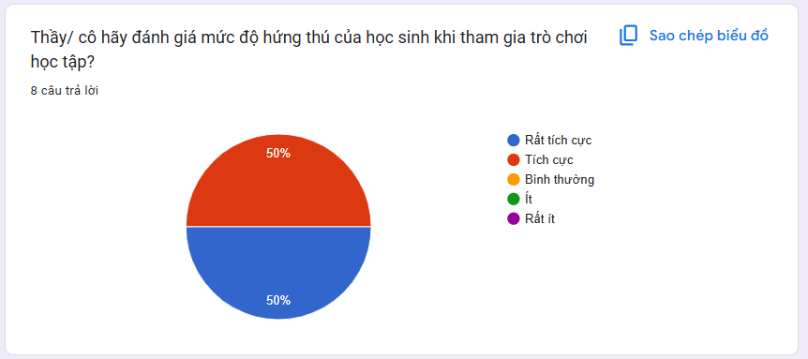
Biểu đồ 2.14. Mức độ học sinh tham gia khi áp dụng trò chơi học tập trong dạy học môn Lịch sử và Địa lí 4
Kết quả khảo sát cho thấy mức độ hứng thú của học sinh khi tham gia trò chơi chủ yếu sẽ là mức độ “rất tích cực” chiếm 50% và kết quả còn lại là “tích cực” cũng chiếm 50%. Đặc biệt không có giáo viên nào lựa chọn các mức độ “bình thường” “ít”, “rất ít”. Điều này có thể cho thấy giáo viên đánh giá cao mức độ tham gia trò chơi học tập của học sinh, giáo viên rất chú trọng sự tham gia hứng thú của học sinh khi thiết kế trò chơi học tập. Trò chơi học tập có tác động mạnh mẽ đến quá trình học của các em học sinh tạo ra sự hứng thú, hấp dẫn, thu hút các em chú ý vào nội dung bài học. Nhận định được trò chơi học tập là một phương pháp học tập hiệu quả bên cạnh mang tính giải trí còn cung cấp kiến thức phù hợp với mục tiệc bài học cho học sinh nhằm nâng cao chất lượng dạy học. Việc các giáo viên đều ghi nhận sự tích cực của học sinh cho thấy trò chơi học tập có tính thực tế cao và có thể khuyến khích áp dụng mở rộng sử dụng trò chơi vào thực tế giảng dạy.
Mức độ | Số lượng | Tỉ lệ
Thường xuyên | 1 | 12,5 %
Thỉnh thoảng | 7 | 87,5 %
Không thường xuyên | 0 | 0 %
Chưa bao giờ | 0 | 0 %
Bảng 2.15. Mức độ áp dụng công nghệ vào thiết kế và tổ chức trò chơi học tập trong dạy học môn Lịch sử và Địa lí 4
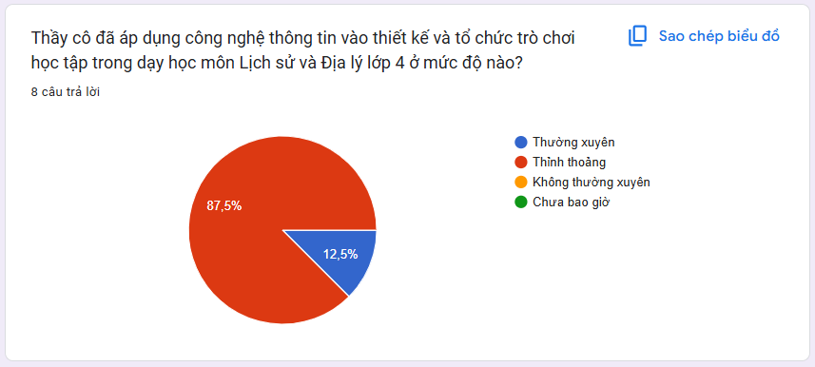
Biểu đồ 2.15. Mức độ áp dụng công nghệ vào thiết kế và tổ chức trò chơi học tập trong dạy học môn Lịch sử và Địa lí 4
Kết quả khảo sát cho thấy phần lớn giáo viên áp dụng công nghệ vào thiết kế trò chơi học tập trong môn Lịch sử và Địa lí lớp 4 mức độ “thỉnh thoảng” chiếm tới 87,5%, 12,5% giáo viên “thường xuyên” sử dụng công nghệ, không có giáo viên nào chọn mức độ không thường xuyên hoặc chưa bao giờ, nhưng mức độ thường xuyên vẫn còn rất ít. Điều này cho thấy việc sử dụng công nghệ trong thiết kế trò chơi học tập đặc biệt ở môn Lịch sử và Địa lí lớp 4 còn hạn chế, mặc dù giáo viên thấy được vai trò của việc áp dụng nghệ nhưng vẫn chưa sử dụng thường xuyên để thiết kế trò chơi học tập. Bởi vì một số giáo viên còn gặp khó khăn trong việc sử dụng công nghệ và theo một số giáo viên để có một trò chơi học tập áp dụng công nghệ tốn kém khá nhiều thời gian và họ còn nhiều môn học khác nên rất là khó, cũng như một số nơi cơ sở vật chất chưa đủ để giáo viên tiếp cận với công nghệ.
Trò chơi | Số lượng | Tỉ lệ
Trò chơi phát triển nhận thức | 4 | 50 %
Trò chơi phát triển giá trị và thái độ | 3 | 37,5 %
Trò chơi phát triển vận động | 0 | 0 %
Trò chơi có sử dụng công nghệ | 1 | 12,5 %
Bảng 2.16. Loại trò chơi học tập được thiết kế và tổ chức trong dạy học môn Lịch sử và Địa lí 4
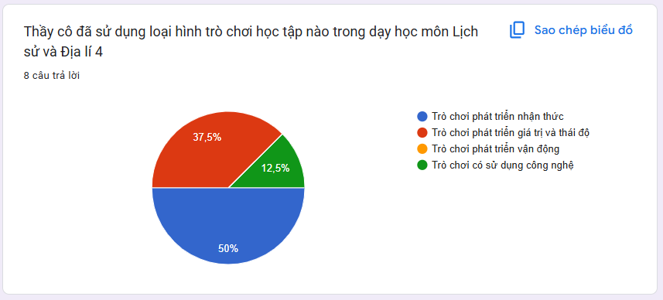
Biểu đồ 2.16. Loại trò chơi học tập được thiết kế và tổ chức trong dạy học môn Lịch sử và Địa lí 4
Kết quả khảo sát cho thấy giáo viên chủ yếu lựa chọn 3 loại hình trò chơi học tập chủ yếu trọng dạy môn Lịch sử và Địa lí lớp 4: “trò chơi phát triển nhận thức”, “trò chơi phát triển giá trị và thái độ”, “trò chơi sử dụng công nghệ”. Trong đó “trò chơi phát triển nhận thức” chiếm cao nhất 50 %, điều này cho thấy mục tiêu dạy học của giáo viên là khá chú trọng trong việc cho học sinh tiếp thu kiến thức và củng cố kiến thức đã học, tỉ lệ “trò chơi phát triển giá trị và thái độ” cũng khá cao chiếm 37,5 %, cho thấy giáo viên không chỉ chú trọng kiến thức mà còn đang từng bước quan tâm phát triển cho học sinh các phẩm chất, thái độ trong học tập cũng như vận dụng trong cuộc sống. Đáng chú ý trò chơi công nghệ chỉ chiếm 12,5 %, cho thấy giáo viên vẫn chưa sử dụng thường xuyên loại hình đang phổ biến này và khá ít giáo viên sử dụng công nghệ trong trò chơi học tập để dạy học môn Lịch sử và Địa lí lớp 4, chứng tỏ giáo viên đang gặp khó khăn, hạn chế với trò chơi có sử dụng công nghệ này.
Với câu hỏi phỏng vấn về thực trạng thiết kế và tổ chức trò chơi học tập, chúng tôi đã tiến hành phỏng vấn 2 giáo viên chủ nhiệm khối 4 trường Tiểu học Trường Thi với 4 câu hỏi:
- Ở câu hỏi thứ nhất, “Thầy/ Cô có thường xuyên sử dụng trò chơi học tập vào dạy học môn Lịch sử và Địa lí 4 không? Vì sao?
-> Câu trả lời: Chúng tôi thường sử dụng trò chơi học tập trong môn Lịch sử và Địa lí 4, vì các em nắm được bài và dễ hiểu nhất. Tạo ra các trò chơi cho các em vừa chơi vừa tiếp thu bài, giúp các em hiểu bài tốt hơn.
- Ở câu hỏi thứ 2, “Thầy/ cô có thường xuyên sử dụng công nghệ, phần mềm để thiết kế trò chơi học tập vào dạy học môn Lịch sử và Địa lí 4 không? Vì sao?
-> Câu trả lời: Chúng tôi thỉnh thoảng áp dụng những công nghệ, phần mềm để thiết kế trò chơi học tập trong môn Lịch sử và Địa lí 4, vì nó sẽ tạo ra sự hứng thú và hấp dẫn lôi cuốn đối với học sinh, gây nên sự tò mò, kích thích tinh thần tham gia của học sinh.
- Ở câu hỏi thứ 3, “Những thuận lợi và khó khăn mà thầy/ cô đã gặp phải khi thiết kế và tổ chức trò chơi học tập trong dạy học môn Lịch sử và Địa lí 4”?
-> Câu trả lời: Thuận lợi là những kiến thức sẵn có của giáo viên, có thể dễ dàng tạo ra một trò chơi linh hoạt giúp các em hiểu bài hơn. Nhưng khó khăn đó là khi thiết kế, giáo viên sẽ phải tìm tòi trò chơi hay và phù hợp, các em thấy hứng thú, đó là một khó khăn lớn. Ngoài ra, đối với cấp Tiểu học thì có rất là nhiều môn, mà môn nào cũng cần những trò chơi như thế thì mất rất là nhiều thời gian đầu tư cho một tiết dạy.
- Ở câu hỏi thứ 4, “Thầy/ Cô thường áp dụng trò chơi học tập vào dạy học môn Lịch sử và Địa lí ở hoạt động nào?”
-> Câu trả lời: Thường thường trò chơi học tập được sử dụng một là vào phần khởi động, hai là phần vận dụng, các em vừa nắm được bài, vừa củng cố kiến thức vừa nhắc lại nội dung của bài học, giúp các em nhớ lâu hơn. Còn phần khám phá và luyện tập ít khi được áp dụng trò chơi học tập.

2.3. Đánh giá chung về thực trạng

2.3.1. Thuận lợi

2.3.1.1. Đối với giáo viên
- Tăng khả năng hứng thú cho học sinh
Trò chơi học tập là phương pháp dạy học mới, tích cực, giúp học sinh có sự thích thú, yêu thích môn học hơn. Đồng thời, giáo viên khi thiết kế và áp dụng trò chơi học tập vào tiết dạy của mình, tạo cơ hội cho mình nhiều kinh nghiệm, gặt hái được thành công về kĩ năng thiết kế, lựa chọn trò chơi cũng như khả năng thiết kế trò chơi bằng công nghệ, không chỉ được áp dụng trong phần khởi động và củng cố mà còn được áp dụng trong hoạt động khám phá và luyện tập, thực hành. Từ đó, trong trò chơi học tập được chọn lựa như một sự ưu tiên trong dạy học môn Lịch sử và Địa lí 4 - một môn học được coi là khó nhớ, khô khan và nhàm chán. Vì vậy, tại các điểm trường đã và đang khuyến khích giáo viên áp dụng trò chơi học tập trong dạy học, tăng tính thực tiễn cho học sinh. Ngoài ra, giáo viên ngày càng được chú trọng, được tăng cường tập huấn các phương pháp mới, hiện đại, trong đó không thể không kể đến trò chơi học tập.
- Tăng sự tham gia học tập của học sinh
Với đặc điểm tâm sinh lí học sinh lớp 4, nhu cầu vui chơi còn cao nên hình thức dạy học trò chơi học tập vừa giúp các em thích thú với trò chơi vừa giúp các em chủ động tiếp thu kiến thức một cách dễ dàng. Từ đó, tiết dạy của giáo viên đạt kết quả cao, chất lượng tốt; học sinh được học bằng trò chơi, không gây nhàm chán cho học sinh.
- Có thể đánh giá kết quả, chất lượng học tập của học sinh một cách dễ dàng
Bằng phương pháp dạy học trò chơi học tập, giáo viên có thể tăng sự hứng thú học tập cho học sinh nhưng bên cạnh đó, thông qua quan sát, qua học sinh tham gia trò chơi cũng như kiến thức học được từ trò chơi đó, giáo viên có thể đánh giá hầu như tuyệt đối về khả năng học tập của học sinh cũng như kĩ năng, phẩm chất các em có được qua trò chơi. Từ đó, có những giải pháp khắc phục như lựa chọn trò chơi phù hợp với học sinh hơn hay thiết kế và tổ chức trò chơi với hình thức khác, nhằm đảm bảo chất lượng học của học sinh và dạy của giáo viên.
- Giáo viên được rèn luyện thêm kĩ năng sư phạm của mình
Thời đại giáo dục phát triển, yêu cầu giáo viên đạt chất lượng cao nên việc bồi dưỡng, học thêm và tích lũy thêm các hình thức dạy học mới, đặc biệt là trò chơi học tập là cần thiết cho giáo viên. Điều đó không chỉ nâng cao chất lượng dạy học mà giáo viên còn có thể nâng cao nghiệp vụ sư phạm của mình, đáp ứng nhu cầu đổi mới giáo dục hiện nay.
- Giáo viên được rèn luyện thêm kĩ năng công nghệ, nâng cao chất lượng dạy học
Thay vì áp dụng trò chơi học tập môn Lịch sử và Địa lí lớp 4 bằng các câu hỏi trắc nghiệm và video có sẵn áp dụng ở phần khởi động và củng cố, giáo viên có thể áp dụng các phần mềm đa năng, tạo ra các trò chơi mới, hay hơn, hấp dẫn hơn và áp dụng nhiều hơn vào hoạt động khám phá và luyện tập, thực hành. Đáp ứng nhu cầu vui chơi của trẻ em, thông qua đó hình thành kiến thức mới. Giáo viên được nâng cao năng lực, kĩ năng sử dụng công nghệ của mình và tạo cho học sinh hứng khởi khi học hơn.

2.3.1.2. Đối với học sinh
- Phát triển được các kĩ năng, phẩm chất cần thiết đối với học sinh lớp 4
Thông qua trò chơi học tập, học sinh không chỉ được tiếp cận với kiến thức mới mà còn phát triển, rèn luyện cho mình các kĩ năng, phẩm chất cần thiết.
- Cải thiện kĩ năng giao tiếp, hợp tác nhóm
Học sinh được học, được tiếp cận với trò chơi học tập - một phương pháp dạy học mới. Thông qua đó, học sinh phải giao tiếp, trò chuyện với nhau và hợp tác, thảo luận nhóm để cùng hoàn thành nhiệm vụ học tập. Từ đó, học sinh được cải thiện các kĩ năng trên và tích lũy cho mình những kĩ năng khác cần thiết.
- Học sinh được rèn luyện tính chủ động
Học sinh thông qua trò chơi học tập, phải tự tìm tòi, khám phá kiến thức mới, chủ động chiếm lĩnh kiến thức. Vì vậy, trong quá trình học, các em đã rèn luyện được cho mình tính chủ động trong mọi việc, có thể tự giải quyết vấn đề.
- Học sinh được tiếp cận với các kiến thức, tình huống thực tiễn từ trò chơi học tập
Với trò chơi học tập, học sinh được giáo viên cho tiếp cận với nhiều hình ảnh, kiến thức, vị trí địa lí, địa danh,… gắn với thực tế, giúp các em hiểu hơn về kiến thức đó. Đồng thời, các em hiểu được bài một cách dễ dàng hơn.

2.3.2. Khó khăn

2.3.2.1. Đối với giáo viên
- Yêu cầu lựa chọn trò chơi phù hợp với tình hình thực tế, đặc điểm tâm sinh lí học sinh và yêu cầu cần đạt - mục tiêu của bài học
Khi thiết kế và tổ chức trò chơi học tập, yêu cầu giáo viên phải lựa chọn trò chơi thật kĩ, thật phù hợp với bài học và học sinh cũng như điều kiện thực tế của nhà trường. Giáo viên linh hoạt được trong khi chọn trò chơi sẽ giúp học sinh hiểu được bài và hứng thú. Ngược lại, nếu chọn trò chơi không phù hợp thì dẫn đến khó hiểu, học sinh không hiểu bài, chất lượng bài học không đạt yêu cầu.
- Giáo viên khó khăn khi thiết kế và tổ chức trò chơi, đặc biệt là thiết kế trò chơi bằng công nghệ
Đa số giáo viên chỉ cho học sinh tham gia trò chơi học tập bằng vận động, đóng vai chứ chưa áp dụng nhiều công nghệ trong quá trình dạy. Bởi một phần vì Tiểu học có quá nhiều môn cần áp dụng trò chơi nhưng giáo viên không có nhiều thời gian cũng như kĩ năng để thiết kế trò chơi mới. Vì vậy, học sinh chưa hứng thú học nhiều, dẫn đến kết quả không cao, đồng nghĩa với việc tiết dạy của giáo viên đó không thành công.
- Không có nhiều thời gian tổ chức trò chơi, không gian lớp học chưa đáp ứng đủ và sĩ số lớp khá đông
Bậc Tiểu học, cần có thời gian để thiết kế và tổ chức trò chơi cho nhiều môn khác nhau. Mỗi môn có một đặc điểm khác nhau nên trò chơi được lựa chọn cũng khác nhau. Vì vậy, giáo viên không thể thiết kế nhiều trò chơi phù hợp với từng môn, đặc biệt là môn Lịch sử và Địa lí 4 - một môn khó nhớ và khá nhàm chán, cần nhiều thời gian để chọn lọc trò chơi. Ngoài ra, điều kiện không gian lớp học chưa đáp ứng được hết tác dụng của trò chơi và sĩ số khá đông nên khi tổ chức trò chơi rất khó khăn, vì học sinh nào cũng phải được chơi, vậy nên thời gian và không gian cũng là một khó khăn của giáo viên khi thiết kế và tổ chức trò chơi học tập.

2.3.2.2. Đối với học sinh
- Học sinh cảm thấy nhàm chán khi trò chơi đa số chỉ được áp dụng ở phần khởi động và củng cố, chưa được chú trọng trong các hoạt động khác. Nên học sinh có thể cảm thấy khó hiểu, khó nhớ, dẫn đến tiết học không hiệu quả.
- Học sinh chưa hứng thú khi các trò chơi học tập chủ yếu là đóng vai, phỏng vấn,... chưa có các trò chơi mới và áp dụng công nghệ vào trò chơi.
- Học sinh gặp khó khăn khi thảo luận nhóm để giải quyết vấn đề. Trình độ học sinh khác nhau, nếu giáo viên chia nhóm không phù hợp cũng dẫn đến tiết học không hiệu quả, gây mất hứng thú.

2.3.3. Nguyên nhân của thực trạng

Dựa trên những số liệu khảo sát thực tiễn và phân tích từ các kết quả thu được, một số nguyên nhân chính dẫn đến thực trạng chưa hiệu quả trong việc thiết kế và tổ chức trò chơi học tập trong dạy học môn Lịch sử và Địa lí lớp 4.

Thứ nhất, hạn chế về chuyên môn và kỹ năng thiết kế trò chơi của giáo viên là nguyên nhân nổi bật. Nhiều giáo viên tuy có nhận thức tích cực về vai trò của trò chơi học tập nhưng lại thiếu kiến thức chuyên sâu hoặc kinh nghiệm thực tiễn trong việc thiết kế và tổ chức các trò chơi phù hợp với nội dung bài học. Việc xây dựng một trò chơi vừa đảm bảo tính giáo dục, vừa thu hút học sinh, đòi hỏi sự đầu tư thời gian và sáng tạo – điều mà không phải giáo viên nào cũng có điều kiện đáp ứng.

Thứ hai, áp lực từ chương trình học và thời gian giảng dạy cũng ảnh hưởng đến khả năng tích hợp trò chơi vào tiết học. Do nội dung chương trình khá nhiều và yêu cầu hoàn thành đúng tiến độ, giáo viên thường chỉ dừng lại ở việc sử dụng trò chơi vào các phần phụ như khởi động hoặc củng cố, thay vì áp dụng trong toàn bộ quá trình dạy học. Điều này khiến cho hiệu quả sư phạm của trò chơi học tập chưa được phát huy tối đa.

Thứ ba, nguồn học liệu hỗ trợ chưa đầy đủ và thiếu tính hệ thống. Hiện nay, tài liệu hướng dẫn cụ thể về cách thiết kế trò chơi học tập cho từng nội dung môn Lịch sử và Địa lí lớp 4 còn rất ít. Giáo viên phần lớn phải tự mày mò hoặc tìm kiếm các trò chơi trên mạng, dẫn đến việc khó đảm bảo tính phù hợp và chất lượng. Ngoài ra, một số giáo viên chưa có điều kiện tiếp cận với các phần mềm công nghệ giáo dục hiện đại cũng là yếu tố cản trở việc đổi mới phương pháp dạy học.

Thứ tư, khả năng tham gia của học sinh chưa đồng đều. Trong một lớp học, sự khác biệt về nhận thức, kỹ năng giao tiếp và tinh thần hợp tác khiến việc tổ chức trò chơi gặp khó khăn. Một số học sinh rụt rè, kém chủ động hoặc chưa quen với hình thức học tập qua trò chơi có thể dẫn đến việc tham gia chưa tích cực, ảnh hưởng đến không khí chung của tiết học.

Cuối cùng, yếu tố cơ sở vật chất và môi trường dạy học cũng là nguyên nhân không thể bỏ qua. Nhiều lớp học có không gian hạn chế, thiếu thiết bị hỗ trợ như máy chiếu, bảng tương tác hoặc dụng cụ trực quan khiến việc tổ chức trò chơi gặp nhiều trở ngại. Không gian chật hẹp hoặc thiếu linh hoạt dễ khiến các hoạt động tập thể kém hiệu quả, gây phân tán hoặc làm mất trật tự lớp học.

KẾT LUẬN CHƯƠNG 2
Nhóm chúng tôi đã tiến hành khảo sát qua google form, qua phỏng vấn, qua quan sát về thực trạng thiết kế và tổ chức trò chơi học tập trong dạy học môn Lịch sử và Địa lí lớp 4. Ngoài ra, chúng tôi còn thu thập được những khó khăn mà giáo viên gặp phải khi tiến hành thiết kế và tổ chức trò chơi học tập trong dạy học môn Lịch sử và Địa lí. Qua quá trình khảo sát và phỏng vấn giáo viên ở trường Tiểu học Trường Thi, chúng tôi thu được kết quả tích cực khi hầu hết các giáo viên đều nhận thấy vai trò quan trọng cũng như hiệu quả cao, chất lượng dạy và học của trò chơi học tập mang lại. Học sinh cũng vui vẻ và cảm thấy thích thú, chủ động tiếp nhận kiến thức khi được học các tiết học có sử dụng trò chơi học tập, học sinh tự chiếm lĩnh kiến thức và hình thành kĩ năng cần có của bài học thông qua trò chơi học tập. Qua khảo sát, chúng tôi đã nhận được nhiều ý kiến có những ưu điểm nổi bật cần phát huy.
Bên cạnh những ưu điểm trên, vẫn tồn tại một số khó khăn mà giáo viên gặp phải như thiếu thời gian thiết kế và tổ chức, thiếu trình độ công nghệ và đa phần đều áp dụng vào phần khởi động và vận dụng, ít hoặc chưa áp dụng vào hoạt động khám phá và luyện tập. Ngoài ra, còn khó chọn lọc trò chơi phù hợp với bài học cũng như đặc điểm tâm sinh lí học sinh. Và thiếu tài liệu hướng dẫn nên trò chơi học tập và một phương pháp dạy học hay, mới, hiện đại nhưng chưa được áp dụng nhiều vào dạy học môn Lịch sử và Địa lí 4. Bên cạnh đó, giáo viên chưa sử dụng nhiều công nghệ để thiết kế và tổ chức trò chơi học tập nên chất lượng học chưa cao, học sinh nắm kiến thức chưa hết và chưa thực sự hứng thú với tiết học. Từ đó, làm cơ sở để chúng tôi đề xuất những giải pháp tối ưu để thiết kế và tổ chức trò chơi học tập một cách hiệu quả và chất lượng hơn.
Để áp dụng được nhiều tiết học có sử dụng phương pháp này, giáo viên và học sinh cần vượt qua nhiều khó khăn như yêu cầu lựa chọn trò chơi kỹ lưỡng, phù hợp với điều kiện kinh tế nhà trường, với đặc điểm tâm sinh lí học sinh, quản lý thời gian linh hoạt và đảm bảo khả năng tự học, kiến thức nắm được của học sinh. Qua khảo sát, đã cung cấp cho chúng tôi những số liệu quan trọng, làm nền tảng để đưa ra những nguyên nhân của nó. Cũng như cơ sở để thiết kế và tổ chức các trò chơi học tập một cách hoàn chỉnh, có hiệu quả hơn, góp phần nâng cao chất lượng giảng dạy và tiết học của học sinh được đảm bảo, phù hợp với mục tiêu của chương trình GDPT 2018 đưa ra cũng như các năng lực, phẩm chất.

CHƯƠNG 3. THIẾT KẾ VÀ TỔ CHỨC TRÒ CHƠI HỌC TẬP TRONG DẠY HỌC MÔN LỊCH SỬ VÀ ĐỊA LÍ LỚP 4

3.1. Nguyên tắc thiết kế và tổ chức trò chơi học tập trong dạy học môn Lịch sử và Địa lí lớp 4
- Đảm bảo phù hợp với mục tiêu bài học: Trò chơi học tập khi thiết kế trong kế hoạch bài dạy phải phù hợp với mục tiêu bài học, góp phần để học sinh hình thành và phát triển năng lực đặc thù, năng lực chung, phẩm chất mà môn Lịch sử và Địa lí 4 mang lại. Gắn kết chặt chẽ giữa mục tiêu và năng lực cần phát triển. Nếu trò chơi không gắn với mục tiêu bài học thì đó chỉ dừng lại ở trò chơi mang tính giải trí, sẽ làm giảm hiệu quả giáo dục, kết quả mang lại không cao.
- Đảm bảo tính vừa sức với học sinh lớp 4: Thiết kế trò chơi học tập cần phù hợp với năng lực nhận thức, trình độ, dự đoán mức độ tiếp thu kiến thức qua trò chơi của học sinh,… như vậy khi sử dụng trò chơi thì học sinh sẽ tham gia tích cực và sôi nổi hơn. GV sẽ hướng dẫn, tạo cơ hội học sinh tham gia trò chơi học tập một cách hiệu quả. Nếu trò chơi quá dễ, sẽ làm học sinh rơi vào trạng thái mau chán, nhưng quá khó cũng sẽ khiến học sinh căng thẳng vì vậy nên lựa chọn vừa sức sẽ giúp học sinh hình thành được nhiều kiến thức, đảm bảo sự hiệu quả nhất có thể trong học tập.
- Đảm bảo phù hợp điều kiện nhà trường và địa phương: Nội dung trò chơi học tập khi tổ chức chú trọng gắn liền với thực tế trong đời sống, các em học sinh sẽ được tìm hiểu địa phương nơi mình đang sinh sống, các vùng miền của đất nước với những nét tiêu biểu, giúp các em học sinh thông qua trò chơi học tập thấy được ý nghĩa, giá trị của môn học. Ngoài ra, để trò chơi học mang lại tính thực tiễn, ứng dụng cao cần có tìm hiểu, chuẩn bị cụ thể về không gian, thời gian, đồ dùng, dụng cụ học tập thì khi đó trò chơi học tập mới có thể được khai thác hiệu quả nhất.
- Đảm bảo trò chơi mang lại ý nghĩa: Khi giáo viên thiết kế và để có thể tổ chức trò chơi học tập thật ý nghĩa, phải chú trọng liên kết với kiến thức học sinh đang học, để học sinh không chỉ cảm thấy vui vẻ hấp dẫn trong khi học tập mà còn mang lại sự ấn tượng và khắc sâu kiến thức vừa học được, học sinh không chỉ là tham gia trò chơi thông thường mà còn để giúp hỗ trợ việc học tập. Học sinh sẽ sử dụng kiến thức ở sách giáo khoa, khả năng suy đoán, sự hiểu biết của mình,.. để thực hiện trò chơi.
- Đảm bảo sự đa dạng và sự hấp dẫn của trò chơi học tập: Thiết kế đa dạng các trò chơi học tập với những cách thức, hình thức, nội dung khác nhau và có tính thẩm mỹ cao phù hợp với từng bài học cụ thể,… tạo ra được sự sôi nổi, không khí thi đua, hào hứng của học sinh. Làm thế nào để trò chơi học tập có thể huy động được sự tham gia của tất cả học sinh nên chú trọng thiết kế sinh động có tính mới, tránh sử dụng trò chơi quá nhiều, sử dụng những phần mềm công nghệ phù hợp và để có thể đạt được yêu cầu như vậy khi thiết kế giáo viên nên nghiên cứu đặc điểm tâm lí,cảm xúc và nhu cầu về bài học học sinh lớp 4.

3.2. Quy trình thiết kế và tổ chức trò chơi học tập trong dạy học môn Lịch sử và Địa lí lớp 4

3.2.1. Quy trình thiết kế trò chơi học tập môn Lịch sử và Địa lí 4
Bước 1: Xác định tên trò chơi phù hợp
Tên trò chơi nên thể hiện rõ và hướng tới chủ đề hoặc mục tiêu bài học. Ví dụ: “Ô chữ lịch sử hào hùng”, ‘Truy tìm kho báu’, ‘Ai nhanh ai đúng’,… Tên trò chơi nên ngắn gọn, logic, không sử dụng từ quá dài hoặc khó biểu đạt có như vậy học sinh hứng thú tích cực tham gia.
Bước 2: Xác định mục tiêu trò chơi
Mục tiêu trò chơi phải dựa vào yêu cầu cần đạt, nội dung bài học theo chương trình giáo dục phổ thông 2018 của Bộ GD & ĐT , xác định được học sinh có khả năng đạt được kiến thức đó. Nêu rõ cụ thể mục tiêu cho từng hoạt động cụ thể: hoạt động khởi động, hoạt động khám phá, luyện tập/ thực hành, vận dụng.
Bước 3: Xác định thời gian cụ thể cho trò chơi
Thời gian cần phù hợp trong một hoạt động, trước khi tiến hành trò chơi cần công bố thời gian cụ thể để học sinh nắm rõ thời gian khi tham gia trò chơi.
Bước 4: Chuẩn bị phương tiện, đồ dùng thực hiện trò chơi
Giáo viên sẽ chuẩn bị lược đồ, bản đồ, tranh ảnh, đồng hồ bấm giờ, dụng cụ đóng vai (nếu có đóng vai), chuông bấm thời gian,… Trò chơi được sử sử dụng trên phầm mềm trực tuyến như powerpoint, canva,… giáo viên sẽ thiết kế bằng phần mềm sử dụng âm thanh sinh động, hấp dẫn, thiết kế đẹp mắt, phù hợp, học sinh hứng thú hơn.
Bước 5: Luật chơi
Giáo viên sẽ phổ biến luật chơi và cách chơi rõ ràng, quy định thời gian cụ thể, nhiệm vụ cụ thể cho mỗi đội chơi, cách giải quyết khi trả lời đúng hoặc sai, cách tính điểm công bằng để học sinh hiểu và nắm rõ cách thức chơi trò chơi, đảm bảo học sinh đều tham gia đúng luật chơi đã đề ra.
Bước 6: Các hoạt động tiến hành
GV sẽ dựng lên các hoạt động cụ thể cho tiết học.
Bước 1: Xác định tên trò chơi phù hợp

Bước 2: Xác định mục tiêu trò chơi

Bước 3: Xác định thời gian cụ thể cho trò chơi

Bước 4: Chuẩn bị phương tiện, đồ dùng thực hiện trò chơi

Bước 5: Luật chơi

Bước 6: Các hoạt động tiến hành

Bảng 3.1. Quy trình thiết kế trò chơi học tập môn Lịch sử và Địa lí 4

3.2.2. Quy trình tổ chức trò chơi học tập môn Lịch sử và Địa lí 4
Bước 1: Chuẩn bị cho trò chơi cần thực hiện
Nhằm giúp giáo viên lựa chọn trò chơi phù hợp với năng lực, trình độ nên dựa vào mục tiêu,các hoạt động chính của bài học, giáo viên sẽ lựa chọn trò chơi tương ứng, phù hợp với những đặc điểm trên. Cần chuẩn bị các dụng cụ, vật liệu, học liệu, đồ dùng học tập, powerpoint,… phục vụ cho trò chơi học tập. Tiến hành soạn thảo và chuẩn bị câu hỏi trắc nghiệm trong trò chơi, các câu đố, các chữ cái trong ô chữ bí ẩn, chuẩn bị các phần mềm thật tốt trong các trò chơi học tập như giải mã mật thư.
Bước 2: Giới thiệu tên trò chơi
Giáo viên nói đơn giản về trò chơi cho học sinh để học sinh hiểu được mục đích của trò chơi mà mình sẽ thực hiện.
Bước 3: Phổ biến luật chơi, cách chơi
Giáo viên sẽ tiến hành làm mẫu hoặc một số học sinh sẽ đại diện chơi thử trước để các học sinh khác hiểu rõ cách chơi và luật chơi.
Bước 4: GV tiến hành tổ chức trò chơi cho lớp
Có thể tổ chức chơi theo nhóm, tổ, ngẫu nhiên,….sao cho mọi học sinh được tham gia chơi nhưng vẫn đảm bảo nắm vững về mặt kiến thức. Giáo viên tiến hành bấm giờ và trong thời gian đó học sinh sẽ nhanh chóng thực hiện để hoàn thành trò chơi với nhiệm vụ, yêu cầu của giáo viên. . Giáo viên cổ vũ, khích lệ tạo động lực cho học sinh để trò chơi diễn ra sôi nổi hơn.
Bước 5: Thảo luận, rút ra kiến thức
Sau khi kết thúc trò chơi, giáo viên cho các học sinh nhận xét về phần chơi của nhau và tự rút ra bài học, sau đó giáo viên kết luận và tóm gọn lại một làn nữa.
Bước 6: Đánh giá, kết luận
Giáo viên sẽ tiến hành công bố đội chiến thắng và khen thưởng khuyến khích cho học sinh, kết luận lại bài học, đánh giá, nhận xét tiết học.
Bước 1: Chuẩn bị trò chơi

Bước 2: Giới thiệu trò chơi

Bước 3: Phổ biến luật chơi, cách chơi

Bước 4: Tổ chức trò chơi

Bước 5: Thảo luận, rút ra kiến thức

Bước 6: Đánh giá, kết luận

Bảng 3.2. Quy trình tổ chức trò chơi học tập môn Lịch sử và Địa lí 4

3.3. Đề xuất biện pháp và thiết kế nội dung, cách thức tổ chức trò chơi học tập trong dạy học môn Lịch sử và Địa lí lớp 4

3.3.1. Đề xuất biện pháp tổ chức trò chơi học tập trong dạy học môn Lịch sử và Địa lí lớp 4
- Giáo viên cần ứng dụng công nghệ, các phần mềm nhiều hơn vào thiết kế trò chơi cho học sinh và tổ chức dạy họ
Có thể nhận định công nghệ thông tin hiện nay đang được khai thác rất tốt và phát triển không ngừng. Giáo viên có thể khai thác, nghiên cứu đưa các phần mềm vào trò chơi học tập tận dụng lợi thế của công nghệ hiệu ứng hình ảnh, âm thanh, chuyển động để có sự tham gia tích cực của học sinh với độ hấp dẫn được tăng cường. Phần mềm học tập khi được sử dụng vào trò chơi thì giáo viên sẽ tổ chức nhanh hơn tiết kiệm thời gian, việc đánh giá kết quả cũng nhanh chóng, tăng tính hấp dẫn, khách quan. Đặc biệt giáo viên có thể rút ngắn một số đồ dùng, dụng cụ học tập thiết kế bằng tay khá mất thời gian, thay vào đó sẽ thiết kế bằng công nghệ nhanh chóng và sáng tạo. Điều đó cũng cho thấy sự cần thiết và nên chú trọng đổi mới giáo dục trong quá trình dạy học đặc biệt chiếm nhiều ưu thế, đang được quan tâm sử dụng đó chính là công nghệ hỗ trợ rất lớn cho giáo viên.
Trong môn Lịch sử và Địa lí lớp 4, giáo viên có thể thiết kế những trò chơi có ứng dụng cộng nghệ, phần mềm học tập để bài học trở nên hấp dẫn và thú vị, hữu ích cho học sinh ví dụ như: sử dụng phần mềm powerpoint, canva để thiết kế trò chơi câu hỏi trắc nghiệm, môn địa lí có thể sử dụng phần mềm Google Earth vào trò chơi ‘truy tìm kho báu’,…, các phần mềm bản đồ số để thiết kế trò chơi liên quan đến vị trí địa lý, địa danh, giúp học sinh chỉ đúng trên bản đồ hoặc nhận diện đặc điểm vùng miền. Sử dụng quizizz để tạo câu hỏi trắc nghiệm, plickers sử dụng mã qr để thu thập kết quả trắc nghiệm học sinh làm ra, phần mềm educandy tạo trò chơi tương tác, sử dụng phần mềm tạo ô chữ mật mã (Crossword Maker) để học môn lịch sử,…
- Giáo viên cần nghiên cứu và chú trọng thiết kế và tổ chức trò chơi học tập trong hoạt động Khám phá và Luyện tập nhiều hơn.
Ở Tiểu học, đa số giáo viên chỉ tập trung thiết kế trò chơi học tập vào hoạt động khởi động và hoạt động vận dụng và củng cố, rất ít giáo viên chú trọng và áp dụng nhiều vào hoạt động khám phá và luyện tập. Vì vậy nên ở hoạt động khám phá, học sinh còn chưa hứng thú học tập, chưa chú tâm vào kiến thức, còn làm nhiều việc riêng và nói chuyện. Tuy nhiên khi đã sử dụng trò chơi vào phần khám phá rồi giáo viên phải đảm bảo được kiến thức mới sẽ dạy cho học sinh và trong hoạt động khám phá không nên sử dụng cho tất cả hoạt động sẽ dễ loãng kiến thức mới nên sử dụng cho một hoạt động giáo viên nhận thấy phù hợp. Vậy nên để trong tiết học kiến thức của học sinh sẽ được đảm bảo đầy đủ, giáo viên nên linh hoạt thay đổi trò chơi, lựa chọn hình thức chơi cho phù hợp với từng hoạt động và phù hợp với lứa tuổi học sinh lớp 4.
- Nhà trường cần tổ chức các buổi ngoại khóa, bồi dưỡng chuyên môn cho giáo viên
Nhà trường cần nắm bắt nhanh sự thay đổi của phương pháp giáo dục để từ đó đưa phương pháp phù hợp. Sau đó, nhà trường hoặc tổ chuyên môn sẽ tạo điều kiện cử các giáo viên được đi tập huấn, được bồi dưỡng chuyên môn, quan sát cũng như lắng nghe học hỏi những chia sẻ, kinh nghiệm về cách dạy học về thiết kế trò chơi học tập, đặc biệt trong môn Lịch sử và Địa lí lớp 4 - môn học khá khó trong việc đưa vào những trò chơi phù hợp, thực tế đảm bảo kiến thức, cũng như tính mới trong việc thêm một số trò chơi, giúp học sinh lĩnh hội kiến thức ở các hoạt động khám phá và luyện tập, không chỉ có mục đích là tạo không khí học tập như ở phần khởi động hay củng cố cuối bài học vận dụng.
- Nhà trường cần cung cấp những tài liệu hướng dẫn cụ thể chi tiết, minh họa, tiêu biểu về trò chơi học tập
Nhằm hỗ trợ giáo viên tham khảo, thúc đẩy sự sáng tạo và vận dụng trong thiết kế trò chơi học tập. Nhà trường sẽ phối hợp với tổ chuyên môn cho giáo viên tiến hành thiết kế trò chơi học tập và sẽ tiến hành cho giáo viên thực nghiệm tiết dạy ở lớp học của mình hoặc trong các buổi họp sinh hoạt chuyên môn, qua đó các giáo viên sẽ rút ra được mức độ thực tế khi đề xuất các trò chơi và tính ứng dụng vào bài học có khả thi hay không, ưu điểm và nhược điểm khi tổ chức trò chơi đưa vào dạy học, thảo luận, góp ý kinh nghiệm về cách thức tổ chức, sẽ lựa chọn cẩn thẩn qua thực nghiệm để có trò chơi học tập có chất lượng nhất.

3.3.2. Thiết kế nội dung, cách thức tổ chức trò chơi học tập trong dạy học môn Lịch sử và Địa lí lớp 4
Trò chơi 1
Bài 18: Cố đô huế (Tiết 2)
Trò chơi: ‘Tiếp sức’
Tổ chức ở hoạt động: phần Khám phá
1. Mục đích: đề xuất được các biện pháp bảo tồn và giữ gìn giá trị cố đô Huế
2. Chuẩn bị: giáo viên chuẩn bị giấy AO dưới dạng sơ đồ tư duy
3. Hình thức tổ chức: giáo viên chia lớp thành 3 nhóm
4. Cách chơi:
- GV treo giấy AO lên bảng
- GV chia lớp thành 3 đội thi, mỗi đội là 5 bạn. Nhiệm vụ của các nhóm như sau: Trong thời gian 2 phút các thành viên trong đội chơi sẽ lần lượt tiếp sức nhau viết vào giấy AO trên bảng. Đội nào viết được nhiều nhất, nhanh nhất, đúng nhất sẽ là đội chiến thắng.

Trò chơi 2
Bài 22: Một số nét văn hóa của đồng bào Tây nguyên
Trò chơi: ‘Hướng dẫn viên du lịch’ (Kết hợp công nghệ)
Tổ chức hoạt động: phần Khám phá
1. Mục đích: Mô tả được một số nét chính về văn hóa của người dân vùng Tây Nguyên qua hình ảnh/ video
2. Chuẩn bị: Trang phục Tây Nguyên, video về lễ hội, tranh ảnh về nhà ở của người dân Tây nguyên
3. Hình thức tổ chức: GV tổ chức học sinh hoạt động theo nhóm
4. Cách chơi:
- GV tổ chức học sinh hoạt động theo nhóm (GV chia lớp thành 4 nhóm /mỗi nhóm 6 học sinh), tìm hiểu về 1 nét văn hóa, trong nhóm sẽ chọn 1 bạn là hướng dẫn viên du lịch sẽ giới thiệu về các nét văn hóa của Tây Nguyên: nhà ở, trang phục truyền thống, lễ hội và các thành viên là khách du lịch qua video trình chiếu của GV.
- Mỗi nhóm sẽ có tối đa 2 phút để trình bày (các nhóm có thể trình bày theo nhiều cách, ví dụ: giới thiệu qua video về lễ hội đua voi, thuyết trình qua các bức tranh về nhà ở của Tây nguyên, mặc trang phục truyền thống của Tây nguyên để giới thiệu đến khách du lịch,..) dựa trên slide, video của GV

Trò chơi 3
Bài 18: Cố đô Huế
Trò chơi: ‘Phóng viên nhí’
Tổ chức hoạt động: phần Luyện tập
1. Mục đích: Đề xuất được những việc nên làm và không nên làm để bảo tồn Cố đô Huế
2. Chuẩn bị: micro, loa, máy quay, mô số câu hỏi gợi ý (ví dụ: bạn có thể làm gì/không nên làm gì để bảo tồn và giữ gìn giá trị Cố đô Huế)
3. Hình thức tổ chức: cả lớp
4. Cách chơi: GV sẽ chọn một học sinh là phóng viên nhí và cả lớp sẽ là người được phỏng vấn

Trò chơi 4
Bài 16: Dân cư và hoạt động sản xuất của vùng Duyên Hải miền Trung
Trò chơi ‘Mở ô cửa bí mật’
Tổ chức hoạt động: phần Khởi động
1. Mục đích: Kích thích sự tò mò, khám phá của học sinh; Rèn luyện tư duy, phản xạ nhanh
2. Chuẩn bị: Chuông bấm, trò chơi powerpoint
3. Hình thức tổ chức: theo nhóm
4. Cách chơi: Mỗi nhóm sẽ được lựa chọn một ô cửa, đằng sau mỗi ô cửa là một món quà bí mật, khi GV đọc xong câu hỏi, nhóm nào nhấn chuông nhanh nhất nhóm đó sẽ được quyền trả lời, trả lời sai lượt trả lời lời sẽ giành cho nhóm khác

Trò chơi 5
Bài 7: Đền Hùng - Lễ hội giỗ tổ Hùng Vương
Trò chơi ‘ Truy tìm sự kiện’
Tổ chức hoạt động: phần Luyện tập
1. Mục đích: Giúp HS kể lại được câu chuyện liên quan đến Hùng Vương theo mạch truyện (ví dụ: Bánh Chưng Bánh Giầy)
2. Chuẩn bị: powerpoint chiếu các sự kiện của câu chuyện
3. Hình thức tổ chức: cá nhân
4. Cách chơi:
- GV sẽ chiếu trình tự câu chuyện nhưng bị xáo trộn
- GV tổ chức cho HS sắp sếp và kể lại câu chuyện
- Cả lớp sẽ lắng nghe bình chọn bạn ‘Truy tìm lịch sử’ nhanh nhất và kể lại hay nhất

Trò chơi 6
Bài 8: Thiên nhiên vùng Đồng Bằng Bắc Bộ
Trò chơi: ‘Hành trình khám phá Bắc Bộ’
Tổ chức hoạt động: phần Khám phá
1. Mục đích: Nêu được đặc điểm thiên nhiên của vùng Đồng bằng Bắc Bộ
2. Chuẩn bị: câu hỏi cho mỗi trạm, hình ảnh, bản đồ
3. Hình thức tổ chức: Theo nhóm - Hình thức trạm (trạm 1: Địa hình; trạm 2: Khí hậu; trạm 3: Sông ngòi; trạm 4: Đất và sinh vật)
4. Cách chơi: Giáo viên chia lớp thành 4 nhóm, đại diện lần lượt mỗi thành viên sẽ di chuyển đến các trạm và thực hiện nhiệm vụ và quay trở lại thảo luận nhóm, cử thành viên đến trạm kế tiếp, trả lời đúng sẽ đi đến trạm kế tiếp, trả lời sai phải dừng lại chờ lượt cuối để trả lời lại. Thời gian kết thúc, học sinh tổng hợp lại trình bày. GV chốt lại kiến thức

Trò chơi 7
Bài 28: Địa đạo Củ Chi
Trò chơi: ‘Vườn hoa ý tưởng’
Tổ chức hoạt động: phần Luyện tập
1. Mục đích: Rèn sự khéo léo, sáng tạo, nhanh nhẹn cho HS; Củng cố kiến thức bài học
2. Chuẩn bị: giấy A0 và bông hoa để bình chọn
3. Hình thức tổ chức: theo nhóm
4. Cách chơi:
- GV chia nhóm 4, HS tổ chức vẽ sơ đồ tư duy về các công trình tiêu biểu ở Địa đạo Củ Chi và sau khi hoàn thành đội thi sẽ bấm chuông, giáo viên lựa chọn đội thi nhanh, đẹp, đầy đủ ý để trưng bày và cho các thành viên lần lượt đi xem và sử dụng bông hoa để bình chọn.
- GV sẽ tổng kết số hoa bình chọn, nhận xét và công bố sản phẩm giành chiến thắng

Trò chơi 8
Bài 9 : Dân cư vào hoạt động sản xuất ở đồng bằng Bắc bộ
Trò chơi: “Ghép từ”
Tổ chức hoạt động: phần Khám phá
1. Mục đích: Nêu được dân cư và các hoạt động sản xuất ở Đồng bằng Bắc Bộ
2. Chuẩn bị: Giáo viên chuẩn bị bộ thẻ chữ
3. Hình thức tổ chức: theo nhóm
4. Cách chơi: Giáo viên chia lớp thành 2 đội chơi trong thời gian 1 phút sẽ ghép thật nhanh hình ảnh, mũi tên và chữ thể hiện hoạt động trồng lúa
(Ví dụ: Làm đất Cấy lúa Chăm sóc lúa Thu hoạch lúa).

Trò chơi 9
Bài 12: Thăng Long - Hà Nội
Trò chơi: “Ô chữ diệu kì”
Tổ chức hoạt động: phần Luyện tập
1. Mục đích: Luyện tập khả năng suy luận, nhớ chính xác thông tin; Củng cố kiến thức bài học
2. Chuẩn bị: Ô chữ kì diệu trên Powerpoint
3. Hình thức tổ chức: theo nhóm
4. Cách chơi:
- GV chia lớp thành 2 đội mỗi đội, khi giáo viên đặt xong câu hỏi sẽ bấm chuông để trả lời, đội nào trả lời nhiều nhất và nhanh chóng tìm ra từ khóa sẽ giành chiến thắng
- GV đặt câu hỏi cho mỗi ô chữ hàng ngang để tìm ra từ khóa hàng dọc: Hà Nội
Ví dụ các câu hỏi:
1. Tên cũ của Hà Nội dưới thời Lý? Thăng Long
2. Dòng sông nổi tiếng chảy qua Hà Nội? Hồng
3. Người cho dờ đô ra Thăng Long? Lý Công Uẩn
4. Một di tích có những người hiến tài? Văn miếu
5. Hà Nội là thủ đô của? Việt Nam
6. Lễ hội truyền thống lớn ở Hà Nội? Gióng
7. Công trình gắn với Chủ tịch Hồ chí Minh? Lăng Bác
8. Hồ nổi tiếng ở trung tâm Hà Nội? Hoàn Kiếm

Trò chơi 10
Bài 6: Một số nét văn hóa ở vùng Trung Du và miền núi Bắc Bộ
Trò chơi: ‘Ai nhớ nhanh nhất ’
Tổ chức hoạt động: phần Khám phá
1. Mục đích: Trình bày được nét văn hóa của dân cư ở vùng Trung Du và miền núi Bắc bộ
2. Chuẩn bị: ‘Hộp bí mật’. Học sinh sẽ bốc thẻ ở trong hộp sẽ bao gồm ngẫu nhiên về các lễ hội (Lễ hội Gầu Tào, Lễ hội Lồng Tồng), chợ phiên (Then, xòe Thái), hát múa dân gian
3. Hình thức tổ chức: cá nhân
4. Cách tổ chức: GV sau khi cùng HS xem video về các hoạt động văn hóa, đọc sách giáo khoa sẽ cho HS lựa chọn thẻ trong hộp và trả lời, HS trả lời đúng sẽ nhận được bông hoa điểm 10

Trò chơi 11
Bài 16: Dân cư và một số hoạt động sản xuất ở vùng Duyên Hải miền Trung
Trò chơi: ‘Thử tài nhà địa lí nhí’
Tổ chức hoạt động: phần Luyện tập
- Mục đích: Củng cố kiến thức đã học trong tiết học để HS khắc sâu kiến thức
2. Chuẩn bị: Phần mềm ứng dụng plinkers, tấm thẻ giấy plinkers
3. Hình thức tổ chức: cá nhân
4. Cách tổ chức: GV sẽ lần lượt chiếu các câu hỏi lên bảng và yêu cầu HS quan sát và đưa ra đáp án. Mỗi bạn sẽ một một mã thẻ khi có câu trả lời các em nhanh chóng đưa đáp án lên phía trên. Sau đó giáo viên sẽ sử dụng quét mã thẻ để thu thập kết quả.
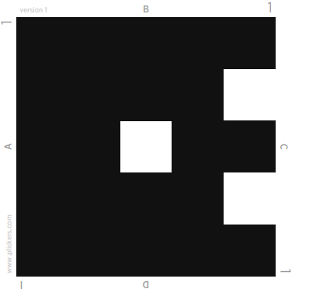

Trò chơi 12
Bài 24: Thiên nhiên vùng Nam Bộ
Trò chơi: ‘Thử tài nhà địa lí, đặt đúng vị trí’
Tổ chức hoạt động: phần Khám phá
1. Mục đích: Xác định được vị trí các vùng, quốc gia tiếp giáp vùng Nam Bộ
2. Chuẩn bị: công nghệ Jigsawplanet / wordwall google map để tổ chức trò chơi
3. Hình thức tổ chức: nhóm
4. Cách tổ chức: GV cho HS làm việc nhóm, xác định vị trí của vùng, quốc gia tiếp giáp với vùng Nam Bộ, sau đó đại diện nhóm lên xác định bằng cách kéo tên vào đúng vị trí bởi phần mềm GV đưa ra

3.4. Cách sử dụng trò chơi học tập trong dạy học môn Lịch sử và Địa lí lớp 4
Ở học sinh lớp 4, các em đã hình thành được ý thức riêng của mình, biết chủ động học tập và vui chơi. Nên áp dụng trò chơi học tập vào dạy học môn Lịch sử và Địa lí 4 cũng là phương pháp tích cực, mang lại hiệu quả cao. Các em không phải tiếp thu kiến thức một cách khô khan, khó nhớ, gây nhàm chán mà được tích lũy kiến thức qua trò chơi học tập một cách vui vẻ và chủ động, tích cực. Do đó, giáo viên nên chọn các trò chơi học tập phù hợp với lứa tuổi, sự nhận thức cũng như phù hợp với bài học có kế hoạch, khoa học với định hướng của các bộ sách Kết nối tri thức với cuộc sống.
Đầu tiên, giáo viên cần xác định được mục tiêu của bài học áp dụng trò chơi học tập vào bài học đó như thế nào, áp dụng vào hoạt động và đảm bảo được kiến thức các em nắm được cũng như những kĩ năng các em rèn luyện được qua trò chơi học tập đó. Một nhiệm vụ quan trọng nữa đó là lựa chọn trò chơi phù hợp đảm tính giáo dục cũng như chuẩn bị các đồ dùng, vật liệu đầy đủ, cẩn thận để học sinh hiểu bài tốt hơn.
Giáo viên cần nắm vững cách tổ chức và các bước thực hiện dạy phương pháp trò chơi học tập: giới thiệu trò chơi học tập, phổ biến luật (luật chơi, cách chơi, thời gian, cách tính điểm), chia đội (theo năng lực, sở thích hoặc ngẫu nhiên), tổ chức dạy và học trò chơi học tập (giáo viên điều hành trò chơi, quan sát, hỗ trợ và hướng dẫn học sinh), sau đó tổng kết và đánh giá và liên hệ nội dung bài học (tổng hợp kiến thức và ý kiến từ học sinh, các em đã tiếp nhận được những gì từ trò chơi học tập), từ đó có những phát huy và điều chỉnh cách dạy hay trò chơi học tập nếu không phù hợp.
Giáo viên cần lưu ý khi áp dụng trò chơi học tập cũng như nêu rõ luật chơi, cách chơi cho học sinh để các em hiểu rõ và không sai phạm khi chơi. Linh hoạt về trò chơi, về không gian, thời gian tránh nhàm chán, mất hứng thú. Bên cạnh đó, nội dung bài học cần gần gũi với các em, khuyến khích các em nêu ý kiến cá nhân và tất cả học sinh trong lớp đều được tham gia. Nắm được vai trò của trò chơi học tập để áp dụng một cách hợp lí và logic, khoa học, kích thích được sự tò mò, thích khám phá của các em; rèn luyện được các kĩ năng cần thiết cho học sinh thông qua bài học của môn Lịch sử và Địa lí.
Ngoài ra, cần kết hợp các trò chơi học tập luân phiên, xen kẽ của từng hoạt động dạy và học khác nhau, giúp học sinh tham gia chiếm lĩnh kiến thức một cách tích cực. Đó là yêu cầu đổi mới phương pháp dạy học trong thời đại nay, học sinh được trải nghiệm thực tế, được thực hành trực tiếp, góp phần phát triển về nhận thức và hành vi cho học sinh lớp 4.

3.5. Thực nghiệm sư phạm

3.5.1. Mục đích thực nghiệm
Nhằm kiểm nghiệm hiệu quả và tính khả thi khi thiết kế và tổ chức trò chơi học tập môn Lịch sử và Địa lí lớp 4 trong bản kế hoạch.

3.5.2. Nội dung thực nghiệm
Dạy học thực nghiệm về đề tài “Thiết kế và tổ chức trò chơi học tập trong môn Lịch sử và Địa lí lớp 4”, học sinh là lớp 4E với bài dạy là Bài 16: Dân cư và hoạt động sản xuất ở vùng Duyên hải Miền Trung.

3.5.3. Thời gian, địa điểm, đối tượng thực nghiệm
Thời gian: Tiết 3 thứ 2 ngày 26/05/2025.
Địa điểm: Trường tiểu học Trường Thi, TP Vinh, tỉnh Nghệ An.
Đối tượng: Lớp thực nghiệm là lớp 4E với số lượng học sinh là 40, 23 học sinh nam, 17 học sinh nữ.
3.5.4. Kết quả thực nghiệm
Qua quá trình quan sát và dựa vào phiếu khảo sát về mức độ hứng thú và mức độ hiểu bài của học sinh lớp 4E, nhóm chúng tôi thu thập được kết quả sau thực nghiệm khả thi hơn so với trước thực nghiệm. Cụ thể như sau:
STT | Câu hỏi khảo sát | Nội dung | Trước thực nghiệm |  | Sau thực nghiệm
STT | Câu hỏi khảo sát | Nội dung | Số lượng | Tỉ lệ | Số lượng | Tỉ lệ
1 | Em có cảm thấy hứng thú khi GV có sử dụng trò chơi học tập trong bài học? | Rất hứng thú | 14 | 35 % | 29 | 73 %
1 |  | Hứng thú | 22 | 55 % | 9 | 22 %
1 |  | Bình thường | 4 | 10 % | 2 | 5 %
1 |  | Không hứng thú | 0 | 0 % | 0 | 0 %
2 | Em cảm thấy mức độ hiểu bài của mình như thế nào khi tiết học có áp dụng trò chơi học tập? | Hiểu rất rõ | 18 | 45 % | 24 | 60 %
2 |  | Hiểu tương đối | 20 | 50 % | 16 | 40 %
2 |  | Hiếu rất ít | 2 | 5 % | 0 | 0 %
2 |  | Không hiểu | 0 | 0 % | 0 | 0 %
Bảng 3.3. Bảng số liệu kết quả thu thập được từ học sinh về mức độ hứng thú và mức độ hiểu bài
Sau khi khảo sát học sinh tại lớp, chúng tôi thấy rằng đa số học sinh trước khi thực nghiệm có tỉ lệ “hứng thú” (55 %) cao hơn so với “rất hứng thú” (35 %), số học sinh cảm thấy “bình thường” là 10 % (4 HS). Nhưng sau khi thực nghiệm, mức độ “rất hứng thú” của các em chiếm tỉ lệ rất cao (73 %) và “hứng thú” là (22 %), chỉ còn 2 em cảm thấy “bình thường”, chiếm 5 %.
Trước thực nghiệm, mức độ hiểu bài tương đối là 50%, hiểu rất rõ chiếm 45% và hiểu rất ít là 5%. Sau thực nghiệm, số liệu có sự thay đổi, hiểu rất rõ chiếm tới 60%, cao hơn khoảng 15% trước thực nghiệm và hiểu tương đối khoảng 40%, hiểu rất ít không có HS nào.
Từ các số liệu trên cho thấy, mức độ khả thi cao khi áp dụng trò chơi học tập trong phần khám phá hoặc luyện tập hoặc cả 2. Đa số các giáo viên chỉ đang áp dụng trò chơi vào hoạt động khởi động để tạo hứng thú và dẫn dắt vào bài mới, tổ chức nhiều ở hoạt động vận dụng nhằm củng cố kiến thức cho các em mà chưa chú trọng trò chơi học tập vào khám phá và luyện tập. Vì vậy nhiều em học sinh vẫn thấy nhàm chán và khô khan khi học môn Lịch sử và Địa lí. Ngoài ra, hầu hết giáo viên chỉ đang sử dụng công nghệ vào các video dạy học, chưa tạo ra các điểm mới, tính năng và trò chơi mới, hấp dẫn và thú vị hơn. Vậy nên đây là con số đáng mừng khi đề xuất về thiết kế và tổ chức trò chơi học tập nhiều hơn vào phần khám phá và luyện tập cũng như áp dụng công nghệ để tạo ra nhiều trò chơi thu hút học sinh hơn.

KẾT LUẬN CHƯƠNG 3
Với chương 3, nhóm chúng tôi đã thiết kế trò chơi học tập và tổ chức thực nghiệm dạy học trò chơi đó trong môn Lịch sử và Địa lí 4. Việc thiết kế và tổ chức đòi hỏi sự phù hợp về mọi mặt, từ đặc điểm tâm sinh lí học sinh lớp 4 đến mục tiêu - yêu cầu cần đạt của bài dạy và điều kiện thực tiễn của trường học; cần sự sáng tạo, khéo léo và logic, khoa học từ nội dung đến trò chơi và thời gian cũng như không gian tổ chức. Qua khảo sát và thực nghiệm, kết quả cho thấy rằng hiệu quả của sau khi thực nghiệm cao hơn trước khi thực nghiệm. Học sinh hứng thú, tích cực hơn trong học tập, chủ động tham gia trò chơi và chiếm lĩnh kiến thức mới cũng như lĩnh hội được các kĩ năng cần thiết.
Đây là cơ sở quan trọng chứng minh lợi ích và hướng tích cực của trò chơi học tập, đảm bảo chất lượng, nâng cao năng lực của giáo viên cũng như kết quả học tập của học sinh cũng được cải thiện rõ, học sinh đạt điểm số học tập tốt hơn.

KẾT LUẬN VÀ KIẾN NGHỊ

1. Kết luận
Một số kết luận về đề tài thiết kế và tổ chức dạy học môn Lịch sử và Địa lí lớp 4 qua nghiên cứu các cơ sở lí luận và thực tiễn, đã tiến hành thực nghiệm sư phạm tại lớp 4E trường Tiểu học Trường Thi. Cụ thể:
Khái quát hóa, hệ thống hóa được các cơ sở lí luận của đề tài, như là khái niệm, vai trò, đặc điểm, các công trình nghiên cứu của nhiều tác giả,..của trò chơi học tập trong dạy học ở trường Tiểu học.
Qua điều tra và khảo sát giáo viên tại trường Tiểu học Trường Thi cho thấy, hầu hết giáo viên đã nhận thức được vai trò to lớn của trò chơi học tập trong dạy học, cụ thể là trong dạy học môn Lịch sử và Địa lí 4. Hầu hết giáo viên cũng đã sử dụng trò chơi học tập vào tiết dạy của mình và cũng mang lại kết quả đạt chất lượng cao. Với kết quả chủ yếu như là khuyến khích được tinh thần học của học sinh, các em hứng thú và tích cực hơn, yêu thích môn học hơn, từ đó có những hiểu biết cơ bản cũng như mở rộng về Lịch sử và Địa lí. Nhưng bên cạnh đó, vẫn có một số khó khăn khiến giáo viên không thường xuyên tổ chức trò chơi học tập như thiếu kĩ năng thiết kế, tài liệu tham khảo, lớp học quá đông, trình độ học sinh không đều,...
Qua quan sát và khảo sát ở học sinh lớp 4, kết quả chúng tôi thu được rằng là đa số học sinh thích được học và có hứng thú trong tiết học có sử dụng trò chơi học tập. Các em được nắm kiến thức một cách chủ động, không bị ràng buộc và khô khan. Ngoài ra, thông qua trò chơi học tập, các em còn được phát triển các kĩ năng cũng như phẩm chất cần có. Từ đó cho thấy rằng có tính khả thi cao khi sử dụng trò chơi học tập trong dạy học môn Lịch sử và Địa lí.
Trên cơ sở phân tích đặc điểm học sinh lớp 4, nội dung bài học, mục tiêu, yêu cầu cần đạt và tình hình thực tiễn, chúng tôi đã đề xuất quy trình thiết kế trò chơi học tập gồm 6 bước và quy trình tổ chức trò chơi học tập cũng gồm 6 bước như chúng tôi đã trình bày ở trên. Tất cả quy trình đề xuất trên dựa vào sự phù hợp với tình hình thực tế, sự phù hợp, linh hoạt trong các tiết dạy. Ngoài ra, chúng tôi cũng đã đề xuất một số biện pháp để dạy học với hình thức trò chơi học tập được kết quả cao hơn. Thiết kế được một số trò chơi gắn liền với các bài học cụ thể phù hợp và các kế hoạch bài dạy có áp dụng trò chơi học tập một cách linh hoạt. Qua thực nghiệm tại trường Tiểu học Trường Thi, cho thấy đây là một phương pháp dạy học khẳng định vai trò, giá trị to lớn của việc dạy học trò chơi học tập.

2. Kiến nghị

2.1. Đối với các cấp quản lí
Thời đại ngày một phát triển, đòi hỏi trình độ của giáo viên phải được nâng cao, đây là yếu tố quyết định thành quả của giáo dục. Vì vậy, cần chăm lo nhiều hơn đến đội ngũ giáo viên, cần có nhiều hơn các chính sách đãi ngộ, tăng cường các buổi tập huấn, bồi dưỡng giáo viên, tạo điều kiện tiếp cận với các phương pháp dạy học mới và thiết kế dạy học bằng công nghệ, điển hình là dạy học bằng trò chơi học tập. Bổ sung thêm các tư liệu, tài liệu tham khảo cung cấp cho giáo viên để có thêm kiến thức và kinh nghiệm dạy học hiện đại.

2.2. Đối với nhà trường
Khuyến khích, tạo điều kiện giáo viên dạy học trò chơi học tập nhiều hơn. Và áp dụng các công nghệ và phần mềm để thiết kế và tổ chức trò chơi.
Khen thưởng, động viên cá nhân, tập thể có thành tích trong dạy học áp dụng phương pháp tích cực, hiện đại nói chung và trò chơi học tập nói riêng. Mang lại kết quả, chất lượng dạy và học cao.

2.3. Đối với giáo viên
Cần mạnh dạn thay đổi phương pháp dạy học, chú trọng sử dụng trò chơi học tập vào tiết dạy để tăng sự vui vẻ, thích thú của học sinh.
Luôn trau dồi năng lực cá nhân. Công bằng trong đánh giá, linh hoạt trong thiết kế và tổ chức dạy học, tiếp nhận ý kiến phản hồi từ nhiều phía để hoàn thiện tốt hơn.
Với phương pháp trò chơi học tập, giáo viên cần lựa chọn trò chơi phù hợp và cách tổ chức linh hoạt, sáng tạo nhưng đảm bảo kiến thức, thời gian, không gây ồn ào,… Giáo viên cần tổ chức nhiều trò chơi hơn nữa ở phần khám phá và thực hành - luyện tập, không nên chỉ áp dụng khởi động và vận dụng, để tiết dạy và học có chất lượng hơn để thấy được điểm mạnh, điểm yêu của học sinh.

MỤC LỤC THAM KHẢO
[1] Jean Piaget, Nguồn gốc của trí thông minh ở trẻ em, 1952, Nhà xuất bản Các Trường Đại học Quốc tế.
[2] Lev Vygotsky, Tâm trí trong xã hội: Sự phát triển của các quá trình tâm lý bậc cao, 1978, Nhà xuất bản Đại học Harvard.
[3] James Paul Gee, Trò chơi điện tử dạy chúng ta điều gì về học tập và khả năng đọc viết, 2003, Palgrave Macmillan.
[4] Kurt D. Squire Chơi lại lịch sử: Học lịch sử thế giới qua trò chơi Civilization III, 2004, Đại học Indiana.
[5] Nguyễn Thị Thu Huyền (2019). Thiết kế trò chơi học tập môn Toán lớp 2. Luận văn Thạc sĩ Giáo dục học, Trường Đại học Sư phạm Hà Nội.
[6] Trần Thị Hạnh (2018). Vận dụng trò chơi trong dạy học Lịch sử ở trường THCS. Luận văn Thạc sĩ Giáo dục học, Trường Đại học Sư phạm Hà Nội.
[7] Hoàng Phê (chủ biên, 2008), “Từ điển Tiếng Việt”, NXB Đà Nẵng.
[8] N.K.Crupxkalia trong cuốn “Trò chơi của trẻ mẫu giáo”, Tập 6 Tuyển tập sư phạm toàn tập.
[9] Theo Wikipedia Bách khoa toàn thư mở.

PHỤ LỤC
Phụ lục 1: KHBD thực nghiệm môn Lịch sử và Địa lí lớp 4
KHBD mẫu 1: (thực nghiệm)
KHBD MÔN LỊCH SỬ VÀ ĐỊA LÍ 4
(Bộ sách Kết nối tri thức với cuộc sống)
CHỦ ĐỀ 4: DUYÊN HẢI MIỀN TRUNG
Bài 16: Dân cư và hoạt động sản xuất ở vùng Duyên hải miền Trung (tiết 2)
I. YÊU CẦU CẦN ĐẠT
1. Năng lực đặc thù
- Nêu được một số hoạt động kinh tế biển ở vùng Duyên hải miền Trung (làm muối, đánh bắt và nuôi trồng hải sản, du lịch biển, giao thông đường biển,...).
- Kể được tên được một số bãi biển, cảng biển của vùng Duyên hải miền Trung.
- Giải thích được những thuận lợi về phát triển kinh tế biển ở vùng Duyên hải miền Trung.
2. Năng lực chung
- Năng lực tự chủ và tự học: học sinh tự giác hoàn thành nhiệm vụ được giao.
- Năng lực giao tiếp và hợp tác: có biểu hiện tích cực, sôi nổi, nhiệt tình trong hoạt động nhóm, có khả năng trình bày nhận xét trong các trò chơi học tập.
- Năng lực giải quyết vấn đề và sáng tạo: sáng tạo trong các trò chơi học tập, vận dụng.
3. Phẩm chất
- Chăm chỉ: có tinh thần chăm chỉ học tập, tự giác tìm hiểu bài.
- Trách nhiệm: tham gia và có ý thức nhận nhiệm vụ, hoàn thành nhiệm vụ của mình.
II. ĐỒ DÙNG DẠY HỌC
- Clip https://youtu.be/8z3xlw_3gtA?si=lcpRz
- Thẻ Plicker
III. HOẠT ĐỘNG DẠY HỌC
Hoạt động của giáo viên | Hoạt động của học sinh
KHỞI ĐỘNG (3 phút)
Mục tiêu: Tạo tâm thế tích cực, hứng thú học tập cho HS và kết nối với bài học mới.
Cách tiến hành:
- GV tổ chức cho học sinh múa hát bài: “Bé yêu biển lắm”.https://youtu.be/8z3xlw_3gtA?si=lcpRz  - GV đặt câu hỏi: “Qua bài hát chúng ta chúng ta vừa nghe và với sự hiểu biết của mình, các con có biết biển sẽ có những hoạt động nào không?”  - GV mời các bạn nhận xét  - GV nhận xét, khen ngợi  - GV giới thiệu vào bài mới: Ở tiết học trước các em đã tìm hiểu về dân cư và những vật dụng gắn với hoạt động sản xuất của người dân vùng Duyên Hải miền Trung. Vậy thì hoạt động kinh tế biển của vùng diễn ra như thế nào? Chúng ta cùng đến với Tiết 2 - Bài 16: Dân cư và hoạt động sản xuất ở vùng Duyên Hải miền Trung | - HS lắng nghe và vận động theo nhịp điệu bài hát  - HS trả lời: Biển có các hoạt động như tắm biển, đánh cá...  - HS nhận xét  - HS lắng nghe  - HS lắng nghe
KHÁM PHÁ (20 phút)

Hoạt động 3: Tìm hiểu về một số hoạt động kinh tế biển.
Mục tiêu:
- Nêu được một số hoạt động kinh tế biển ở vùng Duyên hải miền Trung (làm muối, đánh bắt và nuôi trồng hải sản, du lịch biển, giao thông đường biển,...).
- Kể được tên được một số bãi biển, cảng biển của vùng Duyên hải miền Trung.
- Giải thích được những thuận lợi về phát triển kinh tế biển ở vùng Duyên hải miền Trung.
Cách tiến hành:
- GV cho HS xem đoạn video về các hoạt động kinh tế ở biển ở vùng Duyên hải miền Trung  - GV chiếu các hình ảnh có liên quan đến hoạt động kinh tế biển ở vùng Duyên hải miền Trung  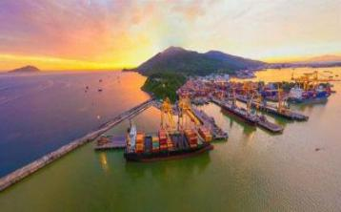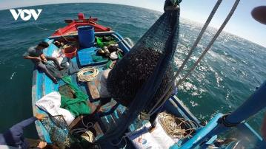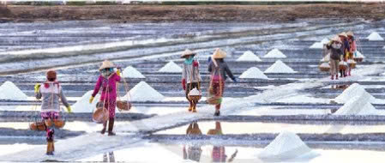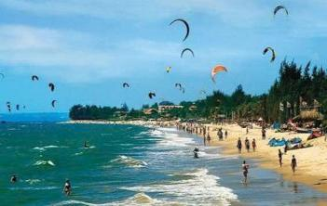  - GV tổ chức trò chơi “tiếp sức”  - GV phổ biến luật chơi: Có 2 lượt chơi, mỗi đội 4 người, xếp thành 1 hàng dọc, khi có tín hiệu của trọng tài lần lượt các thành viên trong mỗi đội di chuyển thật nhanh lên bảng chọn 1 thẻ từ có ghi tên sẵn các hoạt động tương ứng với nội dung mỗi ảnh trên màn hình, gắn đúng thẻ chữ theo thứ tự trên ảnh, gắn xong thành viên đó di chuyển xuống hàng, thành viên tiếp theo di chuyển lên bảng, đội nào gắn đúng và nhanh nhất sẽ giành chiến thắng  - GV mời HS nhận xét  - GV nhận xét chung và mời HS đọc lại tên các hoạt động  - GV nhận xét và GV cho AI Thỏ trắng đặt thêm câu hỏi để HS chia sẻ:  +) Thông qua trò chơi vừa rồi các con đã biết có rất nhiều hoạt động kinh tế biển diễn ra, vậy các con có biết vùng Duyên hải miền Trung có những biển nào hay không ?  - GV cho HS nhận xét.  - GV nhận xét, đánh giá và hỏi  +) Vậy thì các hoạt động kinh tế khi diễn ra ở biển thường gọi là cảng biển, các con cho cô biết vùng Duyên hải miền Trung có những cảng biển nào?  - GV cho HS nhận xét.  - GV nhận xét.  - GV tổ chức HS thảo luận nhóm 4 trong thời gian 4 phút bằng “kĩ thuật khăn trải bàn” với câu hỏi.  +) Những thuận lợi về phát triển kinh tế biển ở vùng Duyên hải miền Trung?  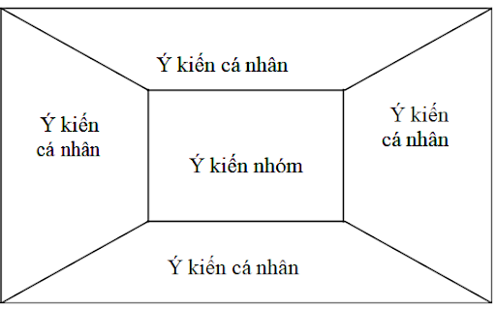  - GV cho đại diện 2 nhóm trình bày.  - Gv cho các nhóm khác nhận xét.  - GV nhận xét, kết luận.  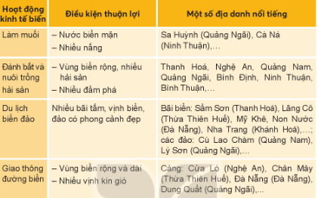  - GV mời HS đọc lại kết luận. | - HS xem video  - HS quan sát  - HS tham gia trò chơi  - HS lắng nghe  - HS nhận xét  - HS đọc tên các hoạt động  +) Một số hoạt động kinh tế biển của vùng: làm muối, đánh bắt và nuôi trồng hải sản, du lịch biển đảo, giao thông vận tải biển  - HS trả lời  +) Một số bãi biển như Sầm Sơn (Thanh Hóa), Lăng Cô (Thừa Thiên – Huế),...; các đảo: Cù Lao Chàm (Quang Nam), Lý Sơn (Quảng Ngãi),…  - HS nhận xét  - HS trả lời  +) Một số cảng biển như Cửa Lò (Nghệ An), Đà Nẵng (Đà Nẵng), Dung Quất (Quảng Ngãi),...  - HS nhận xét  - HS lắng nghe  - HS thảo luận nhóm 4  - HS trình bày  - Các nhóm nhận xét  - HS chú ý lắng nghe
Kết luận: Duyên hải miền Trung là nơi diễn ra nhiều hoạt động kinh tế biển như làm muối, đánh bắt và nuôi trồng hải sản, du lịch biển đảo, giao thông đường biển có rất nhiều điều kiện thuận lợi để diễn ra những hoạt động kinh tế này và nhiều cảng biển cũng như bãi biển hấp dẫn khách du lịch.
LUYỆN TẬP ( 5 phút )
Mục tiêu: Củng cố kiến thức đã học trong tiết học để HS khắc sâu kiến thức
Cách tiến hành:
- GV tổ chức cho HS chơi trò chơi ‘Thử tài nhà địa lí nhí’  - GV cho AI giới thiệu ứng dụng plinker  - GV phổ biến luật chơi: GV sẽ lần lượt chiếu các câu hỏi lên bảng và yêu cầu HS quan sát và đưa ra đáp án. Mỗi bạn sẽ một một mã thẻ khi có câu trả lời các em nhanh chóng đưa đáp án lên phía trên. Sau đó giáo viên sẽ sử dụng quét mã thẻ để thu thập kết quả.  Câu hỏi trong trò chơi:  Câu 1: Duyên Hải miền Trung có bờ biển kéo dài bao nhiêu ki-lô-mét?  A. 1500km B. 1700km  C. 1900km D. 2100km  Câu 2: Đâu không phải hoạt động kinh tế biển của vùng Duyên Hải miền trung?  - Du lịch biển  - Giao thông vận tải đường biển  - Đánh bắt và nuôi trồng thủy hải sản  - Trồng lúa  Câu 3: Nối tên cảng biển với vị trí tương ứng  A.1d-2c-3b-4a B.1a-2b-3c-4d  C.1d-2b-3c-4a D.1d-2c-3a-4b  Câu 4: Bãi biền nào sau đây không nằm trong vùng Duyên Hải miền Trung?  - Cù Lao Chàm B. Cát Bà  C. Nha Trang D. Cửa Lò  Câu 5: Vùng Duyên Hải miền Trung thuận lợi phát triển kinh tế nào?  - Kinh tế nông nghiệp  - Kinh tế biển  - Kinh tế công nghiệp  - Kinh tế nội địa  - GV khen thưởng, nhận xét và kết luận | - HS tham gia trò chơi ‘Thử tài nhà địa lí nhí’  - HS lắng nghe  - HS lắng nghe  - HS trả lời:  + Câu 1: C  + Câu 2: D  + Câu 3: A  + Câu 4: B  + Câu 5:B  - HS lắng nghe
  1. Cửa lò | a. Thừa Thiên Huế
  2. Vũng áng | b. Quảng Bình
  3. Cửa Gianh | c. Hà Tĩnh
  4. Chân Mây | d. Nghệ An
Kết luận: Vùng Duyên hải miền Trung của Việt Nam sở hữu tiềm năng lớn và đa dạng để phát triển kinh tế biển, đóng vai trò then chốt trong bức tranh kinh tế quốc gia
VẬN DỤNG (7 PHÚT)
Mục tiêu: Học sinh vận dụng kiến thức đã học, chia sẻ về các hoạt động kinh tế biển ở địa phương em (Nghệ An)
Cách tiến hành:
- GV tổ chức cho học sinh chia sẻ về hoạt động kinh tế biển ở địa phương em: Hóa thân ngư dân - diêm dân - hướng dẫn viên du lịch  - GV sẽ cho HS chia sẻ nhiều hình thức: du lịch biển (sử dụng video để giới thiệu, một lời mới với các bạn tỉnh khác đến Nghệ An du lịch), nghề làm muối (dùng tranh để thuyết trình về nghề làm muối nơi đây), nuôi trồng đánh bắt thủy hải sản (bức tranh trên powerpoint).  - GV cho HS khác nhận xét  - GV khen ngợi tuyên dương HS | - HS chia sẻ  - HS lắng nghe  - HS nhận xét  - HS lắng nghe

KHBD mẫu 2:
KHBD MÔN LỊCH SỬ VÀ ĐỊA LÍ 4
(Kết nối tri thức với cuộc sống)
CHỦ ĐỀ 6: NAM BỘ
Bài 24: Thiên nhiên vùng Nam Bộ (tiết 1)
I. YÊU CẦU CẦN ĐẠT
1. Năng lực đặc thù
- Xác định được vị trí địa lí của vùng Nam Bộ, một số con sông lớn của vùng Nam Bộ trên bản đồ hoặc lược đồ.
- Quan sát được lược đồ hoặc bản đồ, trình bày được một trong những đặc điểm thiên nhiên (địa hình, khí hậu, sông ngòi, đất,...) của vùng Nam Bộ.
2. Năng lực chung
- Năng lực tự chủ và tự học: học sinh tự giác hoàn thành nhiệm vụ được giao
- Năng lực giao tiếp và hợp tác: Biết trao đổi, góp ý cùng bạn trong hoạt động nhóm.
3. Phẩm chất
- Chăm chỉ: Có tinh thần chăm chỉ rèn luyện để nắm vững nội dung yêu cầu cần đạt của bài học.
II. ĐỒ DÙNG DẠY HỌC
- Phiếu bài tập, sơ đồ tư duy, thẻ mã Plickers.
III. HOẠT ĐỘNG DẠY HỌC
HOẠT ĐỘNG CỦA GV | HOẠT ĐỘNG CỦA HS
KHỞI ĐỘNG (3 phút)
Mục tiêu: Tạo tâm thế tích cực, hứng thú học tập cho HS và kết nối với bài học mới.
Cách tiến hành:
- GV giới thiệu nhân vật bạn Thỏ Con với cả lớp  - GV chiếu video bạn Thỏ Con  - GV tổ chức trò chơi Lật mảnh ghép  - GV chiếu video Thỏ con giới thiệu luật chơi: Chia lớp thành 2 đội, lần lượt các đội lựa chọn mảnh ghép, sau mỗi mảnh ghép là 1 câu hỏi bài học trước (Lễ hội cồng chiêng Tây Nguyên), đội nào trả lời được thì sẽ giành được điểm, đội nào không trả lời được thì nhường câu trả lời cho đội còn lại, kết thúc trò chơi, đội nào thắng sẽ được bông hoa điểm 10 của giáo viên  - GV nhận xét, tuyên dương và dẫn dắt vào bài mới: Chúng ta vừa ôn lại bài cuối cùng của chủ đề Tây Nguyên, ngày hôm nay cô trò chúng mình khám phá thêm một vùng miền khác nữa, đó là chủ đề 6 - Nam Bộ  - GV ghi bảng tên bài học, mời HS nhắc lại tên bài học | - HS chú ý lắng nghe.  - HS chú ý và tham gia trò chơi  - HS lắng nghe  - HS nhắc lại
KHÁM PHÁ (20 phút)
Hoạt động 1: Tìm hiểu về vị trí địa lí
Mục tiêu:
- Xác định được vị trí địa lí của vùng Nam Bộ trên lược đồ và bản đồ
- Xác định được vị trí các vùng, quốc gia tiếp giáp vùng Nam Bộ
Cách tiến hành:
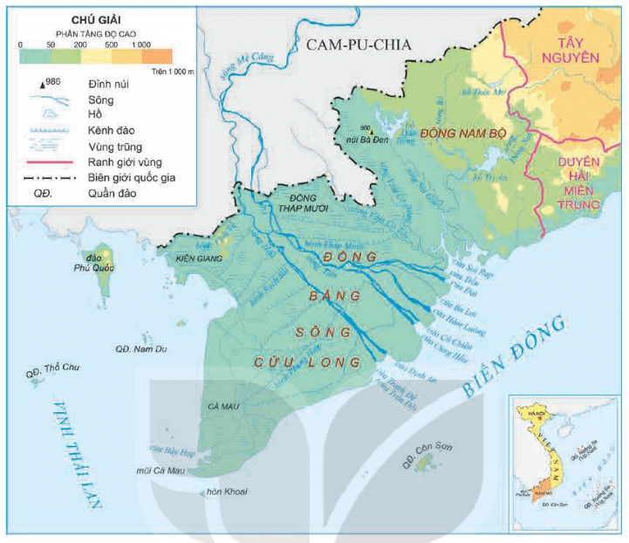  - GV yêu cầu HS đọc thông tin, quan sát hình 1, thảo luận theo nhóm 2 bạn trong thời gian 3 phút và thực hiện yêu cầu:  - Xác định vị trí của vùng Nam Bộ trên lược đồ  - Xác định các vùng, quốc gia tiếp giáp với vùng Nam Bộ. GV tổ chức HS tham gia trò chơi “Thử tài địa lí, đặt đúng vị trí”. GV sử dụng công nghệ Jigsawplanet / wordwall google map để tổ chức trò chơi  - GV mời 2 – 3 HS đại diện trả lời và xác định  - GV hướng dẫn cho HS xác định được 2 bộ phận của vùng Nam Bộ là Tây Nam Bộ và Đông Nam Bộ (ĐBSCL).  - GV nhận xét, tuyên dương  - GV chốt kiến thức trọng tâm:  + Nam Bộ nằm ở phía nam của đất nước; tiếp giáp với vùng Tây Nguyên, vùng Duyên hải miền Trung và Cam pu chia  + Nam Bộ gồm hai bộ phận: Đông Nam Bộ và Tây Nam Bộ (ĐB sông Cửu Long)  + Vùng có phần biển rộng lớn, nhiều tiềm năng  - GV đưa ra hình ảnh của vùng Tây Nam Bộ và Đông Nam Bộ và chiếu video bạn Thỏ Con giới thiệu thêm | - HS lắng nghe  - HS đọc thông tin và quan sát hình 1  - 1 - 2 HS lên chỉ vị trí của vùng Nam Bộ trên lược đồ  - Các vùng, quốc gia tiếp giáp với Nam Bộ: Cam - pu - chia; Tây nguyên, Duyên hải miền Trung. HS sẽ phải xác định và ghép vào đúng vị trí trên bản đồ của GV  - 2-3 HS xung phong trả lời. Các HS khác lắng nghe, nhận xét  - HS xác định được 2 bộ phận của vùng Nam Bộ là Tây Nam Bộ và Đông Nam Bộ (ĐBSCL)  - HS chú ý lắng nghe  - HS lắng nghe
Kết luận: Nam Bộ nằm ở phía nam của đất nước chúng ta được chia làm hai bao gồm Đông Nam Bộ và Tây nam Bộ nơi đây có nhiều tiềm năng lớn để phát triển.
Hoạt động 2: Tìm hiểu về đặc điểm thiên nhiên.
Mục tiêu: Quan sát lược đồ hoặc bản đồ, trình bày được một trong những đặc điểm thiên nhiên (địa hình, khí hậu) ở vùng Nam Bộ.
Cách tiến hành:
- GV tổ chức HS quan sát, giải thích chú thích  + Xác định trên lược đồ vị trí của đỉnh núi Bà Đen và các vùng trũng: Đồng Tháp Mười, Kiên Giang, Cà Mau  * Tìm hiểu về địa hình  - GV chia lớp thành 4 nhóm, cùng nhau thảo luận trong vòng 2 phút hoàn thành nhiệm vụ 1 của phiếu bài tập  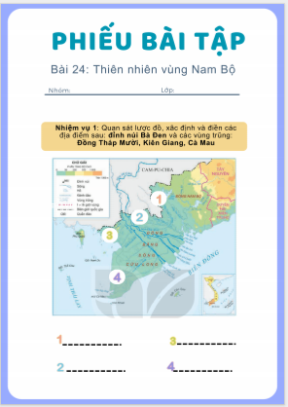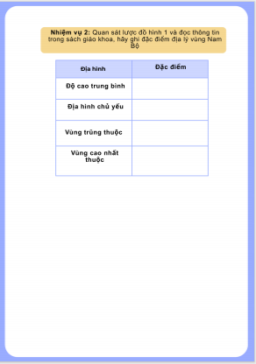  - GV tổ chức trò chơi ‘Tiếp sức’ để kiểm tra bài làm của các nhóm  - GV cho HS đọc yêu cầu trò chơi  - Mỗi đội cử 4 người tham gia chơi, các thành viên nối tiếp nhau hoàn thành nhiệm vụ 1 và nhiệm vụ 2 của phiếu bài tập  - GV cho 1 nhóm chia sẻ kết quả  - GV nhận xét, tuyên dương  * Địa hình:  + Vùng Nam Bộ có độ cao địa hình chủ yếu dưới 50 m.  + Địa hình chủ yếu là đồng bằng, thấp, tương đối bằng phẳng. Phần phía bắc của Đông Nam Bộ có địa hình đồi núi thấp.  + Đồng bằng sông Cửu Long có nhiều vùng trũng dễ ngập nước như Đồng Tháp Mười, một số nơi ở tỉnh Kiên Giang, Cà Mau  - GV cung cấp thêm kiến thức cho HS: Độ cao trung bình chủ yếu của đồng bằng sông Cửu Long chỉ 2 - 5m so với mực nước biển  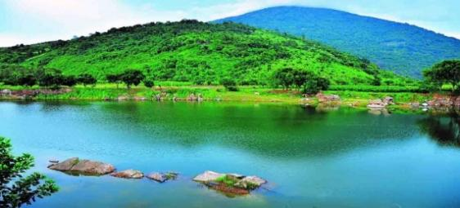  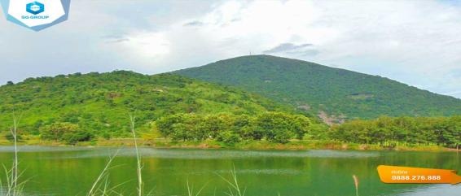  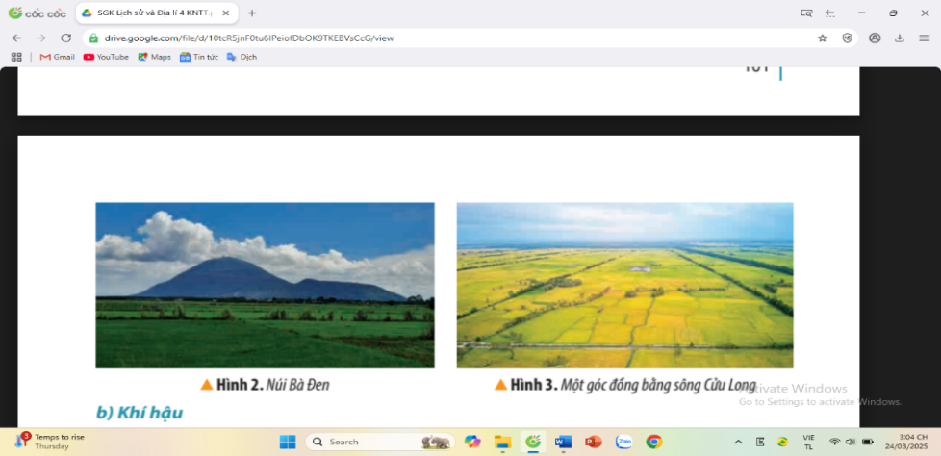  - GV chiếu hình ảnh: ngọn núi Heo, núi Phụng, núi Bà Đen cao 968m  Mùa khô thường mưa ít gây ra tình trạng thiếu nước cho sinh hoạt và sản xuất  - GV cho HS xem video về hai mùa của vùng Nam Bộ  https://youtu.be/3ebv6o | - HS xem video về đặc điểm thiên nhiên của vùng Nam Bộ (địa hình, khí hậu) kết hợp việc đọc thông tin SGK và quan sát hình 1  - HS thảo luận thực hiện bài tập theo yêu cầu của GV  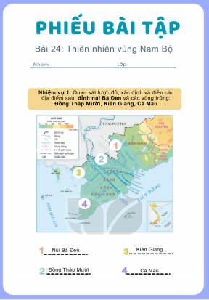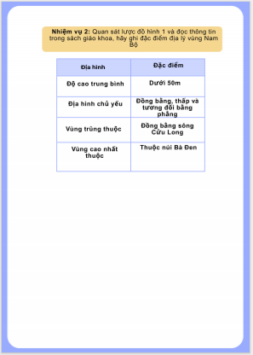  - HS tham gia  - HS đọc yêu cầu trò chơi  - HS tham gia trò chơi  - Đại diện một số nhóm HS trình bày kết quả thảo luận. Cả lớp lắng nghe, nhận xét  - HS lắng nghe  - HS lắng nghe  - HS xem video
Kết luận: Đặc điểm nổi bật của vùng Nam Bộ là địa hình đồng bằng rộng, bằng phẳng, nhiều sông ngòi, thuận lợi cho nông nghiệp. Khí hậu ở đây mang tính nhiệt đới gió mùa, nóng quanh năm và phân rõ mùa mưa – mùa khô.
CỦNG CỐ ( 5 phút )
Mục tiêu: Củng cố những kiến thức đã học trong tiết học để HS khắc sâu nội dung.
Cách tiến hành:
- GV tổ chức cho HS thực hiện hiện trò chơi: ‘Vườn hoa ý tưởng’ làm việc nhóm hoàn thành sơ đồ tư duy  - GV chiếu mẫu sơ đồ tư duy lên bảng để HS quan sát, đồng thời hướng dẫn HS thực hiện  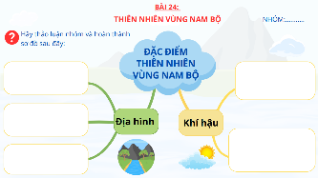  - GV yêu cầu HS thảo luận nhóm 4 để hoàn thành sơ đồ tư duy  - GV sẽ lựa chọn 2 nhóm kết thúc thời gian nhanh nhất đúng thời gian, yêu cầu 2 đại diện của mỗi nhóm trình bày, mỗi thành viên trình bày 1 đặc điểm và các nhóm sẽ sử dụng những bông hoa để bình chọn cho nhóm sáng tạo và khéo léo nhất  - GV mời các nhóm khác nhận xét, bổ sung  - GV nhận xét, tuyên dương | - HS quan sát và lắng nghe  - HS thảo luận nhóm để hoàn thành nhiệm vụ  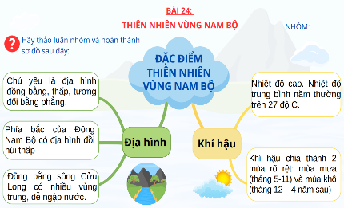  - Đại diện các nhóm trình bày kết quả thảo luận  - Các nhóm khác nhận xét, bổ sung  - HS lắng nghe

KHBD mẫu 3:
KHBD MÔN LỊCH SỬ VÀ ĐỊA LÍ 4
(Kết nối tri thức với cuộc sống)
CHỦ ĐỀ 4: DUYÊN HẢI MIỀN TRUNG
Bài 22: Một số nét văn hóa và truyền thống yêu nước, cách mạng của đồng bào Tây Nguyên (tiết 1)
I. YÊU CẦU CẦN ĐẠT:
1. Năng lực đặc thù
- Mô tả được một số nét chính về văn hóa các dân tộc ở vùng Tây Nguyên.
- Năng lực chung
- Năng lực tự chủ và tự học: học sinh chủ động đọc tài liệu, tìm hiểu trong sách giáo khoa
- Năng lực giải quyết vấn đề và sáng tạo: thực hiện tốt và có sáng tạo trong việc tìm hiểu về một số nét văn hóa các dân tộc Tây Nguyên
- Năng lực giao tiếp và hợp tác: học sinh biết lắng nghe, trao đổi thông tin, phối hợp với các bạn trong nhóm thực hiện nhiệm vụ làm nhóm, trò chơi học tập
3. Phẩm chất
- Yêu nước: Lòng tự hào về vùng đất Tây Nguyên,
- Trách nhiệm: Có ý thức, trách nhiệm giữ gìn và phát huy những giá trị văn hóa, lịch sử mà cha ông để lại.
II. ĐỒ DÙNG DẠY HỌC
- Tranh ảnh, trang phục dân tộc, giấy A0
- Clip https://youtu.be/3ebv6o
III. HOẠT ĐỘNG DẠY HỌC
HOẠT ĐỘNG CỦA GV |  | HOẠT ĐỘNG CỦA HS
KHỞI ĐỘNG (5 phút)
Mục tiêu: Tạo tâm thế tích cực, hứng thú học tập cho HS và kết nối với bài học mới.
Cách tiến hành:
- GV cho HS quan sát về hình ảnh nhà rông, hội đua voi,...và hỏi:  + Em hãy cho biết những hình ảnh này nói về vùng nào của đất nước ta?  + Em biết gì về con người và phong tục tập quán của người Tây Nguyên (ăn, ở, trang phục, lễ hội)?  - GV nhận xét, tuyên dương và dẫn dắt vào bài mới: Chúng ta vừa lược qua các hình ảnh về Tây Nguyên và cô thấy các em cũng đã biết về Tây Nguyên với nhà rông hay đua voi cũng như về trang phục và con người nơi đây. Vậy để hiểu hơn về văn hóa của Tây Nguyên, cô mời các em chúng ta nghiêm túc và học bài mới, bài 22: Một số nét văn hóa và truyền thống yêu nước, cách mạng của đồng bào Tây Nguyên (tiết 1) |  | - HS quan sát  - HS trả lời: Vùng Tây Nguyên  - HS chia sẻ  - HS lắng nghe
KHÁM PHÁ (25 phút)

Hoạt động 1: Tìm hiểu một số nét văn hóa của đồng bào Tây Nguyên
Mục tiêu: Mô tả được một số nét chính về văn hóa các dân tộc ở vùng Tây Nguyên.
Cách tiến hành:
- GV yêu cầu học sinh quan sát từ hình 1 đến hình 6 và đọc thông tin ở mục 1 SGK/trang 93, 94, thực hiện yêu cầu: Mô tả những nét chính về nhà ở và nhà sinh hoạt cộng đồng, trang phục, lễ hội của đồng bào các dân tộc vùng Tây Nguyên.  - GV tổ chức HS thực hiện trò chơi “Hướng dẫn viên du lịch văn hóa Tây nguyên”. GV sẽ chiếu các video giới thiệu về văn hóa Tây Nguyên, HS kết hợp với sự hiểu biết của mình, giới thiệu cho cô và các bạn nghe  - GV chia lớp thành 6 nhóm, 2 nhóm cùng thực hiện 1 yêu cầu:  + Nhóm 1,2: Tìm hiểu về nhà ở và nhà sinh hoạt cộng đồng  + Nhóm 3,4: Tìm hiểu về trang phục.  + Nhóm 5,6: Tìm hiểu về lễ hội.  - GV phát phiếu bài tập để các nhóm tìm hiểu về văn hóa mà giáo viên đã phân công  - GV cho các nhóm lựa chọn phần giới thiệu như một hướng dẫn viên du lịch (Thuyết trình sáng tạo, minh họa bằng tranh, đạo cụ trang phục để giới thiệu, vẽ tranh)  - GV cho lớp trưởng đóng vai ‘Khách du lịch’ lần lượt ghé thăm các nhóm. Mỗi nhóm sẽ cử đại diện đứng lên giới thiệu về nét văn hóa  - GV phát phiếu đánh giá cho các nhóm tiêu chí: sáng tạo (có minh họa, trang phục, đạo cụ, hình ảnh); giọng nói thuyết trình hay, đúng nội dung  - GV nhận xét, tổng kết phiếu đánh giá, chốt lại nội dung chính:  + Đồng bào Tây Nguyên thường ở nhà sàn. Mỗi buôn làng có một ngôi nhà chung được xây dựng ở trung tâm là không gian sinh hoạt chung của cộng đồng. (nhà rông, nhà dài)  + Trang phục được may bằng vải thổ cẩm. Đàn ông đóng khố ở trần, phụ nữ mặc áo chui đầu, váy tấm.,.  + Các lễ hội: Lễ hội cồng chiêng, đua voi, lễ Tạ ơn cha mẹ,...  - GV hỏi tiếp: Em hãy chỉ ra một số điểm giống và khác nhau về nhà ở và nhà sinh hoạt cộng đồng trang phục của dân tộc vùng Tây Nguyên so với dân tộc em  - GV mời các bạn nhận xét, bổ sung  - GV nhận xét, tuyên dương |  | - HS đọc yêu cầu  - Các nhóm tham gia thảo luận  - Các nhóm lựa chọn  - Đại diện nhóm trình bày  - Các nhóm khác nhận xét và điền vào phiếu đánh giá  - HS lắng nghe  - HS trả lời  + Giống: Dân tộc ở Tây Nguyên và dân tộc Kinh đều làm nương rẫy, có nét văn hóa và dân tộc đại diện cho quê hương mình,..  + Khác: Nhà dân tộc ở Tây Nguyên chủ yếu là nhà sàn; dân tộc Kinh chủ yếu nhà trệt bằng gỗ hay xây bằng gạch; Dân tộc ở Tây Nguyên là mỗi buôn làng có 1 ngôi nhà chung; Kinh không có ngôi nhà chung; Trang phục dân tộc ở Tây Nguyên là sặc sỡ, nam đóng khó, nữu váy chui đầu, còn dân tộc Kinh là quần áo bằng vải, ít sặc sỡ,…  - HS nhận xét, bổ sung  - HS lắng nghe
Kết luận: Một số nét văn hóa tiêu biểu của đồng bào Tây Nguyên như nhà rông, lễ hội cồng chiêng, trang phục truyền thống và tập quán sinh hoạt cộng đồng.
Hoạt động 2: Lập bảng hoặc vẽ sơ đồ tư duy thể hiện một số nét văn hóa tiêu biểu của đồng bào Tây Nguyên
Mục tiêu: Củng cố kiến thức về nét văn hóa tiêu biểu của đồng bào Tây Nguyên
Cách tiến hành:
- GV mời 1 HS đọc yêu cầu bài  - Mời cả lớp thảo luận nhóm 4, cùng nhau thảo luận lập bảng hoặc vẽ sơ đồ tư duy thể hiện một số nét văn hóa tiêu biểu của đồng bào Tây Nguyên  - GV mời các nhóm trưng bày kết quả lên bảng lớp  - GV mời cả lớp cùng quan sát và đánh giá kết quả  - GV nhận xét tuyên dương | - 1 HS đọc yêu cầu bài  - HS thảo luận nhóm 4, cùng nhau thảo luận lập bảng hoặc vẽ sơ đồ tư duy  - Đại diện các nhóm trưng bày kết quả lên bảng lớp.  (Nhóm vẽ sơ đồ tư duy: Khuyến khích HS vẽ kèm hình ảnh vào thông tin)  - Các nhóm khác nhận xét, bổ sung  - HS lắng nghe, rút kinh nghiệm
Kết luận: Qua việc lập bảng hoặc vẽ sơ đồ tư duy, học sinh đã hệ thống được những nét văn hóa đặc trưng của đồng bào Tây Nguyên như kiến trúc nhà rông, lễ hội truyền thống, nhạc cụ dân tộc, trang phục và sinh hoạt cộng đồng.
VẬN DỤNG ( 5 phút )
Mục tiêu: Với kiến thức đã học, học sinh so sánh được điểm giống và khác nhau về văn hóa giữa dân tộc ở Tây Nguyên với dân tộc khác
Cách tiến hành:
- GV yêu cầu HS thảo luận nhóm 2, hướng dẫn HS so sánh điểm giống nhau và khác nhau cơ bản về nhà ở, trang phục của đồng bào dân tộc Tây Nguyên với các dân tộc khác theo sự hiểu biết của các em  - GV mời đại diện nhóm lên bảng trình bày  - Nhận xét, tuyên dương nhóm trình bày tốt.  - GV chiếu hình ảnh về nhà ở và trang phục của một số dân tộc cho HS quan sát.  https://youtu.be/3ebv6o  - Giáo dục tình đoàn kết yêu thương nhau với các dân tộc trên khắp đất nước  - Nhận xét sau tiết dạy, dặn dò về nhà |  | - HS thực hiện theo nhóm đôi. Có thể so sánh với dân tộc Thái, Mông, Tày ở phía Bắc hoặc dân tộc Chăm, Khơ me ở phía Nam và Nam Trung Bộ  - Đại diện các nhóm trình bày  - Học sinh lắng nghe  - Theo dõi, quan sát  - HS lắng nghe, thực hiện  - HS lắng nghe

KHBD mẫu 4:
KHBD MÔN LỊCH SỬ VÀ ĐỊA LÍ 4
(Kết nối tri thức với cuộc sống)
Chủ đề 4: DUYÊN HẢI MIỀN TRUNG
Bài 18: Cố đô Huế (Tiết 2)
- YÊU CẦU CẦN ĐẠT
1. Năng lực đặc thù
- Đề xuất được một số biện pháp để bảo tồn và giữ gìn giá trị của Cố đô Huế.
2. Năng lực chung
- Năng lực tự chủ và tự học: tìm tòi khám phá thông qua xác định được vị trí Cố đô Huế trên lược đồ hoặc bản đồ, khai thác thông tin qua tranh ảnh, tư liệu lịch sử về Huế.
- Năng lực giải quyết vấn đề sáng tạo: có khả năng vận dụng kiến thức để giải quyết những vấn đề trong cuộc sống thực hiện đề xuất các biện pháp để bảo tồn và giữ gìn giá trị Cố đô Huế.
- Năng lực giao tiếp và hợp tác: trao đổi với các thành viên trong nhóm.
3. Phẩm chất
- Yêu nước: trân trọng giá trị văn hóa truyền thống, lịch sử Cố đô Huế
- Trách nhiệm: có trách nhiệm trong việc bảo vệ quần thể di tích Cố đô Huế
II. ĐỒ DÙNG DẠY HỌC
- Phiếu bài tập.
- Powerpoint trò chơi
III. HOẠT ĐỘNG DẠY HỌC
Hoạt động của giáo viên | Hoạt động của học sinh
KHỞI ĐỘNG (5 phút)
Mục tiêu: Tạo không khí vui vẻ, phấn khởi trước giờ học
Cách tiến hành:
- GV tổ chức HS chơi trò chơi ghép chữ, có chứa các từ liên quan đến Cố đô Huế đã học ở tiết 1,  bằng cách sử dụng phần mềm WORDWALL ,  tổ chức cho HS ghép chữ  - GV dẫn dắt vào bài mới: Ở tiết trước, chúng ta đã tìm hiểu về Cố đô Huế (tiết 1), cụ thể là xác định được vị trí địa lí của Cố đô Huế trên bản đồ hoặc lược đồ; mô tả được vẻ đẹp của Cố đô Huế và kể lại được một số câu chuyện lịch sử liên quan đến Cố đô Huế. Với bài học ngày hôm nay, chúng ta sẽ  đưa ra được một số biện pháp bảo tồn Cố đô Huế, để biết những biện pháp đó là gì, cô mời các em đến với bài Cố đô Huế - tiết 2 | - HS tham gia trò chơi  - HS chú ý lắng nghe
KHÁM PHÁ (20 phút)
Hoạt động 1: Bảo tồn và giữ gìn giá trị cố đô Huế
Mục tiêu: Đề xuất được một số biện pháp bảo tồn và giữ gìn giá trị cố đô Huế.
Cách tiến hành:
- GV chia lớp thành 2 nhóm tổ chức trò chơi “Tiếp sức”, trong thời gian 3 phút nhóm nào viết được nhiều biện pháp đúng và nhanh nhất thì nhóm đó sẽ giành chiến thắng  - GV cho HS thảo luận theo nhóm trong thời gian 3 phút  - GV mời đại diện các nhóm lên bảng tham gia trò chơi  - GV mời đại diện của một số nhóm trình bày trước lớp kết quả làm việc của nhóm  - GV mời các HS khác nêu ý kiến, nhận xét  - GV tổng kết nhận xét, chốt lại đáp án | - HS lắng nghe  - HS thảo luận nhóm  - HS tham gia trò chơi  - HS có thể trình bày các biện pháp:  +) Hạn chế các phương tiện vào đại nội, trồng nhiều cây xanh, tu bổ phục dựng các di tích, tuyên truyền về những giá trị của mảnh đất cố đô, không xả rác bừa bãi  +) Tích cực quảng bá các hình ảnh cố đô Huế đến các du khách, trong và ngoài nước  +) Tuyên truyền, giáo dục để nâng cao ý thức trách nhiệm của người dân  - HS nhận xét  - HS chú ý
Kết luận: Cố đô Huế được UNESCO ghi danh là Di sản văn hóa thế giới là điểm tham quan của du khách trong nước và quốc tế. Cần có nhiều hoạt động tu bổ, phục dựng và tôn tạo di sản. Mỗi chúng ta, bằng những hành động cụ thể của mình, cần chung tay góp phần giữ gìn và phát huy di sản này
Hoạt động 2: GV tổ chức trò chơi “ Phóng viên nhí”
Mục tiêu: Đề xuất được những việc nên và không nên làm để bảo tồn và phát huy giá trị của Cố đô Huế
Cách tiến hành:
- GV phổ biến luật chơi: GV cho 1 bạn HS đóng vai làm phóng viên, hỏi: “Vì sao Cố đô Huế là nơi thu hút nhiều khách du lịch ?”  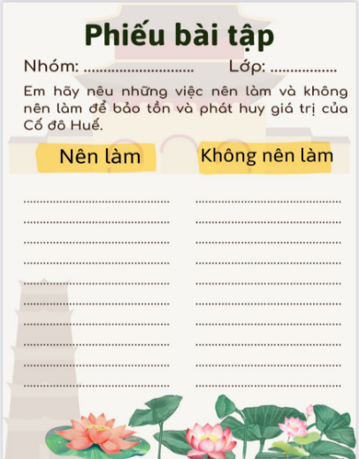  - GV nhận xét và yêu cầu HS liệt kê những việc nên làm và không nên làm để bảo tồn cảnh quan thiên nhiên nơi đây  - GV mời vài bạn lên chia sẻ phiếu bài tập  - GV mời một số HS nhận xét, bổ sung  - GV kết luận:  + Những việc nên làm: Tu bổ, phục dựng các di tích; Tuyên truyền về những giá trị văn hoá của vùng đất Cố đô; Tích cực quảng bá những nét đẹp, giá trị văn hóa – lịch sử của Cố đô Huế tới du khách trong và ngoài nước. Tuyên truyền, giáo dục để nâng cao ý thức trách nhiệm của người dân  + Những việc không nên làm: phá hoại của công của cố đô, không tự hào về cố đô,.., | - HS đóng vai  - Gợi ý trả lời: “Huế là nơi có nhiều di sản văn hóa thế giới như Quần thể di tích Cố đô Huế, Nhã nhạc cung đình Huế, và nhiều lễ hội văn hóa truyền thống. Ngoài ra, phong cảnh thiên nhiên hữu tình và nền ẩm thực đặc sắc cũng góp phần thu hút du khách. Ngoài ra, còn có các địa điểm như: Sông Hương, Núi Ngự Bình, Ngọ Môn, Kinh thành Huế, Văn Miếu, lăng Tự Đức, lăng Khải Định,…”  - HS chia sẻ  - HS nhận xét, bổ sung  - HS lắng nghe
VẬN DỤNG (5 phút)
Hoạt động: Thiết kế áp phích tuyên truyền
Mục tiêu: Làm được áp phích tuyên truyền mọi người bảo vệ và giữ gìn di tích Cố đô Huế
Cách tiến hành:
- GV mời HS nêu yêu cầu của bài tập:  + Thiết kế một tấm áp phích nhằm tuyên truyền mọi người bảo vệ di tích Cố đô Huế  - GV yêu cầu HS thảo luận nhóm 4 và tổ chức cho HS thiết kế áp phích nhằm tuyên truyền mọi người bảo vệ di tích Cố đô Huế  + Cho HS lên ý tưởng về tấm áp phích tuyên truyền bảo vệ di tích Cố đô Huế  - GV yêu cầu HS chuẩn bị trước:  + Giấy A4, giấy màu,...  + Keo dán, kéo, bút màu, bút dạ, sáp màu,…  + Các hình ảnh, tranh ảnh nhỏ về di tích Cố đô Huế có thể dán để trang trí  - GV ra hiệu lệnh cho HS vẽ tấm áp phích tuyên truyền trong thời gian 10 phút  - GV yêu cầu HS viết thông điệp nhằm tuyên truyền cho mọi người về việc bảo vệ di tích Cố đô Huế  - GV quan sát HS làm tấm áp phích và hỗ trợ HS nếu cần  - GV mời HS trình bày về tấm tấm áp phích của mình  - GV nhận xét, tuyên dương  - GV cùng HS bầu chọn tấm áp phích đẹp nhất để treo ở góc lớp | - HS nêu yêu cầu bài tập  - HS lắng nghe  - HS thảo luận nhóm và lên ý tưởng:  + Vẽ các công trình kiến trúc của Cố đô Huế ở giữa, với màu sắc tươi sáng và rạng rỡ.  + Hình ảnh các bạn nhỏ đang chăm sóc và bảo vệ di tích. Phía trên áp phích có dòng chữ lớn, dễ đọc: "HÃY BẢO VỆ CỐ ĐÔ HUẾ"  + Phía dưới có thể thêm hình ảnh các bạn nhỏ đang nhặt rác hoặc tham gia các hoạt động bảo vệ di tích,...  - HS viết thông điệp, vẽ tấm áp phích  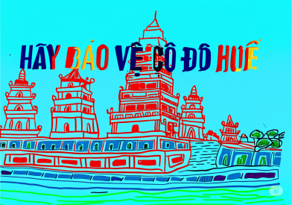  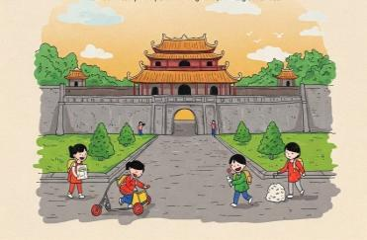  - Dự kiến sản phẩm của HS  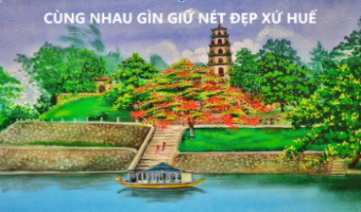  - HS lắng nghe  - HS bầu chọn tấm áp phích đẹp nhất để treo ở góc lớp
Phụ lục 2: Powerpoint bài dạy thực nghiệm
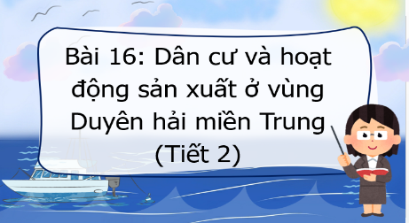
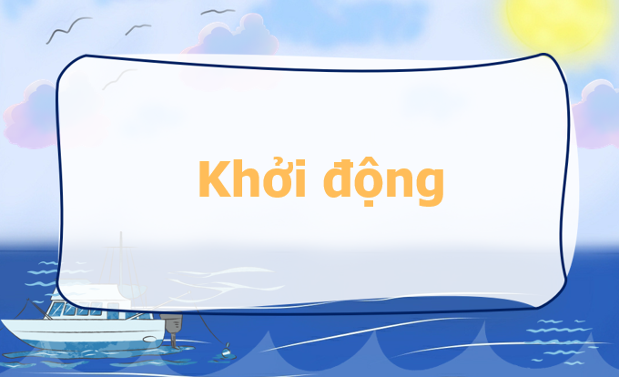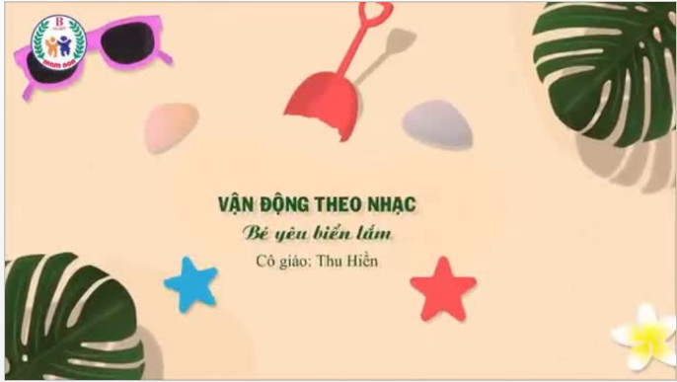
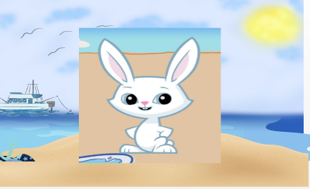
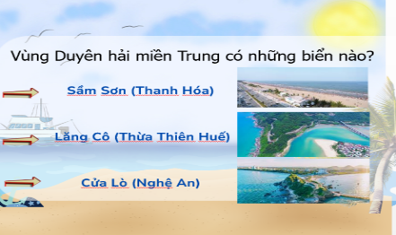
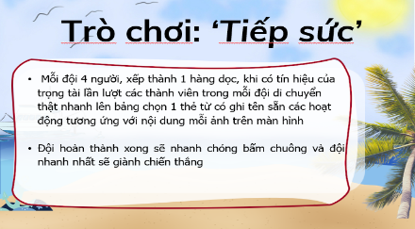
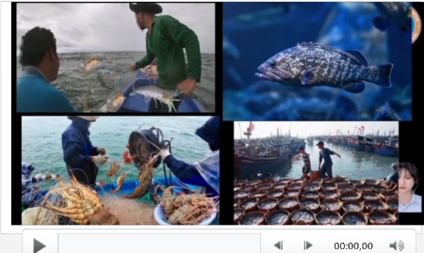
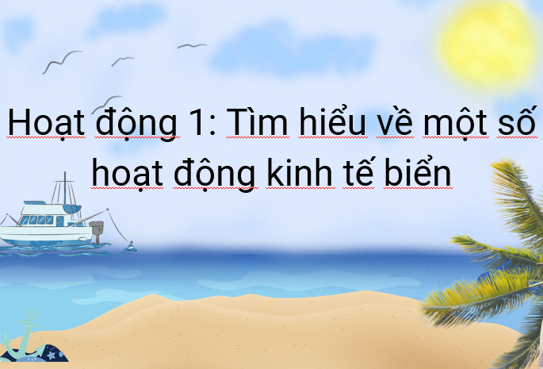
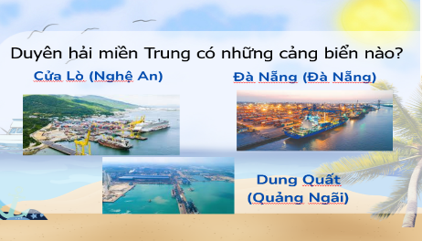
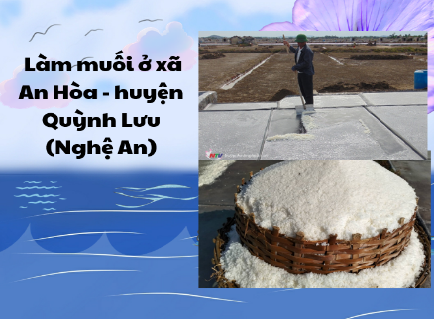
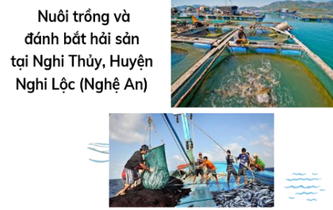
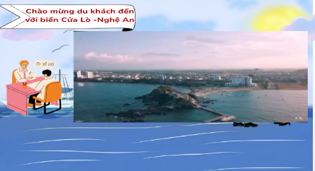
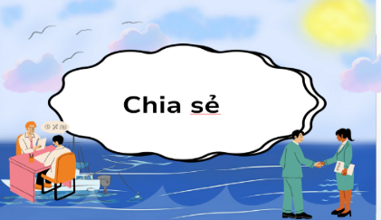
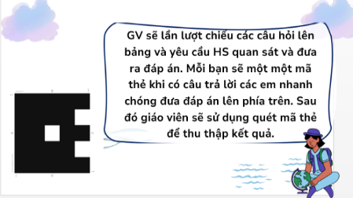
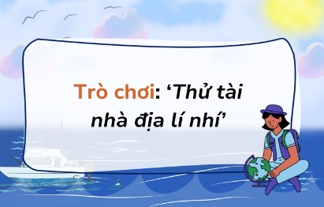
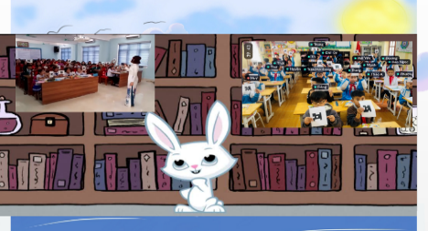
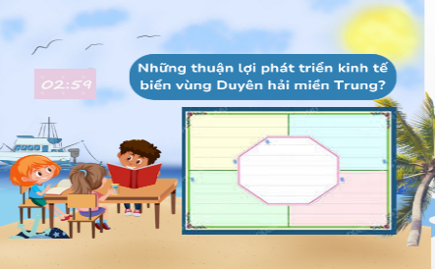
Phụ lục 3: Phiếu khảo sát/ Câu hỏi phỏng vấn GV
Phiếu khảo sát giáo viên phụ trách lớp 4 trường Tiểu học Trường Thi và các câu hỏi phòng vấn GV
Phiếu khảo sát GV
Thực trạng về thiết kế và tổ chức trò chơi học tập trong dạy học môn Lịch sử và Địa lí lớp 4
Họ và tên GV:
Đang công tác tại trường:……………………………………………………………
Chủ nhiệm lớp: …………………………….
Hãy đánh dấu (✓) vào ô trống mà giáo viên thấy phù hợp với suy nghĩ của mình
STT | Câu hỏi khảo sát | Nội dung | Ý kiến của giáo viên
1 | Thầy/ Cô đánh giá tầm quan trọng của việc thiết kế và tổ chức trò chơi học tập trong dạy học môn Lịch sử và Địa lí lớp 4? | Rất quan trọng | ◻
1 |  | Quan trọng | ◻
1 |  | Bình thường | ◻
1 |  | Không quan trọng | ◻
2 | Thầy/ Cô có thường xuyên sử dụng phương pháp trò chơi học tập trong môn Lịch sử và Địa lí 4 không? | Thường xuyên | ◻
2 |  | Thỉnh thoảng | ◻
2 |  | Không thường xuyên | ◻
3 | Thầy/ Cô đang gặp phải những khó khăn nào khi thiết kế và tổ chức dạy học bằng trò chơi học tập trong môn Lịch sử và Địa lí lớp 4? (có thể tích nhiều đáp án) | Khó chọn lọc trò chơi phù hợp cho học sinh | ◻
3 |  | Không mang lại kết quả cao | ◻
3 |  | Không có nhiều thời gian để tổ chức trò chơi | ◻
3 |  | Nhiều HS không hứng thú | ◻
3 |  | Trình độ HS khác nhau | ◻
3 |  | Khó khăn khi phổ biến trò chơi | ◻
3 |  | Thiếu tài liệu hướng dẫn | ◻
3 |  | Thiếu kĩ năng thiết kế | ◻
3 |  | Khó khăn khác | ◻
4 | Thầy/ Cô thường sử dụng phương pháp trò chơi học tập ở hoạt động nào trong tiến trình hoạt động dạy học? | Khởi động | ◻
4 |  | Hình thành kiến thức | ◻
4 |  | Luyện tập, thực hành | ◻
4 |  | Vận dụng | ◻
5 | Mức độ hứng thú của học sinh khi tiết học có sử dụng trò chơi học tập? | Rất hứng thú | ◻
5 |  | Hứng thú | ◻
5 |  | Bình thường | ◻
5 |  | Ít hứng thú | ◻
5 |  | Không hứng thú | ◻
6 | Thầy cô đã áp dụng công nghệ thông tin vào thiết kế và tổ chức trò chơi học tập trong daỵ học môn Lịch sử và Địa lý lớp 4 ở mức độ nào? | Thường xuyên | ◻
6 |  | Thỉnh thoảng | ◻
6 |  | Không thường xuyên | ◻
6 |  | Chưa bao giờ | ◻
7 | Thầy cô đã sử dụng loại hình trò chơi học tập nào trong dạy học môn Lịch sử và Địa lí 4? | Trò chơi phát triển nhận thức | ◻
7 |  | Trò chơi phát triển giá trị và thái độ | ◻
7 |  | Trò chơi phát triển vận động | ◻
Câu hỏi phỏng vấn GV
- Câu hỏi thứ nhất, “Thầy/ Cô có thường xuyên sử dụng trò chơi học tập trong dạy học môn Lịch sử và Địa lí 4 không? Vì sao?”
- Câu hỏi thứ 2, “Thầy/ Cô có thường xuyên sử dụng công nghệ, phần mềm để thiết kế trò chơi học tập vào dạy học môn Lịch sử và Địa lí 4? Tại sao?”
- Câu hỏi thứ 3, “Những thuận lợi và khó khăn mà thầy/ cô đã gặp phải khi thiết kế và tổ chức trò chơi học tập trong dạy học môn Lịch sử và Địa lí 4”?
- Câu hỏi thứ 4, “Thầy/ Cô thường áp dụng trò chơi học tập vào dạy học môn Lịch sử và Địa lí ở hoạt động nào?”
Phụ lục 4: Phiếu khảo sát mức độ hứng thú của HS và độ hiểu bài khi học môn Lịch sử và Địa lí có sử dụng trò chơi học tập
Họ và tên học sinh:...........................
Lớp: 4E
Hãy đánh dấu (✓) vào ô trống mà em thấy phù hợp với suy nghĩ của mình
STT | Câu hỏi khảo sát | Nội dung | Ý kiến của HS
1 | Em có cảm thấy hứng thú khi GV có sử dụng trò chơi học tập trong bài học? | Rất hứng thú | ◻
1 |  | Hứng thú | ◻
1 |  | Bình thường | ◻
1 |  | Không hứng thú | ◻
2 | Em cảm thấy mức độ hiểu bài của mình như thế nào khi tiết học có áp dụng trò chơi học tập? | Hiểu rất rõ | ◻
2 |  | Hiểu tương đối | ◻
2 |  | Hiếu rất ít | ◻
2 |  | Không hiểu | ◻
Phụ lục 5: Video phỏng vấn GV
https://drive.google.com/file/d/11Aws7_xoOK2yRrjxakRNCqsUhgs_OmKU/view?usp=drive_link

Phụ lục 6: Video dạy thực nghiệm/ hình ảnh tại lớp 4E trường Tiểu học Trường Thi
https://drive.google.com/file/d/1peGZQ8TTKlxyAXHNJLi9VrtWUlMbbwQ3/view?usp=drive_link
